MANUAL DE EXCEL 2010

1. Elementos de Excel | 8. Cambios de estructura | 14. Esquemas y vistas
2. Empezando a trabajar con Excel | 9. Insertar y eliminar elementos | 15. Importar y exportar datos
3. Operaciones con archivos | 10. Corrección ortográfica | 16. Tablas de Excel
4. Manipulando celdas | 11. Impresión | 17. Las tablas dinámicas
5. Los datos | 12. Gráficos | 18. Macros
6. Las funciones | 13. Imágenes, diagramas y títulos | 19. Compartir documentos
7. Formato de celdas

Unidad 1. Introducción. Elementos de Excel
Excel es un programa del tipo Hoja de Cálculo que permite realizar operaciones con números organizados en una cuadrícula. Es útil para realizar desde simples sumas hasta cálculos de préstamos hipotecarios.
Ahora vamos a ver cuáles son los elementos básicos de Excel 2010, la pantalla, las barras, etc, para saber diferenciar entre cada uno de ellos. Aprenderás cómo se llaman, dónde están y para qué sirven. También cómo obtener ayuda, por si en algún momento no sabes cómo seguir trabajando. Cuando conozcas todo esto estarás en disposición de empezar a crear hojas de cálculo en el siguiente tema.

1.1. Iniciar Excel 2010
Vamos a ver las dos formas básicas de iniciar Excel 2010.
- Desde el botón Inicio situado, normalmente, en la esquina inferior izquierda de la pantalla. Coloca el cursor y haz clic sobre el botón Inicio se despliega un menú; al colocar el cursor sobre Todos los programas , aparece otra lista con los programas que hay instalados en tu ordenador; coloca el puntero del ratón sobre la carpeta con el nombre Microsoft Office y haz clic sobre Microsoft Excel, y se iniciará el programa.
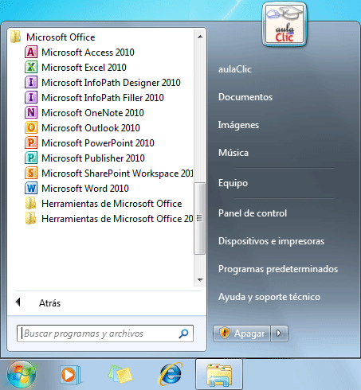
- Desde el icono de Excel del escritorio.
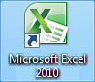

Puedes iniciar Excel 2010 ahora para ir probando todo lo que te explicamos. Aquí te explicamos cómo Trabajar con dos programas a la vez

Para cerrar Excel 2010, puedes utilizar cualquiera de las siguientes operaciones:
- Hacer clic en el botón cerrar , este botón se encuentra situado en la parte superior derecha de la ventana de Excel.
- También puedes pulsar la combinación de teclas ALT+F4, con esta combinación de teclas cerrarás la ventana que tengas activa en ese momento.
- Hacer clic sobre el menú y elegir la opción 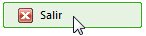.

1.2. La pantalla inicial
Al iniciar Excel aparece una pantalla inicial como ésta, vamos a ver sus componentes fundamentales, así conoceremos los nombres de los diferentes elementos y será más fácil entender el resto del curso. La pantalla que se muestra a continuación (y en general todas las de este curso) puede no coincidir exactamente con la que ves en tu ordenador, ya que cada usuario puede decidir qué elementos quiere que se vean en cada momento, como veremos más adelante.
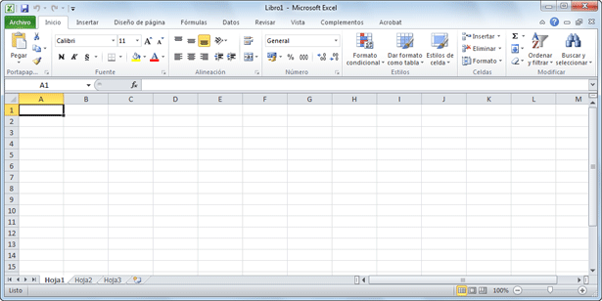

1.3. La ficha Archivo
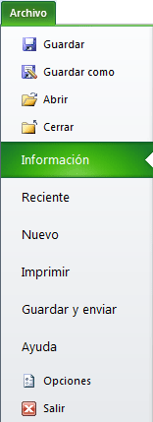
Haciendo clic en la pestaña Archivo que se encuentra en la parte superior izquierda de la pantalla podrás desplegar un menú desde donde podrás ver las acciones que puedes realizar sobre el documento, incluyendo Guardar, Imprimir o crear uno Nuevo.
A este menú también puedes accerder desde el modo de acceso por teclado tal y como veremos en la Cinta de opciones.
Contiene dos tipos básicos de elementos:
- Los que muestran un panel justo a la derecha con más opciones, ocupando toda la superfície de la ventana Excel. Como Información o Imprimir. Al situar el cursor sobre las opciones de este tipo observarás que tienen un efecto verde oscuro. El color permanecerá al hacer clic para que sepas qué panel está activo.
- Los que abren un cuadro de diálogo. Como Abrir, o Guardar como. Al situar el cursor sobre las opciones de este tipo observarás que tienen un efecto verde claro. El color sólo permanece mientras el cursor está encima, ya que al hacer clic, el propio cuadro de diálogo abierto muestra el nombre de la acción en su barra de título.
Para cerrar la ficha Archivo y volver al documento pulsamos ESC o hacemos clic en otra pestaña.

1.4. Las barras
La barra de título
Contiene el nombre del documento sobre el que se está trabajando en ese momento. Cuando creamos un libro nuevo se le asigna el nombre provisional Libro1, hasta que lo guardemos y le demos el nombre que queramos. En el extremo de la derecha están los botones para minimizar , maximizar y cerrar .
La barra de acceso rápido
La barra de acceso rápido contiene las operaciones más habituales de Excel como Guardar , Deshacer o Rehacer .
Esta barra puede personalizarse para añadir todos los botones que quieras. Para ello haz clic en una opción y aparecerá marcada. De igual forma, si vuelves a hacer clic sobre ella se eliminará de la barra. Si no encuentras la opción en la lista que te propone, puedes seleccionar Más comandos....
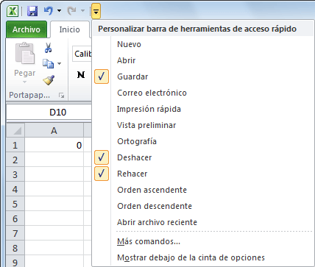
La cinta de opciones
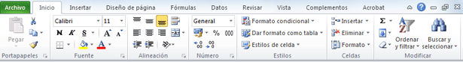
La cinta de opciones es uno de los elementos más importantes de Excel, ya que contiene todas las opciones del programa organizadas en pestañas. Al pulsar sobre una pestaña, accedemos a la ficha.
Las fichas principales son Inicio, Insertar, Diseño de página, Fórmulas, Datos, Revisar y Vista. En ellas se encuentran los distintos botones con las opciones disponibles.
Pero además, cuando trabajamos con determinados elementos, aparecen otras de forma puntual: las fichas de herramientas. Por ejemplo, mientras tengamos seleccionado un gráfico, dispondremos de la ficha Herramientas de gráficos, que nos ofrecerá botones especializados para realizar modificaciones en los gráficos.
- Es posible que en la versión que tengas instalada en tu equipo de Excel 2010 visualices otras fichas con más opciones. Ésto sucede porque los programas que tenemos instalados en el ordenador son capaces de interactuar con Excel, si están programados para ello, añadiendo herramientas y funcionalidades.
Supongamos que tienes instalada la versión profesional de Acrobat, para crear documentos PDF. Es muy probable que en tu programa Excel aparezca una ficha llamada Acrobat que incluya herramientas útiles como crear un PDF a partir de la hoja de cálculo o exportar como PDF y enviar por e-mail.
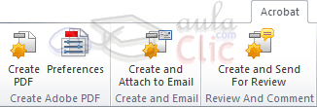
Ésta integración permite una mayor comodidad a la hora de trabajar, pero si en algún momento queremos ocultar o inhabilitar alguna de estas fichas, puedes hacerlo desde el menú Archivo > Opciones > Personalizar Cinta. .
- Pulsando la tecla ALT entraremos en el modo de acceso por teclado. De esta forma aparecerán pequeños recuadros junto a las pestañas y opciones indicando la tecla (o conjunto de teclas) que deberás pulsar para acceder a esa opción sin la necesidad del ratón.
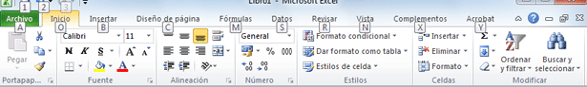
Las opciones no disponibles en el momento actual se muestran con números semitransparentes. Para salir del modo de acceso por teclado vuelve a pulsar la tecla ALT.
- Si haces doble clic sobre cualquiera de las pestañas, la barra se ocultará, para disponer de más espacio de trabajo. Las opciones volverán a mostrarse en el momento en el que vuelvas a hacer clic en cualquier pestaña. También puedes mostrar u ocultar las cintas desde el botón con forma de flecha, que encontrarás en la zona derecha superior .
La barra de fórmulas
Nos muestra el contenido de la celda activa, es decir, la casilla donde estamos situados. Cuando vayamos a modificar el contenido de la celda, dicha barra variará ligeramente, pero esto lo estudiaremos más adelante.
La barra de etiquetas
Permite movernos por las distintas hojas del libro de trabajo.

Las barras de desplazamiento
Permiten movernos a lo largo y ancho de la hoja de forma rápida y sencilla, simplemente hay que desplazar la barra arrastrándola con el ratón, o hacer clic en los triángulos.
La barra de estado
Indica en qué estado se encuentra el documento abierto, y posee herramientas para realizar zoom sobre la hoja de trabajo, desplazando el marcador o pulsando los botones + y -. También dispone de tres botones para cambiar rápidamente de vista (forma en que se visualiza el libro). Profundizaremos en las vistas más adelante.

1.5. La ayuda
Tenemos varios métodos para obtener Ayuda con Excel.
Un método consiste en utilizar la Cinta de opciones, haciendo clic en el interrogante:
Otro método consiste en utilizar la tecla F1 del teclado. Aparecerá la ventana de ayuda desde la cual tendremos que buscar la ayuda necesaria.

Unidad 2. Empezando a trabajar con Excel
Veremos cómo introducir y modificar los diferentes tipos de datos disponibles en Excel, así como manejar las distintas técnicas de movimiento dentro de un libro de trabajo para la creación de hojas de cálculo.

2.1. Conceptos de Excel
En caso de no tener claro algunos conceptos básicos de Excel como puede ser Libro de trabajo, Hoja de cálculo, Celda, Celda activa, Fila, Columna,...

2.2. Movimiento rápido en la hoja
Tan solo una pequeña parte de la hoja es visible en la ventana de documento. Nuestra hoja, la mayoría de las veces, ocupará mayor número de celdas que las visibles en el área de la pantalla y es necesario moverse por el documento rápidamente.
Cuando no está abierto ningún menú, las teclas activas para poder desplazarse a través de la hoja son:
MOVIMIENTO | TECLADO
Celda Abajo | FLECHA ABAJO
Celda Arriba | FLECHA ARRIBA
Celda Derecha | FLECHA DERECHA
Celda Izquierda | FLECHA IZQUIERDA
Pantalla Abajo | AVPAG
Pantalla Arriba | REPAG
Celda A1 | CTRL+INICIO
Primera celda de la columna activa | FIN FLECHA ARRIBA
Última celda de la columna activa | FIN FLECHA ABAJO
Primera celda de la fila activa | FIN FLECHA IZQUIERDA o INICIO
Última celda de la fila activa | FIN FLECHA DERECHA
Otra forma rápida de moverse por la hoja cuando se conoce con seguridad la celda donde se desea ir es escribir su nombre de columna y fila en el cuadro de nombres a la izquierda de la barra de fórmulas:
Por ejemplo, para ir a la celda DF15 deberás escribirlo en la caja de texto y pulsar la tecla INTRO.
Aunque siempre puedes utilizar el ratón, moviéndote con las barras de desplazamiento para visualizar la celda a la que quieres ir, y hacer clic sobre ésta.

2.3. Movimiento rápido en el libro
Dentro de nuestro libro de trabajo existen varias hojas de cálculo. Por defecto aparecen 3 hojas de cálculo aunque el número podría cambiarse.
En este apartado trataremos los distintos métodos para movernos por las distintas hojas del libro de trabajo.
Empezaremos por utilizar la barra de etiquetas.
Observarás como en nuestro caso tenemos 3 hojas de cálculo, siendo la hoja activa, es decir, la hoja en la que estamos situados para trabajar, la Hoja1.
Haciendo clic sobre cualquier pestaña cambiará de hoja, es decir, si haces clic sobre la pestaña Hoja3 pasarás a trabajar con dicha hoja.
Si el número de hojas no caben en la barra de etiquetas, tendremos que hacer uso de los botones de la izquierda de dicha barra para visualizarlas:
Para visualizar a partir de la Hoja1.
Para visualizar la hoja anterior a las que estamos visualizando.
Para visualizar la hoja siguiente a las que estamos visualizando.
Para visualizar las últimas hojas.
Una vez visualizada la hoja a la que queremos acceder, bastará con hacer clic sobre la etiqueta de ésta.
Si todas las hojas del libro de trabajo caben en la barra, estos botones no tendrán ningún efecto.
También se pueden utilizar combinaciones de teclas para realizar desplazamientos dentro del libro de trabajo, como pueden ser:
MOVIMIENTO | TECLADO
Hoja Siguiente | CTRL+AVPAG
Hoja Anterior | CTRL+REPAG

2.4. Introducir datos
En cada una de las celdas de la hoja, es posible introducir textos, números o fórmulas. En todos los casos, los pasos a seguir serán los siguientes:
Situar el cursor sobre la celda donde se van a introducir los datos y teclear los datos que desees introducir.
Aparecerán en dos lugares: en la celda activa y en la Barra de Fórmulas, como puedes observar en el dibujo siguiente:
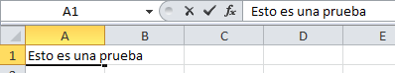
Para introducir el valor en la celda puedes utilizar cualquiera de los tres métodos que te explicamos a continuación:
INTRO: Se valida el valor introducido en la celda y además la celda activa pasa a ser la que se encuentra justo por debajo.
TECLAS DE MOVIMIENTO: Se valida el valor introducido en la celda y además la celda activa cambiará dependiendo de la flecha pulsada, es decir, si pulsamos FLECHA DERECHA será la celda contigua hacia la derecha.
CUADRO DE ACEPTACIÓN: Es el botón de la barra de fórmulas, al hacer clic sobre él se valida el valor para introducirlo en la celda pero la celda activa seguirá siendo la misma.
Si antes de introducir la información cambias de opinión y deseas restaurar el contenido de la celda a su valor inicial, sólo hay que pulsar la tecla Esc del teclado o hacer clic sobre el botón Cancelar de la barra de fórmulas. Así no se introducen los datos y la celda seguirá con el valor que tenía.
Si hemos introducido mal una fórmula posiblemente nos aparezca un recuadro dándonos información sobre el posible error cometido, leerlo detenidamente para comprender lo que nos dice y aceptar la corrección o no.
Otras veces la fórmula no es correcta y no nos avisa, pero aparecerá algo raro en la celda, comprobar la fórmula en la barra de fórmulas para encontrar el error.
En ocasiones, es posible que nos interese introducir varias líneas dentro de una misma celda, pero al pulsar INTRO para realizar el salto de línea lo que ocurre es que se valida el valor y pasamos a la celda inferior. Para que esto no ocurra deberemos pulsar ALT+INTRO.

2.5. Modificar datos
Se puede modificar el contenido de una celda al mismo tiempo que se esté escribiendo o más tarde, después de la introducción.
Si aún no se ha validado la introducción de datos y se comete algún error, se puede modificar utilizando la tecla Retroceso del teclado para borrar el carácter situado a la izquierda del cursor, haciendo retroceder éste una posición. No se puede utilizar la tecla FLECHA IZQUIERDA porque equivale a validar la entrada de datos.
Si ya se ha validado la entrada de datos y se desea modificar, Seleccionaremos la celda adecuada, después activaremos la Barra de Fórmulas pulsando la tecla F2 o iremos directamente a la barra de fórmulas haciendo clic en la parte del dato a modificar.
La Barra de Estado cambiará de Listo a Modificar.
En la Barra de Fórmulas aparecerá el punto de inserción o cursor al final de la misma, ahora es cuando podemos modificar la información.
Después de teclear la modificación pulsaremos INTRO o haremos clic sobre el botón Introducir .
Si después de haber modificado la información se cambia de opinión y se desea restaurar el contenido de la celda a su valor inicial, sólo hay que pulsar la tecla Esc del teclado o hacer clic sobre el botón Cancelar de la barra de fórmulas. Así no se introducen los datos y la celda muestra la información que ya tenía.
Si se desea reemplazar el contenido de una celda por otro distinto, se selecciona la celda y se escribe el nuevo valor directamente sobre ésta.

2.6. Tipos de datos
En una Hoja de cálculo, los distintos TIPOS DE DATOS que podemos introducir son:
VALORES CONSTANTES, es decir, un dato que se introduce directamente en una celda. Puede ser un número, una fecha u hora, o un texto.
FÓRMULAS, es decir, una secuencia formada por: valores constantes, referencias a otras celdas, nombres, funciones, u operadores. Es una técnica básica para el análisis de datos. Se pueden realizar diversas operaciones con los datos de las hojas de cálculo como +, -, *, /, Sen, Cos, etc. En una fórmula se pueden mezclar constantes, nombres, referencias a otras celdas, operadores y funciones. La fórmula se escribe en la barra de fórmulas y debe empezar siempre por el signo =.

2.7. Errores en los datos
Cuando introducimos una fórmula en una celda puede ocurrir que se produzca un error. Dependiendo del tipo de error puede que Excel nos avise o no.
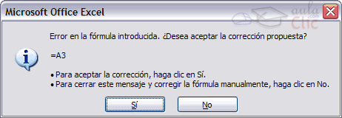
Cuando nos avisa del error, el cuadro de diálogo que aparece tendrá un aspecto similar al que ves a la derecha:
Nos da una posible propuesta que podemos aceptar haciendo clic sobre el botón Sí o rechazar utilizando el botón No.
Dependiendo del error, mostrará un mensaje u otro.
Podemos detectar un error sin que nos avise cuando aparece la celda con un símbolo en la esquina superior izquierda tal como esto:.
Al hacer clic sobre el símbolo aparecerá un cuadro como que nos permitirá saber más sobre el error.
Dependiendo del tipo de error, al hacer clic sobre el cuadro anterior se mostrará un cuadro u otro, siendo el más frecuente el que aparece a continuación:
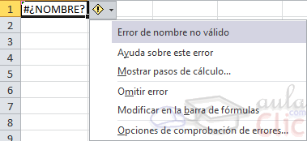
Este cuadro nos dice que la fórmula es incoherente y nos deja elegir entre diferentes opciones. Posiblemente el error sea simplemente que la fórmula de la celda no tiene el mismo aspecto que todas las demás fórmulas adyacente (por ejemplo, ésta sea una resta y todas las demás sumas).
Si no sabemos qué hacer, disponemos de la opción Ayuda sobre este error.
Si lo que queremos es comprobar la fórmula para saber si hay que modificarla o no, podríamos utilizar la opción Modificar en la barra de fórmulas.
Si la fórmula es correcta, se utilizará la opción Omitir error para que desaparezca el símbolo de la esquina de la celda.
Puede que al introducir la fórmula nos aparezca como contenido de la celda #TEXTO , siendo TEXTO un valor que puede cambiar dependiendo del tipo de error. Por ejemplo:
##### se produce cuando el ancho de una columna no es suficiente o cuando se utiliza una fecha o una hora negativa.
#¡NUM! cuando se ha introducido un tipo de argumento o de operando incorrecto, como puede ser sumar textos.
#¡DIV/0! cuando se divide un número por cero.
#¿NOMBRE? cuando Excel no reconoce el texto de la fórmula.
#N/A cuando un valor no está disponible para una función o fórmula.
#¡REF! se produce cuando una referencia de celda no es válida.
#¡NUM! cuando se escriben valores numéricos no válidos en una fórmula o función.
#¡NULO! cuando se especifica una intersección de dos áreas que no se intersectan.
También en estos casos, la celda, como en el caso anterior, contendrá además un símbolo en la esquina superior izquierda tal como: . Este símbolo se utilizará como hemos visto antes

Unidad 3. Operaciones con archivos
Vamos a ver las operaciones referentes a archivos como abrir, nuevo, guardar, guardar como y cerrar para poder manejarlas sin problemas a la hora de trabajar con libros de trabajo de Excel. Básicamente todas estas operaciones se encuentran en el menú Archivo.

3.1. Guardar un libro de trabajo
Cuando empezamos a crear un libro de trabajo y queremos poder recuperarlo en otra ocasión para modificarlo, imprimirlo, en fin, realizar cualquier operación posterior sobre éste, tendremos que almacenarlo en alguna unidad de disco, esta operación se denomina Guardar.
Existen dos formas de guardar un libro de trabajo:
1. Guardar como. Cuando se guarda un archivo por primera vez, o se guarda una copia de uno existente.
2. Guardar. Cuando guardamos los cambios que haya podido sufrir un archivo, sobreescribiéndolo.
Para almacenar el archivo asignándole un nombre:
Haz clic el menú Archivo y elige la opción Guardar como...
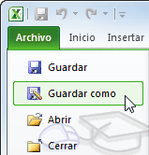
Aparecerá el siguiente cuadro de diálogo:
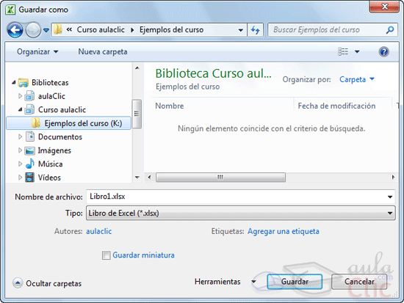Si el fichero ya existía, es decir ya tenía un nombre, aparecerá en el recuadro Nombre de archivo su antiguo nombre, si pulsas el botón Guardar, sin indicarle una nueva ruta de archivo, modificaremos el documento sobre el cual estamos trabajando. Por el contrario si quieres crear otro nuevo documento con las modificaciones que has realizado, sin cambiar el documento original tendrás que seguir estos pasos:
Selecciona la carpeta donde vas a grabar tu trabajo. Para ello deberás utilizar el explorador que se incluye en la ventana.
En el recuadro Nombre de archivo, escribe el nombre que quieres ponerle a tu archivo.
Y por último haz clic sobre el botón Guardar.

Para guardar los cambios realizados sobre un archivo:
Selecciona la opción Guardar del menú Archivo. 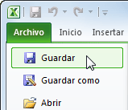
O bien, haz clic sobre el botón Guardar de la Barra de Acceso Rápido. También puedes utilizar la combinación de teclas Ctrl + G.
Si tratamos de guardar un archivo que aún no ha sido guardado nunca, aparecerá el cuadro de diálogo Guardar como... que nos permitirá darle nombre y elegir la ruta donde lo vamos a guardar.

3.2. Cerrar un libro de trabajo
Una vez hayamos terminado de trabajar con un archivo, convendrá salir de él para no estar utilizando memoria inútilmente. La operación de salir de un documento recibe el nombre de Cierre del documento. Se puede cerrar un documento de varias formas.
Una de ellas consiste en utilizar el menú Archivo
Selecciona el menú Archivo y elige la opción Cerrar.
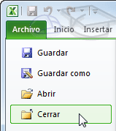
En caso de detectar un archivo al cual se le ha realizado una modificación no almacenada, Excel nos avisará de ello mostrándonos un cuadro de diálogo que nos dará a escoger entre tres opciones:

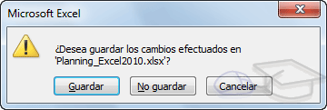
- Cancelar: El archivo no se cierra.
- Guardar: Se guardan los cambios y luego se cierra el archivo. Si aún no se había guardado aparecerá el cuadro Guardar como para asignarle un nombre y ubicación.
- No guardar: Se cierra el archivo sin guardar los cambios realizados desde la última vez que guardamos.
Otra forma consiste en utilizar el botón Cerrar de la barra de menú, que está justo debajo del botón que cierra Excel.
Si lo que cierras es la aplicación, ya sea desde el menú o desde el botón Cerrar , se cerrarán todos los libros que tengas abiertos, en caso de que estés trabajando con más de uno. El funcionamiento será el mismo, si algún libro no ha guardado los cambios se mostrará el mismo cuadro de diálogo para preguntarnos si queremos guardarlos.

3.3. Empezar un nuevo libro de trabajo
Cuando entramos en Excel automáticamente se inicia un libro de trabajo vacío, pero supongamos que ya estamos trabajando con un documento y queremos crear otro libro nuevo. Ésta operación se denomina Nuevo.
Para empezar a crear un nuevo libro de trabajo, deberás seguir los siguientes pasos:
Selecciona el menú Archivo y elige la opción Nuevo.
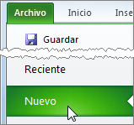
O bien utilizar la combinación de teclas CTRL+U.
Se mostrará, a la derecha del menú, un conjunto de opciones:
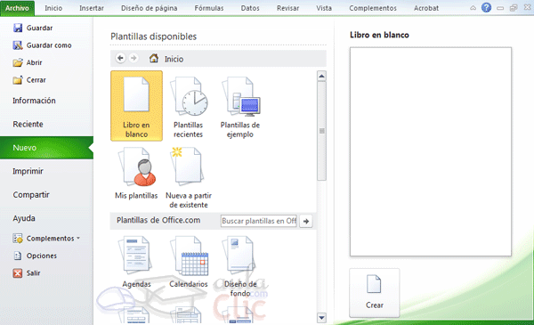
Lo habitual será seleccionar Libro en blanco en la lista de opciones y a continuación hacer clic en Crear, en el panel situado más a la derecha.
Pero también podemos partir de una plantilla, en vez de un libro en blanco.

3.4. Abrir un libro de trabajo ya existente
Si queremos recuperar algún libro de trabajo ya guardado, la operación se denomina Abrir.
Para abrir un archivo ya existente selecciona la opción Abrir del menú Archivo.
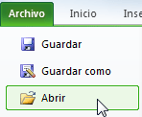
Aparecerá el cuadro de diálogo siguiente:
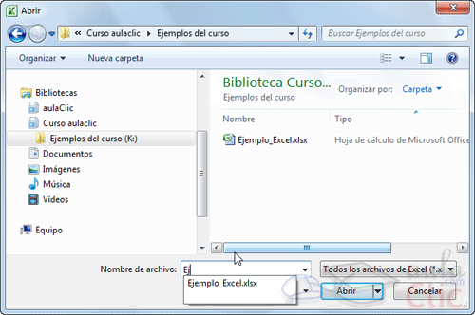Explora tus carpetas hasta encontrar el libro que te interesa, selecciónalo con un clic y después pulsa el botón Abrir.
Si en la carpeta donde se encuentra el archivo que buscas hay muchos otros archivos, puedes optar por escribir el Nombre de archivo en el recuadro. A medida que vayas escribiendo, se mostrará un pequeño listado de los archivos que coincidan con los caracteres introducidos. Simplemente haz clic sobre él.
Nota: La forma de explorar las carpetas puede variar en función del sistema operativo que utilices.
Otra forma disponible también para abrir un documento, consiste en utilizar una lista de documentos abiertos anteriormente.
Selecciona Reciente en el menú Archivo y haz clic sobre el que quieras abrir. Se mostrarán ordenados por fecha de última utilización, siendo el primero el más recientemente utilizado.
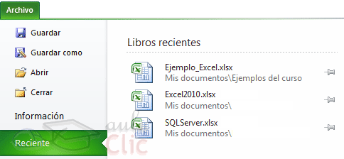
Si quieres que un documento se muestre siempre en la lista de Libros recientes haz clic sobre la chincheta que se encuentra a su derecha. Esto lo fijará en la lista hasta que lo vuelvas a desactivar.
Unidad 4. Manipulando celdas
Vamos a ver los diferentes métodos de selección de celdas para poder modificar el aspecto de éstas, así como diferenciar entre cada uno de los métodos y saber elegir el más adecuado según la operación a realizar.

4.1. Selección de celdas
Antes de realizar cualquier modificación a una celda o a un rango de celdas con Excel 2010, tendremos que seleccionar aquellas celdas sobre las que queremos que se realice la operación. A continuación encontrarás algunos de los métodos de selección más utilizados.
Te recomendamos iniciar Excel 2010 ahora para ir probando todo lo que te explicamos.
A la hora de seleccionar celdas es muy importante fijarse en la forma del puntero del ratón para saber si realmente vamos a seleccionar celdas o realizar otra operación. La forma del puntero del ratón a la hora de seleccionar celdas consiste en una cruz gruesa blanca, tal como se ve a continuación: 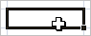.
Selección de una celda: Sólo tienes que hacer clic sobre ella.
Selección de un rango de celdas:
Para seleccionar un conjunto de celdas adyacentes, pulsar el botón izquierdo del ratón en la primera celda a seleccionar y mantener pulsado el botón del ratón mientras se arrastra hasta la última celda a seleccionar, después soltarlo y verás como las celdas seleccionadas aparecen con un marco alrededor y cambian de color.
También puedes indicar un rango a seleccionar, es decir, seleccionar de la celda X a la celda Y. Haz clic sobre una celda, mantén pulsada la tecla Mayús (Shift) y luego pulsa la otra.
Selección de una columna: Hacer clic en el identificativo superior de la columna a seleccionar.
Selección de una fila: Hacer clic en el identificativo izquierdo de la fila.
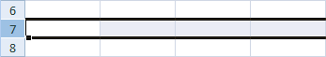
Selección de una hoja entera:
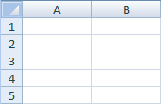
Hacer clic sobre el botón superior izquierdo de la hoja situado entre el indicativo de la columna A y el de la fila 1 o pulsar la combinación de teclas Ctrl + E.
Si realizamos una operación de hojas como eliminar hoja o insertar una hoja, no hace falta seleccionar todas las celdas con este método ya que el estar situados en la hoja basta para tenerla seleccionada.

4.2. Añadir a una selección
Muchas veces puede que se nos olvide seleccionar alguna celda o que queramos seleccionar celdas NO contiguas, para ello se ha de realizar la nueva selección manteniendo pulsada la tecla CTRL.
Este tipo de selección se puede aplicar con celdas, columnas o filas. Por ejemplo podemos seleccionar una fila y añadir una nueva fila a la selección haciendo clic sobre el indicador de fila manteniendo pulsada la tecla CTRL.

4.3. Ampliar o reducir una selección
Si queremos ampliar o reducir una selección ya realizada siempre que la selección sea de celdas contiguas, realizar los siguientes pasos, manteniendo pulsada la tecla MAYÚS, hacer clic donde queremos que termine la selección.
Vamos a ver las diferentes técnicas disponibles a la hora de duplicar celdas dentro de una hoja de cálculo para utilizar la más adecuada según la operación.

4.4. Copiar celdas utilizando el Portapapeles
La operación de copiar duplica una celda o rango de celdas a otra posición. Cuando utilizamos el portapapeles entran en juego 2 operaciones Copiar y Pegar. La operación de Copiar duplicará las celdas seleccionadas al portapapeles de Windows y Pegar copia la información del portapapeles a donde nos encontramos situados.
Para copiar unas celdas a otra posición, tenemos que hacerlo en dos tiempos:
En un primer tiempo copiamos al portapapeles las celdas a copiar:
Selecciona las celdas a copiar y pulsa CTRL + C. O bien selecciónalas y haz clic en el botón Copiar de la barra Inicio.
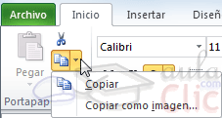
Observarás como aparece una línea punteada que la información que se ha copiado en el portapapeles.
Además, en la versión Excel 2010 se ha incluido una pequeña flecha que permite seleccionar la forma en que queremos copiar los datos. Si elegimos Copiar como imagen, aparecerá un pequeño cuadro que nos permite convertir los datos seleccionados en una única imagen.
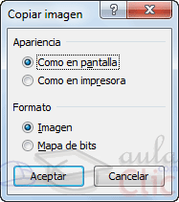
En un segundo tiempo las trasladamos del portapapeles a la hoja:
Sitúate sobre la celda donde quieras insertar los datos copiados en el portapapeles. Y haz clic en la opción Pegar de la barra Inicio, o bien pulsa la combinación de teclas Ctrl + V.
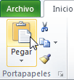
Excel 2010 extiende el área de pegado para ajustarlo al tamaño y la forma del área copiada. La celda seleccionada será la esquina superior izquierda del área pegada. En caso de que lo que quieras sea sustituir el contenido de unas celdas por la información copiada, selecciónalas antes de pegar la información y se sobreescribirán.
Para quitar la línea de marca alrededor del área copiada, pulsar la tecla ESC del teclado. Mientras tengas la línea de marca puedes volver a pegar el rango en otras celdas sin necesidad de volver a copiar.
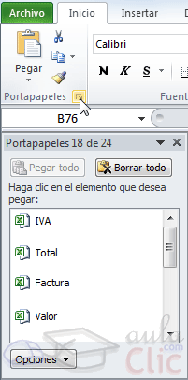
Con el Portapapeles podremos pegar hasta 24 objetos almacenados en él con sucesivas copias.
Puedes acceder al Portapapeles haciendo clic en la pequeña flecha que aparece en la parte superior derecha de la sección Portapapeles de la pestaña Inicio.
Esta barra tiene el aspecto de la figura de la derecha.
En nuestro caso puedes observar que hay 4 elementos, aunque indica que hay 18 de 24 objetos en el portapapeles.
Para pegar uno de ellos, hacer clic sobre el objeto a pegar.
Para pegar todos los elementos a la vez, hacer clic sobre el botón .
Y si lo que queremos es vaciar el Portapapeles, hacer clic sobre el botón .
Si no nos interesa ver la Barra del Portapapeles, hacer clic sobre su botón cerrar del panel o volver a pulsar el botón con el que lo mostramos.
Podemos también elegir si queremos que aparezca automáticamente esta barra o no a la hora de copiar algún elemento. Para ello:
Hacer clic sobre el botón .
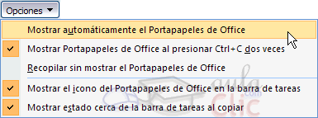
Seleccionar la opción Mostrar automáticamente el Portapapeles de Office, para activar en caso de querer visualizarla automáticamente, o para desactivarla en caso contrario.
Al desplegar el botón de opciones también podemos activar algunas de las siguientes opciones descritas a continuación:
Si activamos la opción Recopilar sin mostrar el Portapapeles de Office copiará el contenido del portapapeles sin mostrarlo.
Si activamos la opción Mostrar el icono del Portapapeles de Office en la barra de tareas aparecerá en la barra de tareas del sistema (junto al reloj del sistema) el icono del portapapeles .
Si activamos la opción Mostrar estado cerca de la barra de tareas al copiar mostrará en la parte inferior derecha de la ventana un mensaje informándote del número de elementos copiados 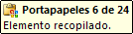.

4.5. Copiar celdas utilizando el ratón
Para duplicar un rango de celdas a otra posición dentro de la misma hoja, sin utilizar el portapapeles, seguir los siguientes pasos:
- Seleccionar las celdas a copiar.
- Situarse sobre un borde de la selección y pulsar la tecla CTRL.
- Observa como el puntero del ratón se transforma en 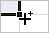.
- Manteniendo pulsada CTRL, pulsar el botón del ratón y manteniéndolo pulsado, arrastrarlo hasta donde se quiere copiar el rango.
- Observa como aparece un recuadro que nos indica dónde se situará el rango en caso de soltar el botón del ratón.
- Soltar el botón del ratón cuando estés donde quieres copiar el rango.
- Soltar la tecla CTRL.

4.6. Copiar en celdas adyacentes
Vamos a explicarte un método muy rápido para copiar en celdas adyacentes. Dicho método utiliza el autorrelleno, a continuación te explicamos cómo utilizarlo y qué pasa cuando las celdas que copiamos contienen fórmulas.
Para copiar un rango de celdas a otra posición siempre que ésta última sea adyacente a la selección a copiar, seguir los siguientes pasos:
1. Seleccionar las celdas a copiar.
2. Situarse sobre la esquina inferior derecha de la selección que contiene un cuadrado negro, es el controlador de relleno.
3. Al situarse sobre el controlador de relleno, el puntero del ratón se convertirá en una cruz negra.
4. Pulsar entonces el botón del ratón y manteniéndolo pulsado, arrastrarlo hasta donde quieres copiar el rango.
Observa como aparece un recuadro que nos indica dónde se situará el rango.
5. Soltar el botón del ratón cuando estés donde quieres copiar el rango.
6. Después de soltar el botón del ratón aparecerá en la esquina inferior derecha de las celdas copiadas el icono de Opciones de autorrelleno .
Desplegando el botón podemos ver el Cuadro y elegir el tipo de copiado: 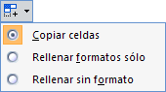
Nota: Si no aparece el controlador de relleno podemos activarlo entrando en el menú Archivo, Opciones, en la ficha Avanzadas activar la casilla Permitir arrastrar y colocar el controlador de relleno y las celdas.
Cuando copiamos celdas con fórmulas que contienen referencias a otras celdas, como por ejemplo =A2+3, la fórmula variará, dependiendo de donde vayamos a copiar la fórmula, esto es porque las referencias contenidas en la fórmula son lo que denominamos REFERENCIAS RELATIVAS son relativas a la celda que las contiene.
Así, si en la celda B3 tenemos la fórmula =A2+3 y copiamos la celda B3 a la celda B4 , esta última contendrá la fórmula =A3+3. A veces puede resultar incómodo la actualización anterior a la hora de trabajar y por ello Excel 2010 dispone de otros tipos de referencias como son las ABSOLUTAS y las MIXTAS.
Para indicar una referencia absoluta en una fórmula tendremos que poner el signo $ delante del nombre de la fila y de la columna de la celda, por ejemplo =$A$2, y así aunque copiemos la celda a otra, nunca variará la referencia.
Para indicar una referencia mixta, pondremos el signo $ delante del nombre de la fila o de la columna, dependiendo de lo que queremos fijar, por ejemplo =$A2 o =A$2.
Si no recuerdas muy bien el concepto de referencias te aconsejamos que repases el básico correspondiente del Tema 6: Referencias y Nombres.
Si en las celdas a copiar no hay fórmulas sino valores constantes como fechas o series de números, Excel 2010 rellenará las nuevas celdas continuando la serie.

4.7. Pegado Especial
En algunas ocasiones nos puede interesar copiar el valor de una celda sin llevarnos la fórmula, o copiar la fórmula pero no el formato o aspecto de la celda, es decir, elegir los elementos del rango a copiar. Esta posibilidad nos la proporciona el Pegado especial.
Para utilizar esta posibilidad:
Copia las celdas, y luego, en vez de pulsar el botón Pegar de la pestaña Inicio, haz clic en la pequeña flecha que hay bajo él. Se desplegará un menú con más opciones para pegar. Deberás elegir Pegado especial....
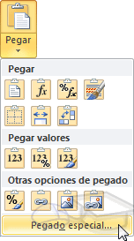
Aparecerá el cuadro de diálogo Pegado especial en el que tendrás que activar las opciones que se adapten al pegado que quieras realizar:
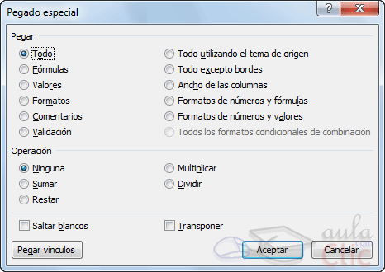
- Todo: Para copiar tanto la fórmula como el formato de la celda.
- Fórmulas: Para copiar únicamente la fórmula de la celda pero no el formato de ésta.
- Valores: Para copiar el resultado de una celda pero no la fórmula, como tampoco el formato.
- Formatos: Para copiar únicamente el formato de la celda pero no el contenido.
- Comentarios: Para copiar comentarios asignados a las celdas (no estudiado en este curso).
- Validación: Para pegar las reglas de validación de las celdas copiadas (no estudiado en este curso).
- Todo excepto bordes: Para copiar las fórmulas así como todos los formatos excepto bordes.
- Ancho de las columnas: Para copiar la anchura de la columna.
- Formato de números y fórmulas: Para copiar únicamente las fórmulas y todas los opciones de formato de números de las celdas seleccionadas.
- Formato de números y valores: Para copiar únicamente los valores y todas los opciones de formato de números de las celdas seleccionadas.
Como hemos visto, al hacer clic sobre la flecha del botón aparece una lista desplegable en la que, a parte de la opción Pegado especial, aparecen las opciones más importantes de las vistas anteriormente.
Sólo tendremos que elegir el tipo de pegado.
Vamos a ver las diferentes técnicas disponibles a la hora de mover o desplazar celdas dentro de una hoja de cálculo para utilizar la más adecuada según la operación a realizar.

4.8. Mover celdas utilizando el Portapapeles
La operación de mover desplaza una celda o rango de celdas a otra posición. Cuando utilizamos el portapapeles entran en juego dos operaciones Cortar y Pegar. La operación de Cortar desplazará las celdas seleccionadas al portapapeles de Windows y Pegar copia la información del portapapeles a donde nos encontramos situados.
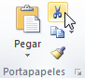
Para mover unas celdas a otra posición, sigue los siguientes pasos:
Seleccionar las celdas a mover.
Seleccionar la pestaña Inicio y hacer clic en el botón Cortar.
O bien, utiliza la combinación de teclado CTRL + X.
Observa como aparece una línea de marca alrededor de las celdas cortadas indicándonos la información situada en el portapapeles.
A continuación seleccionar las celdas donde quieres que se sitúen las celdas cortadas (no hace falta seleccionar el rango completo sobre el que se va a pegar, ya que si se selecciona una única celda, Excel extiende el área de pegado para ajustarlo al tamaño y la forma del área cortada. La celda seleccionada será la esquina superior izquierda del área pegada).
Seleccionar la pestaña Inicio y haz clic en el botón Pegar.
O bien, utiliza la combinación de teclado CTRL + V.
Cuidado, ya que al pegar unas celdas sobre otras no vacías, se borrará el contenido de éstas últimas, no podemos utilizar el pegado especial visto en el tema anterior.
Tampoco se modifican las referencias relativas que se encuentran en la fórmula asociada a la celda que movemos.

4.9. Mover celdas utilizando el ratón
Para desplazar un rango de celdas a otra posición dentro de la misma hoja, sin utilizar el portapapeles, seguir los siguientes pasos:
- Seleccionar las celdas a mover.
- Situarse sobre un borde de la selección.
- El puntero del ratón se convertirá en una flecha blanca apuntando hacia la izquierda y una cruz de 4 puntas, tal como esto: 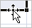.
- Pulsar el botón del ratón y manteniéndolo pulsado, arrastrarlo hasta donde quieres mover el rango.
- Observa como aparece un recuadro que nos indica dónde se situará el rango en caso de soltar el botón del ratón.
- Suelta el botón del ratón cuando hayas llegado a donde quieres dejar las celdas.
Si queremos mover algún rango de celdas a otra hoja seguiremos los siguientes pasos:
- Seleccionar las celdas a mover.
- Situarse sobre un borde de la selección.
- El puntero del ratón se convertirá en una flecha blanca apuntando hacia la izquierda y una cruz de 4 puntas, tal como esto: .
- Pulsar el botón del ratón y sin soltarlo pulsar la tecla ALT, después pasar el puntero del ratón sobre la pestaña de la hoja a la cual quieras mover el rango de celdas que hayas seleccionado, verás que esta hoja pasa a ser la hoja activa.
- Una vez situado en la hoja deseada soltar la tecla ALT.
- Después, soltar el puntero del ratón una vez situado en el lugar donde quieres dejar las celdas.
- Veremos cómo diferenciar entre los objetos a borrar de una celda como puede ser el formato (todo lo referente al aspecto de la celda, como puede ser el color el tipo de letra, la alineación del texto, etc) o el contenido de éstas y utilizar el menú para realizar el borrado deseado.

4.10. Borrar celdas
Puede que alguna vez introduzcas información en una celda y a continuación decidas borrarla.
Para ello debes seleccionar la celda o rango de celdas a borrar y a continuación...
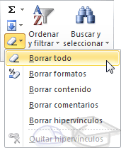
Ir a la pestaña Inicio.
Escoger la opción Borrar, entonces aparecerá otro submenú.
Seleccionar una de las opciones disponibles entre:
- Borrar Todo: Elimina el contenido de las celdas seleccionadas, los comentarios ligados a esas celdas y cualquier formato excepto la anchura de la columna y la altura de la fila.
Ejemplo: En una celda tenemos introducido el siguiente valor: 12.000 €, borramos la celda con la opción Todo. Si ahora introducimos el valor 23000 aparecerá tal como lo acabamos de escribir sin formato.
- Borrar Formatos: Borra el formato de las celdas seleccionadas que pasan a asumir el formato Estándar, pero no borra su contenido y sus comentarios. Cuando hablamos de formato nos referimos a todas las opciones disponibles en el cuadro de diálogo Formato Celdas estudiadas en el tema correspondiente.
Ejemplo: En una celda tenemos introducido el siguiente valor: 12.000 €, borramos la celda con la opción Formato. Ahora en la celda aparecerá 12000 ya que únicamente hemos borrado el formato o aspecto de ésta, no el contenido.
- Borrar Contenido: Elimina el contenido de las celdas seleccionadas, tengan o no fórmulas, pero mantiene sus comentarios y su formato.
Ejemplo: En una celda tenemos introducido el siguiente valor: 12.000 €, borramos la celda con la opción Contenido. Si ahora introducimos el valor 23000 aparecerá con el formato anterior, es decir 23.000 €.
- Borrar Comentarios: Suprime cualquier comentario ligado al rango de las celdas seleccionadas, pero conserva sus contenidos y formatos. El estudio de los comentarios no es objeto de este curso.
- Borrar Hipervínculos: Si seleccionas ésta opción se borrará el enlace pero el formato que excel aplica (color azul y subrayado) se mantendrá. Para eliminar también el formato deberás pulsar el icono junto a las celdas seleccionadas y seleccionar Borrar hipervínculos y formatos. O bien elegir en el menú borrar la opción Quitar hipervínculos.
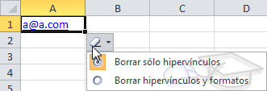
Otra forma de eliminar el contenido de una celda:
Seleccionar la celda a borrar y pulsar la tecla SUPR. Con esta opción únicamente se borrará el contenido de la celda.

Unidad 5. Los datos
Ya hemos visto que Excel se utiliza principalmente para introducir datos, ya sea literales como fórmulas. En este tema nos vamos a centrar en algunas de las operaciones típicas que se pueden realizar sobre ellos.

5.1. Eliminar filas duplicadas
Frecuentemente, cuando trabajamos con un gran volumen de información o recopilamos datos desde varios orígenes diferentes, aparecen en nuestro libro de trabajo filas idénticas. A menos que lo que nos interese sea estudiar la frecuencia con la que aparece un determinado registro, la mayoría de las veces no nos interesará tener duplicados, porque no aportan información adicional y pueden comprometer la fiabilidad de las estadísticas basadas en los datos.
Por ejemplo, si disponemos de un listado de trabajadores y queremos saber la media de edad, el cálculo se vería comprometido en el caso de que un mismo trabajador apareciese varias veces.
Para eliminar filas duplicadas:
- Deberemos tener como celda activa uno de los registros a comprobar, de forma que, si existen varias tablas distintas, Excel sepa interpretar a cuál nos referimos. Visualizarás un marco alrededor de todos los registros que se verán afectados por la comprobación.
- En la prestaña Datos pulsamos Quitar duplicados 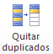.
Si te quieres asegurar de que realmente se comprueban las filas que deseas, puedes seleccionarlas manualmente antes de pulsar el botón.

5.2. La validación de datos
La validación de datos nos permite asegurarnos de que los valores que se introducen en las celdas son los adecuados; pudiendo incluso mostrar un mensaje de error o aviso si nos equivocamos.
Para aplicar una validación a una celda.
- Seleccionamos la celda que queremos validar.
- Accedemos a la pestaña Datos y pulsamos Validación de datos. En él podremos escoger remarcar los errores con círculos o borrar estos círculos de validación. Pero nos vamos a centrar en la opción Validación de datos....
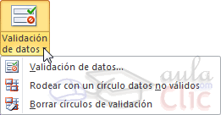
Nos aparece un cuadro de diálogo Validación de datos como el que vemos en la imagen donde podemos elegir entre varios tipos de validaciones.
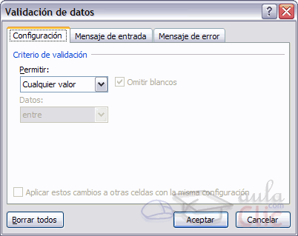
En la sección Criterio de validación indicamos la condición para que el datos sea correcto.
Dentro de Permitir podemos encontrar Cualquier valor, Número entero, Decimal, Lista, Fecha, Hora, Longitud de texto y personalizada. Por ejemplo si elegimos Número entero, Excel sólo permitirá números enteros en esa celda, si el usuario intenta escribir un número decimal, se producirá un error.
Podemos restringir más los valores permitidos en la celda con la opción Datos, donde, por ejemplo, podemos indicar que los valores estén entre 2 y 8.
Si en la opción Permitir: elegimos Lista, podremos escribir una lista de valores para que el usuario pueda escoger un valor de los disponibles en la lista. En el recuadro que aparecerá, Origen: podremos escribir los distintos valores separados por ; (punto y coma) para que aparezcan en forma de lista.
En la pestaña Mensaje de entrada podemos introducir un mensaje que se muestre al acceder a la celda. Este mensaje sirve para informar de qué tipos de datos son considerados válidos para esa celda.
En la pestaña Mensaje de error podemos escribir el mensaje de error que queremos se le muestre al usuario cuando introduzca en la celda un valor incorrecto.

5.3. Ordenar datos
Cuando disponemos de muchos datos, lo más habitual es ordenarlos siguiendo algún criterio. Esta ordenación se puede hacer de forma simple, es decir, ordenar por una columna u ordenar por diferentes columnas a la vez, siguiendo una jerarquía.
- Para hacer una ordenación simple debemos posicionarnos en la columna que queramos ordenar y, desde la pestaña Datos y los botones de la sección Ordenar y filtrar, para que la ordenación sea ascendente o descendente respectivamente. También podemos pulsar sobre Ordenar... y escoger el criterio de ordenación, aunque en este caso esta opción es menos rápida. Ésto ordenará todo el conjunto de la fila.
- Si lo que queremos es ordenar una determinada columna, sin que esto afecte al resto, deberemos hacer clic sobre el encabezado de la misma. Por ejemplo, sobre el encabezado A. En ese caso, nos aparecerá una ventana como la siguiente: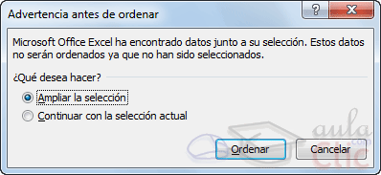
Si elegimos Ampliar la selección, ordenará toda la fila.
Si en cambio elegimos Continuar con la selección actual, se ordenará sólo la columna seleccionada, sin tener en cuenta los datos que se encuentran en la misma fila.
Tras elegir, pulsamos Aceptar y veremos que los cambios se han aplicado.
Aquí puedes ver un ejemplo de ordenación.
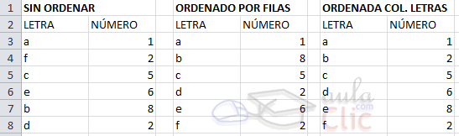
El botón Ordenar está más enfocado a ordenar por más de un criterio de ordenación. 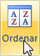Al pulsarlo, nos aparece el cuadro de diálogo donde podemos seleccionar los campos por los que queremos ordenar.
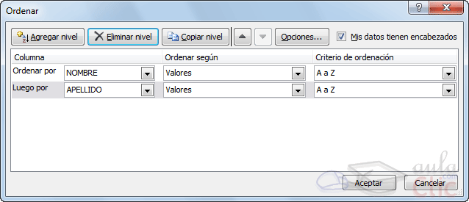
- En el desplegable Ordenar por elegiremos la columna. Si los datos tienen un encabezado que les da nombre, Excel los mostrará. Si no, mostrará los nombres de columna (columna A, columna B, ...).
- Deberemos indicar en qué se basa nuestra ordenación (Ordenar según). Se puede elegir entre tener en cuenta el valor de la celda, el color de su texto o fondo, o su icono.
- Y cuál es el Criterio de ordenación: Si ascendente (A a Z), descendente (Z a A). O bien si se trata de un criterio personalizado como: lunes, martes, miércoles...
Cuando hemos completado un criterio, podemos incluir otro pulsando Agregar nivel, como se muestra en la imagen. De forma que podremos ordenar por ejemplo por nombre y en caso de que dos o más registros tengan el mismo nombre, por apellido.
Seleccionando un nivel, y pulsando las flechas hacia arriba o hacia abajo, aumentamos o disminuimos la prioridad de ordenación de este nivel. Los datos se ordenarán, primero, por el primer nivel de la lista, y sucesivamente por los demás niveles en orden descendente.
En la parte superior derecha tenemos un botón Opciones..., este botón sirve para abrir el cuadro Opciones de ordenación dónde podremos especificar más opciones en el criterio de la ordenación.
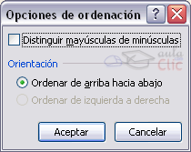

5.4. Buscar y reemplazar datos
Cuando manejamos una cantidad importante de datos, en ocasiones necesitamos localizar en el libro un dato concreto. Para facilitarnos esta tarea existe la herramienta de búsqueda. La encontraremos en la pestaña Inicio > Buscar y seleccionar.
Buscar... (teclas CTRL+B) abrirá un cuadro de diálogo que te permite introducir el dato que deseas encontrar.
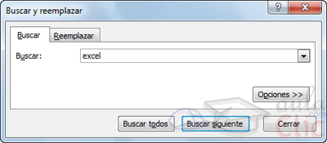
Al hacer clic en Buscar siguiente iremos pasando de una celda a otra, de entre las que contentienen el valor introducido. Buscará a partir de donde estemos situados, por lo que deberemos situarnos en la primera celda para que busque en toda la hoja. Además, si tenemos varias celdas seleccionadas, sólo buscará en ellas.
También podemos pulsar Buscar todos, para mostrar en la propia ventana un listado con la localización de cada una de las celdas en que se encuentra el dato. La lista de resultados será un conjunto de enlaces y simplemente haciendo clic sobre uno de ellos nos situará en la celda en cuestión.
El botón Opciones nos permite ampliar la ventana de búsqueda con opciones extra. Podremos elegir dónde buscar (si en la hoja en que estamos o en todo el libro), si buscamos únicamente las celdas con un formato concreto (por ejemplo, sólo las celdas con formato de moneda), etc.
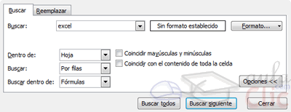
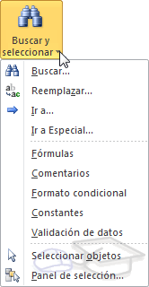En la pestaña Reemplazar de esta misma ventana, o bien en la opción Reemplazar... del botón Buscar y seleccionar (teclas CTRL+L) podremos realizar una sustitución de los datos, cambiando un valor original por otro. La opción de reemplazo no se limita únicamente a valores, también puede referirse a formatos. Por ejemplo, podríamos buscar todos las celdas que contengan el valor 0 en formato moneda y reemplazarlo por el mismo valor pero con un color de celda rojo, para destacarlos.
La opción Ir a... (teclas CTRL+I) nos permite situarnos en una celda en concreto. La ventaja que tiene frente a otras formas de desplazarnos entre las celdas es que guarda un historial de las celdas que se van visitando, de forma que si vamos a trabajar con las mismas celdas todo el tiempo, es posible que nos interese utilizar esta opción.
Luego encontramos una serie de opciones: Fórmulas, Comentarios, Formato condicional, Constantes, Validación de datos, Seleccionar objetos que nos permiten seleccionar todas las celdas que contengan este tipo de información a la vez. Es decir, seleccionar todas las fórmulas del documento, por ejemplo.

Unidad 6. Las funciones
Esta unidad es la unidad una de las más importantes del curso, pues en su comprensión y manejo está la base de Excel. Qué es una hoja de cálculo sino una base de datos que utilizamos con una serie de fórmulas para evitar tener que recalcular por cada cambio que hacemos. Por eso esta unidad es fundamental para el desarrollo del curso y la buena utilización de Excel.
Vamos a profundizar en el manejo de funciones ya definidas por Excel 2010 para agilizar la creación de hojas de cálculo, estudiando la sintaxis de éstas así como el uso del asistente para funciones, herramienta muy útil cuando no conocemos muy bien las funciones existentes o la sintaxis de éstas.

6.1. Introducir funciones
Una función es una fórmula predefinida por Excel (o por el usuario) que opera con uno o más valores y devuelve un resultado que aparecerá directamente en la celda o será utilizado para calcular la fórmula que la contiene.
La sintaxis de cualquier función es:
nombre_función(argumento1;argumento2;...;argumentoN)
Siguen las siguientes reglas:
- Si la función va al comienzo de una fórmula debe empezar por el signo =.
- Los argumentos o valores de entrada van siempre entre paréntesis. No dejes espacios antes o después de cada paréntesis.
- Los argumentos pueden ser valores constantes (número o texto), fórmulas o funciones.
- Los argumentos deben de separarse por un punto y coma ;.
Ejemplo: =SUMA(A1:C8)
Tenemos la función SUMA() que devuelve como resultado la suma de sus argumentos. El operador ":" nos identifica un rango de celdas, así A1:C8 indica todas las celdas incluidas entre la celda A1 y la C8, así la función anterior sería equivalente a:
=A1+A2+A3+A4+A5+A6+A7+A8+B1+B2+B3+B4+B5+B6+B7+B8+C1+C2+C3+C4+C5+C6+C7+C8
En este ejemplo se puede apreciar la ventaja de utilizar la función.
Las fórmulas pueden contener más de una función, y pueden aparecer funciones anidadas dentro de la fórmula.
Ejemplo: =SUMA(A1:B4)/SUMA(C1:D4)
Existen muchos tipos de funciones dependiendo del tipo de operación o cálculo que realizan. Así hay funciones matemáticas y trigonométricas, estadísticas, financieras, de texto, de fecha y hora, lógicas, de base de datos, de búsqueda y referencia y de información.
Para introducir una fórmula debe escribirse en una celda cualquiera tal cual introducimos cualquier texto, precedida siempre del signo =.

6.2. Autosuma y funciones más frecuentes
Una función como cualquier dato se puede escribir directamente en la celda si conocemos su sintaxis, pero Excel dispone de herramientas que facilitan esta tarea.
En la pestaña Inicio o en la de Fórmulas encontrarás el botón de Autosuma que nos permite realizar la función SUMA de forma más rápida. 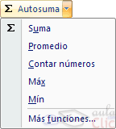
Con este botón tenemos acceso también a otras funciones utilizando la flecha de la derecha del botón. Al hacer clic sobre ésta aparecerá la lista desplegable de la imagen. Y podremos utilizar otra función que no sea la Suma, como puede ser Promedio (calcula la media aritmética), Cuenta (cuenta valores), Máx (obtiene el valor máximo) o Mín (obtiene el valor mínimo). Ademas de poder accesar al diálogo de funciones a través de Más Funciones....
Para utilizar éstas opciones, asegúrate de que tienes seleccionada la celda en que quieres que se realice la operación antes de pulsar el botón.

6.3. Insertar función
Para insertar cualquier otra función, también podemos utilizar el asistente. Si queremos introducir una función en una celda:
Situarse en la celda donde queremos introducir la función.
Hacer clic en la pestaña Fórmulas
Elegir la opción Insertar función.
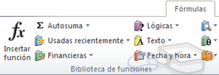
O bien, hacer clic sobre el botón de la barra de fórmulas.
Aparecerá el siguiente cuadro de diálogo Insertar función:
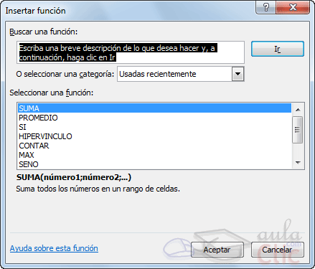
Excel 2010 nos permite buscar la función que necesitamos escribiendo una breve descripción de la función necesitada en el recuadro Buscar una función: y a continuación hacer clic sobre el botón , de esta forma no es necesario conocer cada una de las funciones que incorpora Excel ya que el nos mostrará en el cuadro de lista Seleccionar una función: las funciones que tienen que ver con la descripción escrita.
Para que la lista de funciones no sea tan extensa podemos seleccionar previamente una categoría del cuadro combinado O seleccionar una categoría:, esto hará que en el cuadro de lista sólo aparezcan las funciones de la categoría elegida y reduzca por lo tanto la lista. Si no estamos muy seguros de la categoría podemos elegir Todas.
En el cuadro de lista Seleccionar una función: hay que elegir la función que deseamos haciendo clic sobre ésta.
Observa como conforme seleccionamos una función, en la parte inferior nos aparecen los distintos argumentos y una breve descripción de ésta. También disponemos de un enlace Ayuda sobre esta función para obtener una descripción más completa de dicha función.
A final, hacer clic sobre el botón Aceptar.
La ventana cambiará al cuadro de diálogo Argumentos de función, donde nos pide introducir los argumentos de la función: Este cuadro variará según la función que hayamos elegido, en nuestro caso se eligió la función SUMA ().
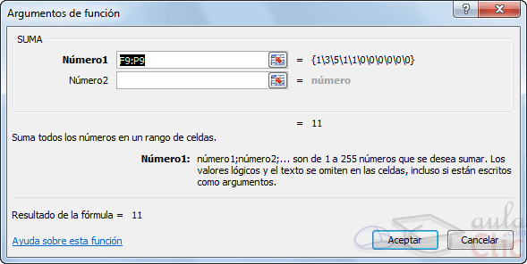
En el recuadro Número1 hay que indicar el primer argumento que generalmente será una celda o rango de celdas tipo A1:B4 . Para ello, hacer clic sobre le botón para que el cuadro se haga más pequeño y podamos ver toda la hoja de cálculo, a continuación seleccionar el rango de celdas o la celda deseadas como primer argumento (para seleccionar un rango de celdas haz clic con el botón izquierdo del ratón sobre la primera celda del rango y sin soltar el botón arrástralo hasta la última celda del rango) y pulsar la tecla INTRO para volver al cuadro de diálogo.
En el recuadro Número2 habrá que indicar cuál será el segundo argumento. Sólo en caso de que existiera.
Si introducimos segundo argumento, aparecerá otro recuadro para el tercero, y así sucesivamente.
Cuando tengamos introducidos todos los argumentos, hacer clic sobre el botón Aceptar.
Si por algún motivo insertáramos una fila en medio del rango de una función, Excel expande automáticamente el rango incluyendo así el valor de la celda en el rango. Por ejemplo: Si tenemos en la celda A5 la función =SUMA(A1:A4) e insertamos un fila en la posición 3 la fórmula se expandirá automáticamente cambiando a =SUMA(A1:A5).

Utilizar Expresiones como argumentos de las Funciones
Excel permite que en una función tengamos como argumentos expresiones, por ejemplo la suma de dos celdas (A1+A3). El orden de ejecución de la función será primero resolver las expresiones y después ejecutar la función sobre el resultado de las expresiones.
Por ejemplo, si tenemos la siguiente función =Suma((A1+A3);(A2-A4)) donde:
A1 vale 1
A2 vale 5
A3 vale 2
A4 vale 3
Excel resolverá primero las expresiones (A1+A3) y (A2-A4) por lo que obtendremos los valores 3 y 2 respectivamente, después realizará la suma obteniendo así 5 como resultado.
Utilizar Funciones como argumentos de las Funciones
Excel también permite que una función se convierta en argumento de otra función, de esta forma podemos realizar operaciones realmente complejas en una simple celda. Por ejemplo =MAX(SUMA(A1:A4);B3) , esta fórmula consta de la combinación de dos funciones, la suma y el valor máximo. Excel realizará primero la suma SUMA(A1:A4) y después calculará el valor máximo entre el resultado de la suma y la celda B3.

6.4. Funciones de fecha y hora
De entre todo el conjunto de funciones, en este apartado estudiaremos las funciones dedicadas al tratamiento de fechas y horas.
Y estas son todas las posibles funciones ofrecidas por Excel.
En varias funciones veremos que el argumento que se le pasa o el valor que nos devuelve es un "número de serie". Pues bien, Excel llama número de serie al número de días transcurridos desde el 0 de enero de 1900 hasta la fecha introducida, es decir coge la fecha inicial del sistema como el día 0/1/1900 y a partir de ahí empieza a contar, en las funciones que tengan núm_de_serie como argumento, podremos poner un número o bien la referencia de una celda que contenga una fecha.
Función | Descripción
AHORA | Devuelve el número de serie correspondiente a la fecha y hora actuales
AÑO | Convierte un número de serie en un valor de año
DIA | Convierte un número de serie en un valor de día del mes
DIA.LAB | Devuelve el número de serie de la fecha que tiene lugar antes o después de un número determinado de días laborables
DIA.LAB.INTL | Devuelve el número de serie de la fecha anterior o posterior a un número especificado de días laborables mediante parámetros para indicar cuáles y cuántos días son días de fin de semana
DIAS.LAB | Devuelve el número de todos los días laborables existentes entre dos fechas
DIAS360 | Calcula el número de días entre dos fechas a partir de un año de 360 días
DIASEM | Convierte un número de serie en un valor de día de la semana
FECHA | Devuelve el número de serie correspondiente a una fecha determinada
FECHA.MES | Devuelve el número de serie de la fecha equivalente al número indicado de meses anteriores o posteriores a la fecha inicial
FECHANUMERO | Convierte una fecha con formato de texto en un valor de número de serie
FIN.MES | Devuelve el número de serie correspondiente al último día del mes anterior o posterior a un número de meses especificado
FRAC.AÑO | Devuelve la fracción de año que representa el número total de días existentes entre el valor de fecha_inicial y el de fecha_final
HORA | Convierte un número de serie en un valor de hora
HOY | Devuelve el número de serie correspondiente al día actual
MES | Convierte un número de serie en un valor de mes
MINUTO | Convierte un número de serie en un valor de minuto
NSHORA | Devuelve el número de serie correspondiente a una hora determinada
NUM.DE.SEMANA | Convierte un número de serie en un número que representa el lugar numérico correspondiente a una semana de un año
SEGUNDO | Convierte un número de serie en un valor de segundo
VALHORA | Convierte una hora con formato de texto en un valor de número de serie

6.5. Funciones de texto
Una hoja de cálculo está pensada para manejarse dentro del mundo de los números, pero Excel también tiene un conjunto de funciones específicas para la manipulación de texto.
Estas son todas las funciones de texto ofrecidas por Excel.
Función | Descripción
CARACTER | Devuelve el carácter especificado por el número de código
CODIGO | Devuelve un código numérico del primer carácter de una cadena de texto
CONCATENAR | Concatena varios elementos de texto en uno solo
DECIMAL | Da formato a un número como texto con un número fijo de decimales
DERECHA, DERECHAB | Devuelve los caracteres del lado derecho de un valor de texto
ENCONTRAR, ENCONTRARB | Busca un valor de texto dentro de otro (distingue mayúsculas de minúsculas)
EXTRAE, EXTRAEB | Devuelve un número específico de caracteres de una cadena de texto que comienza en la posición que se especifique
HALLAR, HALLARB | Busca un valor de texto dentro de otro (no distingue mayúsculas de minúsculas)
IGUAL | Comprueba si dos valores de texto son idénticos
IZQUIERDA, IZQUIERDAB | Devuelve los caracteres del lado izquierdo de un valor de texto
LARGO, LARGOB | Devuelve el número de caracteres de una cadena de texto
LIMPIAR | Quita del texto todos los caracteres no imprimibles
MAYUSC / MINUSC | Convierte el texto en mayúsculas o en minúsculas respectivamente
MONEDA | Convierte un número en texto, con el formato de moneda $ (dólar)
NOMPROPIO | Pone en mayúscula la primera letra de cada palabra de un valor de texto
REEMPLAZAR, REEMPLAZARB | Reemplaza caracteres de texto
REPETIR | Repite el texto un número determinado de veces
SUSTITUIR | Sustituye texto nuevo por texto antiguo en una cadena de texto
T | Si el valor es un texto lo devuelve, y si no devuelve una cadena vacía
TEXTO
TEXTOBAHT | Convierte un número en texto, con el formato de moneda ß (Baht)

6.6. Funciones de búsqueda
En una hoja de Excel es muy importante coger los datos correctos para trabajar con las fórmulas diseñadas. Por eso existe una agrupación de funciones específicas para realizar búsquedas de datos.
Comprendamos qué es en sí una búsqueda, cuando queremos encontrar alguna información de algo no buscamos directamente por lo que buscamos pues lo desconocemos, realizamos una búsqueda de una propiedad o algo similar que conocemos que puede tener lo que buscamos. Por ejemplo, si buscamos a una persona, describimos su aspecto físico, si buscamos el nº de teléfono de un restaurante, buscamos en la guía de teléfonos por el nombre del restaurante. Normalmente el dato que queremos encontrar no lo conocemos por eso buscamos por otros datos que sí conocemos.
Estas son las funciones disponibles por Excel para realizar búsquedas:
Función | Descripción
AREAS | Devuelve el número de áreas de una referencia
BUSCAR | Busca valores de un vector o una matriz
BUSCARH | Busca en la fila superior de una matriz y devuelve el valor de la celda indicada
BUSCARV | Busca en la primera columna de una matriz y se mueve en horizontal por la fila para devolver el valor de una celda
COINCIDIR | Busca valores de una referencia o matriz
COLUMNA | Devuelve el número de columna de una referencia
COLUMNAS | Devuelve el número de columnas de una referencia
DESREF | Devuelve un desplazamiento de referencia respecto a una referencia dada
DIRECCION | Devuelve una referencia como texto a una sola celda de una hoja de cálculo
ELEGIR | Elige un valor de una lista de valores
FILA | Devuelve el número de fila de una referencia
FILAS | Devuelve el número de filas de una referencia
HIPERVINCULO | Crea un acceso directo o un salto que abre un documento almacenado en un servidor de red, en una intranet o en Internet
IMPORTARDATOSDINAMICOS | Devuelve los datos almacenados en un informe de tabla dinámica
INDICE | Usa un índice para elegir un valor de una referencia o matriz
INDIRECTO | Devuelve una referencia indicada por un valor de texto
TRANSPONER | Devuelve la transposición de una matriz

6.7. Funciones financieras
Excel es una de las herramientas más potentes para trabajar con información y cálculos financieros, ofrece una amplia gama de funciones prediseñadas para crearte tu propia "caja de ahorros en casa".
Todas estas funciones están agrupadas en la categoría de Financieras.
Vamos a estudiar la amplia gama de funciones financieras que nos ofrece Excel:
Función | Descripción
AMORTIZ.LIN | Devuelve la amortización de cada uno de los períodos contables
AMORTIZ.PROGRE | Devuelve la amortización de cada período contable mediante el uso de un coeficiente de amortización
CUPON.DIAS | Devuelve el número de días del período (entre dos cupones) donde se encuentra la fecha de liquidación
CUPON.DIAS.L1 | Devuelve el número de días desde el principio del período de un cupón hasta la fecha de liquidación
CUPON.DIAS.L2 | Devuelve el número de días desde la fecha de liquidación hasta la fecha del próximo cupón
CUPON.FECHA.L1 | Devuelve la fecha de cupón anterior a la fecha de liquidación
CUPON.FECHA.L2 | Devuelve la fecha del próximo cupón después de la fecha de liquidación
CUPON.NUM | Devuelve el número de pagos de cupón entre la fecha de liquidación y la fecha de vencimiento
DB | Devuelve la amortización de un bien durante un período específico a través del método de amortización de saldo fijo
DDB | Devuelve la amortización de un bien durante un período específico a través del método de amortización por doble disminución de saldo u otro método que se especifique
DVS | Devuelve la amortización de un bien durante un período especificado usando el método de amortización acelerada con una tasa doble y según el coeficiente que se especifique.
DURACION | Devuelve la duración anual de un valor bursátil con pagos de interés periódico
INT.ACUM | Devuelve el interés acumulado de un valor bursátil con pagos de interés periódicos
INT.ACUM.V | Devuelve el interés acumulado de un valor bursátil con pagos de interés al vencimiento
INT.EFECTIVO | Devuelve la tasa de interés anual efectiva
INT.PAGO.DIR | Calcula el interés pagado durante un período específico de una inversión. Esta función se incluye para proporcionar compatibilidad con Lotus 1-2-3.
MONEDA.DEC | Convierte una cotización de un valor bursátil expresada en forma fraccionaria en una cotización de un valor bursátil expresada en forma decimal
MONEDA.FRAC | Convierte una cotización de un valor bursátil expresada en forma decimal en una cotización de un valor bursátil expresada en forma fraccionaria
NPER | Devuelve el número de pagos de una inversión, basada en pagos constantes y periódicos y una tasa de interés constante.
PAGO.INT.ENTRE | Devuelve el interés acumulado pagado entre dos períodos
PAGO.PRINC.ENTRE | Devuelve el capital acumulado pagado de un préstamo entre dos períodos
PAGOINT | Devuelve el pago de intereses de una inversión durante un período determinado
PAGOPRIN | Devuelve el pago de un capital de una inversión determinada, basado en pagos constantes y periódicos y una tasa de interés constante.
SYD | Devuelve la depreciación por método de anualidades de un bien durante un período específico.
TASA | Devuelve la tasa de interés por periodo de un préstamo o una inversión.
TASA.DESC | Devuelve la tasa de descuento de un valor bursátil
TASA.INT | Devuelve la tasa de interés para la inversión total de un valor bursátil
TIR | Devuelve la tasa interna de retorno de una inversión para una serie de valores en efectivo.
TIRM | Devuelve la tasa interna de retorno modificada, para una serie de flujos periódicos, considerando costo de la inversión e interés al volver a invertir el efectivo.
VA | Devuelve el valor actual de una inversión. El valor actual es el valor que tiene actualmente la suma de una serie de pagos que se efectúan en el futuro.
VF | Devuelve el valor futuro de una inversión
VF.PLAN | Devuelve el valor futuro de un capital inicial después de aplicar una serie de tasas de interés compuesto
VNA | Devuelve el valor neto actual de una inversión a partir de una tasa de descuentos y una serie de pagos futuros.

6.8. Otras funciones
Además de las funciones anteriormente mencionadas, existe un gran abanico de funciones de diferentes categorías que nos pueden ser de gran utilidad.
En este capítulo veremos algunas de ellas clasificándolas por categorías.
Función | Descripción
ABS | Devuelve el valor absoluto de un número
ALEATORIO | Devuelve un número entre 0 y 1
COMBINAT | Devuelve el número de combinaciones para un número determinado de elementos
COS | Devuelve el coseno de un ángulo
ENTERO | Redondea un número hasta el entero inferior más próximo
EXP | Realiza el cálculo de elevar "e" a la potencia de un número determinado
FACT | Devuelve el factorial de un número
NUMERO.ROMANO | Devuelve el número pasado en formato decimal a número Romano
PI | Devuelve el valor de la constante pi
POTENCIA | Realiza el cálculo de elevar un número a la potencia indicada
PRODUCTO | Devuelve el resultado de realizar el producto de todos los números pasados como argumentos
RAIZ | Devuelve la raiz cuadrada del número indicado
RESIDUO | Devuelve el resto de la división
MEDIA.ARMO | Devuelve la media armónica de un conjunto de números positivos
MAX | Devuelve el valor máximo de la lista de valores
MIN | Devuelve el valor mínimo de la lista de valores
MEDIANA | Devuelve la mediana de la lista de valores
MODA | Devuelve el valor que más se repite en la lista de valores
PROMEDIO | Devuelve la media aritmética de la lista de valores
VAR | Devuelve la varianza de una lista de valores
K.ESIMO.MAYOR | Devuelve el valor k-ésimo mayor de un conjunto de datos
K.ESIMO.MENOR | Devuelve el valor k-ésimo menor de un conjunto de datos
FALSO | Devuelve el valor lógico Falso
VERDADERO | Devuelve el valor lógico Verdadero
SI | Devuelve un valor u otro, según se cumpla o no una condición
NO | Invierte el valor lógico proporcionado
Y | Comprueba si todos los valores son verdaderos
O | Comprueba si algún valor lógico es verdadero y devuelve VERDADERO
ESBLANCO | Comprueba si se refiere a una celda vacía
ESERR | Comprueba si un valor es un error
ESLOGICO | Comprueba si un valor es lógico
ESNOTEXTO | Comprueba si un valor no es de tipo texto
ESTEXTO | Comprueba si un valor es de tipo texto
ESNUMERO | Comprueba si un valor es de tipo numérico
TIPO | Devuelve un número que representa el tipo de datos del valor

6.9. Controlar errores en funciones
Al igual que podíamos definir condiciones de validación para los datos, podemos controlar los errores en las fórmulas. Para corregirlos necesitaremos, primero, localizarlos.
Por ejemplo, al introducir una fórmula manualmente podemos cometer un error sintáctico como =PROMEDO(A1:A9), lo que provocaría que apareciese en la celda un error de tipo #¿NOMBRE?.
Si pulsamos sobre la pestaña Formulas encontraremos el botón Comprobación de errores... dentro del grupo Auditoría de fórmulas. 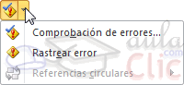
Desde la pequeña flecha de la derecha podemos desplegar un menú, con opciones interesantes como localizar Referencias circulares. Si hay alguna, aparece su localización en el submenú.
En éste apartado vamos a ver la primera opción, Comprobación de errores..., que realiza la misma acción que pulsar directamente sobre el botón sin desplegar el menú.
Aparece el cuadro de diálogo Comprobaciones de errores como el que vemos en la imagen donde nos informa de qué tipo de error se ha detectado y en ocasiones nos puede ofrecer una corrección. 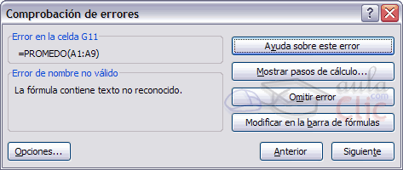
La parte más interesante es la descripción del error. Lo normal es que con ella sepamos cuál es el problema y pulsando Modificar en la barra de fórmulas, la rectifiquemos manualmente.
Con los botones Anterior y Siguiente podremos ir moviéndonos entre los errores del libro, si es que hay más de uno.
Además, disponemos de herramientas útiles como la Ayuda sobre este error, u Omitir error, para dejar la fórmula tal y como está.
El botón Mostrar pasos de cálculo... nos abre un cuadro de diálogo donde evalua la fórmula y nos informa dónde se encuentra el error, si es en el nombre de la función o si está en los parámetros de la fórmula.
Otras herramientas de Auditoría de fórmulas
En la pestaña de Fórmulas también hay disponibles otras opciones útiles. 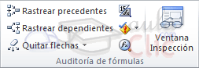
- Rastrear precedentes dibuja unas flechas indicando dónde están las celdas involucradas en la fórmula.
- Rastrear dependientes dibuja flechas indicando a qué fórmula pertenece la celda seleccionada, si es que pertenece a alguna fórmula.
También se pueden rastrear desde la opción Rastrear error del menú Comprobación de errores.....
- Quitar flechas elimina las flechas indicativas de celdas creadas con Rastrear dependientes o Rastrear precedentes.
- Evaluar fórmula abre un cuadro de diálogo que muestra la fórmula de la celda activa y sus resultados.
- La Ventana inspección 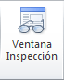permite hacer un seguimiento del valor de las celdas.

6.10. Enlazando y consolidando hojas de trabajo
Ya hemos visto cómo trabajar con datos y cómo trabajar con fórmulas. Es inevitable hablar de los conceptos enlazar y consolidar hojas.
Enlazar hojas de trabajo.
El concepto de enlazar en Excel es el hecho de utilizar fórmulas de varias hojas para combinas datos. Al enlazar hojas de trabajo estamos creando una dependencia de una con respecto a la otra, apareciendo así dos conceptos:
- el libro de trabajo dependiente: es el que contiene las fórmulas.
- el libro de trabajo fuente: es el que contiene los datos.
La cuestión que debemos plantearnos antes de enlazar hojas de trabajo, es si realmente nos hace falta complicarnos tanto o sencillamente podemos hacerlo todo en una misma hoja.
No existe una respuesta genérica, dependerá de la envergadura de los datos y de las fórmulas; si las hojas las van a utilizar varias personas, etc.
Para crear un libro de trabajo dependiente debemos crear fórmulas de referencias externas, es decir fórmulas que hacen referencia a datos que se encuentran en una hoja externa a la que está la fórmula.
Consolidar hojas de trabajo.
El concepto de consolidar hojas de trabajo viene muy ligado al concepto de enlace que acabamos de ver. Se trata de entablar una relación entre varias hojas de trabajo.

Unidad 7. Formato de celdas
Excel nos permite no solo realizar cuentas sino que también nos permite darle una buena presentación a nuestra hoja de cálculo resaltando la información más interesante, de esta forma con un solo vistazo podremos percibir la información más importante y así sacar conclusiones de forma rápida y eficiente. Por ejemplo podemos llevar la cuenta de todos nuestros gastos y nuestras ganancias del año y resaltar en color rojo las pérdidas y en color verde las ganancias, de esta forma sabremos rápidamente si el año ha ido bien o mal.
A continuación veremos las diferentes opciones disponibles en Excel 2010 respecto al cambio de aspecto de las celdas de una hoja de cálculo y cómo manejarlas para modificar el tipo y aspecto de la letra, la alineación, bordes, sombreados y forma de visualizar números en la celda.

7.1. Fuente
Excel nos permite cambiar la apariencia de los datos de una hoja de cálculo cambiando la fuente, el tamaño, estilo y color de los datos de una celda.
Para cambiar la apariencia de los datos de nuestra hoja de cálculo, podemos utilizar los cuadros de diálogo o la banda de opciones, a continuación te describimos estas dos formas, en cualquiera de las dos primero deberás previamente seleccionar el rango de celdas al cual se quiere modificar el aspecto:
Utilizando los cuadros de diálogo:
En la pestaña Inicio haz clic en la flecha que se encuentra al pie de la sección Fuente.
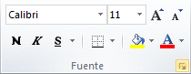
Se abrirá el cuadro de diálogo Formato de celdas, y más concretamente la pestaña Fuente. 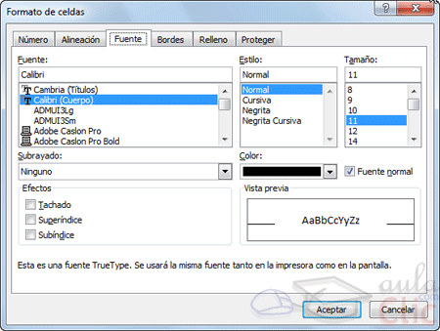
Una vez elegidos todos los aspectos deseados, hacemos clic sobre el botón Aceptar.
Conforme vamos cambiando los valores de la ficha, aparece en el recuadro Vista previa un modelo de cómo quedará nuestra selección en la celda.
Esto es muy útil a la hora de elegir el formato que más se adapte a lo que queremos.
A continuación pasamos a explicarte las distintas opciones de la ficha Fuente.
- Fuente: Son los tipos de letra disponibles. Hay que elegir una de la lista.
Si elegimos un tipo de letra con el identificativo delante de su nombre, nos indica que la fuente elegida es True Type, es decir, que se usará la misma fuente en la pantalla que la impresora, y que además es una fuente escalable (podemos escribir un tamaño de fuente aunque no aparezca en la lista de tamaños disponibles).
- Estilo: Se elegirá de la lista un estilo de escritura. No todos los estilos son disponibles con cada tipo de fuente. Los estilos posibles son: Normal, Cursiva, Negrita, Negrita Cursiva.
- Tamaño: Dependiendo del tipo de fuente elegido, se elegirá un tamaño u otro. Se puede elegir de la lista o bien teclearlo directamente una vez situados en el recuadro.
- Subrayado: Observa como la opción activa es Ninguno, haciendo clic sobre la flecha de la derecha se abrirá una lista desplegable donde tendrás que elegir un tipo de subrayado.
- Color: Por defecto el color activo es Automático, pero haciendo clic sobre la flecha de la derecha podrás elegir un color para la letra.
- Efectos: Tenemos disponibles tres efectos distintos: Tachado, Superíndice y Subíndice. Para activar o desactivar uno de ellos, hacer clic sobre la casilla de verificación que se encuentra a la izquierda.
- Fuente normal: Si esta opción se activa, se devuelven todas las opciones de fuente que Excel 2010 tiene por defecto.
En la Cinta de opciones disponemos de unos botones que nos permiten modificar algunas de las opciones vistas anteriormente y de forma más rápida. Si seleccionas previamente un texto, los cambios se aplicarán a él, y si no se aplicarán al nuevo texto que escribas. Puedes encontrar los botones para:
- Elegir el tipo de fuente y el tamaño del texto.. Para cambiar el tamaño también puedes utilizar los botones , que aumentan o disminuyen el tamaño un nivel por cada clic, respectivamente.
- Cambiar los estilos:
Activa o desactiva la Negrita. Anteriormente se representaba con una B.
Activa o desactiva la Cursiva. Anteriormente se representaba con una I.
Activa o desactiva el Subrayado simple.
Puedes utilizar los tres a la vez sobre el mismo texto.
- O colorear la celda (bote de pintura) o el texto (A). respectivamente. Al hacer clic sobre la flecha de la derecha se abrirá la paleta de colores para escoger uno.

7.2. Alineación
Se puede asignar formato a las entradas de las celdas a fin de que los datos queden alineados u orientados de una forma determinada.
Para cambiar la alineación de los datos de nuestra hoja de cálculo, seguir los siguientes pasos:
Seleccionar el rango de celdas al cual queremos modificar la alineación.
Haz clic en la flecha que se encuentra al pie de la sección Alineación.
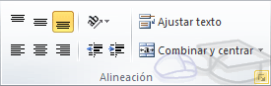
Aparecerá la ficha de la imagen.
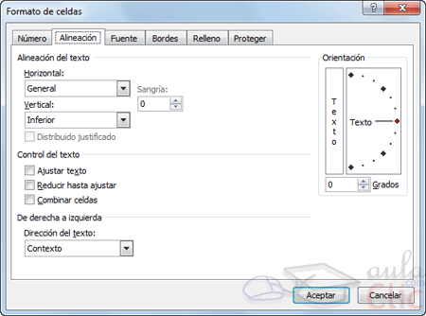
Elegir las opciones deseadas y pulsar el botón Aceptar.
Las opciones de la ficha son:
Alineación del texto Horizontal: Alinea el contenido de las celdas seleccionadas horizontalmente, es decir respecto de la anchura de las celdas. Al hacer clic sobre la flecha de la derecha podrás elegir entre una de las siguientes opciones: 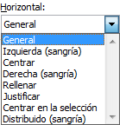
GENERAL: Es la opción de Excel 2010 por defecto, alinea las celdas seleccionadas dependiendo del tipo de dato introducido, es decir, los números a la derecha y los textos a la izquierda.
IZQUIERDA (Sangría): Alinea el contenido de las celdas seleccionadas a la izquierda de éstas independientemente del tipo de dato. Observa como a la derecha aparece un recuadro Sangría: que por defecto está a 0, pero cada vez que se incrementa este valor en uno, la entrada de la celda comienza un carácter más a la derecha, para que el contenido de la celda no esté pegado al borde izquierdo de la celda.
CENTRAR: Centra el contenido de las celdas seleccionadas dentro de éstas.
DERECHA (Sangría): Alinea el contenido de las celdas seleccionadas a la derecha de éstas, independientemente del tipo de dato. Observa como a la derecha aparece un recuadro de Sangría: que por defecto está a 0, pero cada vez que se incrementa este valor en uno, la entrada de la celda comienza un carácter más a la izquierda, para que el contenido de la celda no esté pegado al borde derecho de la celda.
RELLENAR: Esta opción no es realmente una alineación sino que que repite el dato de la celda para rellenar la anchura de la celda. Es decir, si en una celda tenemos escrito * y elegimos la opción Rellenar, en la celda aparecerá ************ hasta completar la anchura de la celda.
JUSTIFICAR: Con esta opción el contenido de las celdas seleccionadas se alineará tanto por la derecha como por la izquierda.
CENTRAR EN LA SELECCIÓN: Centra el contenido de una celda respecto a todas las celdas en blanco seleccionadas a la derecha, o de la siguiente celda en la selección que contiene datos.
DISTRIBUIDO (Sangría): El contenido se alinea a izquierda y derecha, y además trata de ocupar todo el espacio de la línea vertical, separando las palabrastanto como sea necesario.
Alineación del texto Vertical: Alinea el contenido de las celdas seleccionadas verticalmente, es decir, respecto de la altura de las celdas. Esta opción sólo tendrá sentido si la altura de las filas se ha ampliado respecto al tamaño inicial. Al hacer clic sobre la flecha de la derecha podrás elegir entre una de las siguientes opciones: 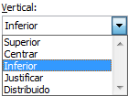
SUPERIOR: Alinea el contenido de las celdas seleccionadas en la parte superior de éstas.
CENTRAR: Centra el contenido de las celdas seleccionadas respecto a la altura de las celdas.
INFERIOR: Alinea el contenido de las celdas seleccionadas en la parte inferior de éstas.
JUSTIFICAR: Alinea el contenido de las celdas seleccionadas tanto por la parte superior como por la inferior.
DISTRIBUIDO: Distribuye el texto en la celda, de forma que no se solape con las colindantes. Si es necesario amplía el tamaño de la celda.
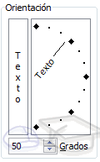Orientación: Permite cambiar el ángulo del contenido de las celdas para que se muestre en horizontal (opción por defecto), de arriba a abajo o en cualquier ángulo desde 90º en sentido opuesto a las agujas de un reloj a 90º en sentido de las agujas de un reloj. Excel 2010 ajusta automáticamente la altura de la fila para adaptarla a la orientación vertical, a no ser que se fije explícitamente la altura de ésta.
Ajustar texto: Por defecto si introducimos un texto en una celda y éste no cabe, utiliza las celdas contiguas para visualizar el contenido introducido, pues si activamos esta opción el contenido de la celda se tendrá que visualizar exclusivamente en ésta, para ello incrementará la altura de la fila y el contenido se visualizará en varias filas dentro de la celda.
Reducir hasta ajustar: Si activamos esta opción, el tamaño de la fuente de la celda se reducirá hasta que su contenido pueda mostrarse en la celda.
Combinar celdas: Al activar esta opción, las celdas seleccionadas se unirán en una sola.
Dirección del texto: Permite cambiar el orden de lectura del contenido de la celda. Se utiliza para lenguajes que tienen un orden de lectura diferente del nuestro por ejemplo árabe, hebreo, etc.
En la Cinta de opciones disponemos de unos botones que nos permitirán modificar algunas de las opciones vistas anteriormente de forma más rápida, como:
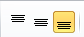Los botones de alineación vertical (superior, medio e inferior). Si nos situamos en una celda con texto se marcará la que esté siendo utilizada.
Los botones de alineación horizontal (izquierda, centrado y derecha).
La opción para ajustar el texto en la celda que amplia la celda si el texto no cabe.
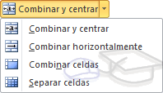El botón Combinar y centrar unirá todas las celdas seleccionadas para que formen una sola celda y a continuación nos centrará los datos. Pulsando en la pequeña flecha de la derecha se puede acceder a otras opciones de combinación

7.3. Bordes
Excel nos permite crear líneas en los bordes o lados de las celdas.
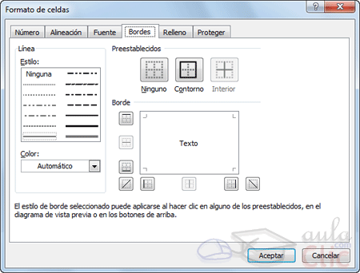
- Para cambiar la apariencia de los datos de nuestra hoja de cálculo añadiendo bordes, seguir los siguientes pasos:

- Seleccionar el rango de celdas al cual queremos modificar el aspecto.
- Seleccionar la pestaña Inicio.
- Hacer clic sobre la flecha que se encuentra bajo la sección Fuente.
- En el cuadro de diálogo que se abrirá hacer clic sobre la pestaña Bordes.
- Aparecerá el cuadro de diálogo de la derecha.
- Elegir las opciones deseadas del recuadro.
- Una vez elegidos todos los aspectos deseados, hacer clic sobre el botón Aceptar.
Al elegir cualquier opción, aparecerá en el recuadro Borde un modelo de cómo quedará nuestra selección en la celda.
A continuación pasamos a explicarte las distintas opciones del recuadro.
Preestablecidos:Se elegirá una de estas opciones:
Ninguno: Para quitar cualquier borde de las celdas seleccionadas.
Contorno: Para crear un borde únicamente alrededor de las celdas seleccionadas.
Interior: Para crear un borde alrededor de todas las celdas seleccionadas excepto alrededor de la selección.
Borde: Este recuadro se suele utilizar cuando no nos sirve ninguno de los botones preestablecidos. Dependiendo del borde a poner o quitar (superior, inferior, izquierdo,...) hacer clic sobre los botones correspondientes. ¡CUIDADO! Al utilizar los botones preestablecidos, el borde será del estilo y color seleccionados, en caso de elegir otro aspecto para el borde, primero habrá que elegir Estilo y Color y a continuación hacer clic sobre el borde a colocar.
Estilo: Se elegirá de la lista un estilo de línea.
Color: Por defecto el color activo es Automático, pero haciendo clic sobre la flecha de la derecha podrá elegir un color para los bordes.
En la Cinta de opciones disponemos de un botón que nos permitirá modificar los bordes de forma más rápida:
Si se hace clic sobre el botón se dibujará un borde tal como viene representado en éste. En caso de querer otro tipo de borde, elegirlo desde la flecha derecha del botón. Para abrir la ventana con las opciones que hemos visto, elegir Más bordes....

7.4. Rellenos
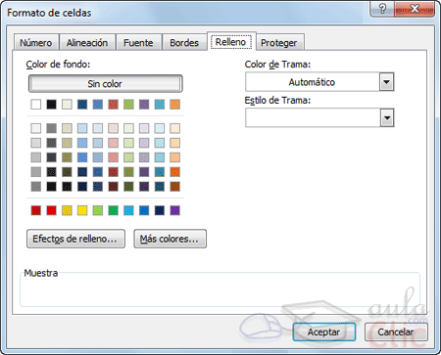
Excel nos permite también sombrear las celdas de una hoja de cálculo para remarcarlas de las demás. Para ello, seguir los siguientes pasos:
Seleccionar el rango de celdas al cual queremos modificar el aspecto.
- Seleccionar la pestaña Inicio.
- Hacer clic sobre la flecha que se encuentra bajo la sección Fuente.
- Hacer clic sobre la pestaña Relleno.
- Aparecerá la ficha de la derecha.
- Elegir las opciones deseadas del recuadro.
- Una vez elegidos todos los aspectos deseados, hacer clic sobre el botón Aceptar.
Al elegir cualquier opción, aparecerá en el recuadro Muestra un modelo de cómo quedará nuestra selección en la celda.

A continuación pasamos a explicarte las distintas opciones del recuadro.
Color de fondo: Se elegirá de la lista un color de fondo o se pulsará el botón Sin Color.
Color de trama: Se elegirá de la lista desplegable un estilo de trama, así como el color de la trama.
En la Cinta de opciones disponemos de un botón que nos permitirá modificar el relleno de forma más rápida:
Si se hace clic sobre el botón se sombreará la celda del color indicado en éste, en nuestro caso, en amarillo. En caso de querer otro color de sombreado, elegirlo desde la flecha derecha del botón. Aquí no podrás añadir trama a la celda, para ello tendrás que utilizar el cuadro de diálogo Formato de celdas.

7.5. Estilos predefinidos
Si no quieres perder mucho tiempo en colorear las celdas y aplicar estilos, la mejor opción son los estilos predefinidos. En la ficha Inicio, dentro de la sección Estilos encontrarás los botones Dar formato como tabla y Estilos de celda.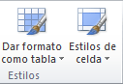
Si vas a dar formato a las celdas, deberás seleccionarlas y pulsar el botón Estilos de celda. Verás muchas opciones entre las que elegir. Al hacer clic sobre una de ellas, el estilo se aplicará automáticamente.
Uno de los estilos predefinidos es Normal, de forma que si quieres que una celda formateada, ya sea con un estilo predefinido o con uno personalizado, recupere el formato normal, sólo tendrás que elegir esta opción.
Si vas a dar formato a varias celdas, para formar una tabla, selecciónalas y pulsa Dar formato como tabla. La forma de proceder es similar a la anterior, elegirás de un listado el estilo que prefieras y se aplicará. La única diferencia es que aparecerá un pequeño cuadro de diálogo para que selecciones las celdas que quieres que formen parte de la nueva tabla y elijas si ésta contendrá encabezados.
Una vez finalices el formateo, lo que habrás creado será una tabla, por lo que aparecerá la pestaña Herramientas de tabla. Profundizaremos en esta ficha y las distintas opciones que contiene posteriormente, en el tema dedicado a las tablas.
Ambas opciones, los estilos de celda y el formato como tabla, tienen en común que te permiten crear un Nuevo estilo. Si quieres aprender cómo crear estilos de celda predefinidos

7.6. Copia rápida de formato
Si queremos que una celda tenga el mismo formato que otra, lo más rápido muchas veces es copiar el formato.
La forma de hacerlo es:
1. Primero, seleccionar la celda con el formato que queremos copiar.
2. Luego, en la pestaña Inicio, seleccionar la herramienta Copiar formato . Está situada en la categoría Portapapeles, junto a las opciones para copiar, cortar y pegar.
3. Observarás que al pasar el cursor por la hoja de cálculo, el cursor tiene el siguiente aspecto .
4. Seleccionaremos la celda o el conjunto de celdas al que queremos aplicar el formato.
Y ya está. De esta sencilla forma nos ahorraremos el trabajo de tener que volver a establecer todos y cada uno de los parámetros de formato a mano: color, fuente, relleno, bordes, etc.

7.7. Formato de los valores numéricos
Excel nos permite modificar la visualización de los números en la celda. Para ello, seguir los siguientes pasos:
Seleccionar el rango de celdas al cual queremos modificar el aspecto de los números.
Seleccionar la pestaña Inicio y hacer clic sobre la flecha que se encuentra bajo la sección Número.
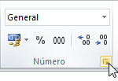
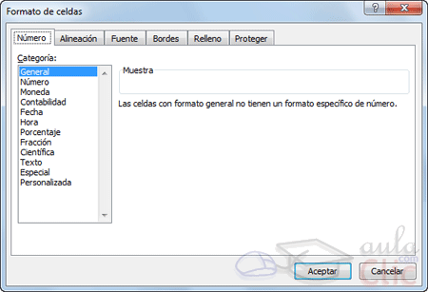
Se abrirá el cuadro de diálogo Formato de celdas, situado en la pestaña Número.
Elegir la opción deseada del recuadro Categoría:
Hacer clic sobre el botón Aceptar.
Al elegir cualquier opción, aparecerá en el recuadro Muestra un modelo de cómo quedará nuestra selección en la celda.
Si quieres conocer las diferentes formas de cambiar un formato numérico, es decir, de acceder a la ventana Formato de celdas

A continuación pasamos a explicarte las distintas opciones del recuadro Categoría:, se elegirá de la lista una categoría dependiendo del valor introducido en la celda. Las categorías más utilizadas son:
- General: Visualiza en la celda exactamente el valor introducido. Es el formato que utiliza Excel por defecto. Este formato admite enteros, decimales, números en forma exponencial si la cifra no coje por completo en la celda.
- Número: Contiene una serie de opciones que permiten específicar el número de decimales, también permite especificar el separador de millares y la forma de visualizar los números negativos.
- Moneda: Es parecido a la categoría Número, permite especificar el número de decimales, se puede escoger el símbolo monetario como podría ser € y la forma de visualizar los números negativos.
- Contabilidad: Difiere del formato moneda en que alinea los símbolos de moneda y las comas decimales en una columna.
- Fecha: Contiene números que representan fechas y horas como valores de fecha. Puede escogerse entre diferentes formatos de fecha.
- Hora: Contiene números que representan valores de horas. Puede escogerse entre diferentes formatos de hora.
- Porcentaje: Visualiza los números como porcentajes. Se multiplica el valor de la celda por 100 y se le asigna el símbolo %, por ejemplo, un formato de porcentaje sin decimales muestra 0,1528 como 15%, y con 2 decimales lo mostraría como 15,28%.
- Fracción: Permite escoger entre nueve formatos de fracción.
- Cientifica: Muestra el valor de la celda en formato de coma flotante. Podemos escoger el número de decimales.
- Texto: Las celdas con formato de texto son tratadas como texto incluso si en el texto se encuentre algún número en la celda.
- Especial: Contiene algunos formatos especiales, como puedan ser el código postal, el número de teléfono, etc.
- Personalizada: Aquí podemos crear un nuevo formato.
- En la Cinta de opciones Formato disponemos de una serie de botones que nos permitirán modificar el formato de los números de forma más rápida:
Si se hace clic sobre el botón, los números de las celdas seleccionadas se convertirán a formato moneda (el símbolo dependerá de cómo tenemos definido el tipo moneda en la configuración regional de Windows, seguramente tendremos el símbolo €).
Para asignar el formato de porcentaje (multiplicará el número por 100 y le añadirá el símbolo %).
Para utilizar el formato de millares (con separador de miles y cambio de alineación).
Para quitar un decimal a los números introducidos en las celdas seleccionadas.
Para añadir un decimal a los números introducidos en las celdas seleccionadas.

7.8. El formato condicional
El formato condicional sirve para que dependiendo del valor de la celda, Excel aplique un formato especial o no sobre esa celda.
El formato condicional suele utilizarse para resaltar errores, para valores que cumplan una determinada condición, para resaltar las celdas según el valor contenido en ella, etc.
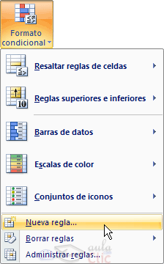
Cómo aplicar un formato condicional a una celda:
- Seleccionamos la celda a la que vamos a aplicar un formato condicional.
- Accedemos al menú Formato condicional de la pestaña Inicio.
Aquí tenemos varias opciones, como resaltar algunas celdas dependiendo de su relación con otras, o resaltar aquellas celdas que tengan un valor mayor o menor que otro.
Utiliza las opciones Barras de datos, Escalas de color y Conjunto de iconos para aplicar diversos efectos a determinadas celdas.
Nosotros nos fijaremos en la opción Nueva regla que permite crear una regla personalizada para aplicar un formato concreto a aquellas celdas que cumplan determinadas condiciones.
Nos aparece un cuadro de diálogo Nueva regla de formato como el que vemos en la imagen.
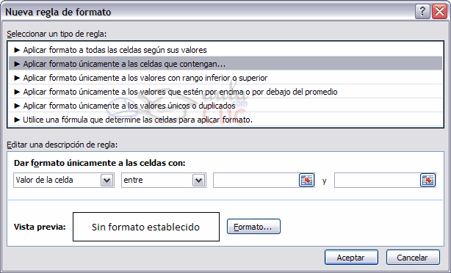
En este cuadro seleccionaremos un tipo de regla. Normalmente querremos que se aplique el formato únicamente a las celdas que contengan un valor, aunque puedes escoger otro diferente.
En el marco Editar una descripción de regla deberemos indicar las condiciones que debe cumplir la celda y de qué forma se marcará.
De esta forma si nos basamos en el Valor de la celda podemos escoger entre varias opciones como pueden ser un valor entre un rango mínimo y máximo, un valor mayor que, un valor menor que y condiciones de ese estilo.
Los valores de las condiciones pueden ser valores fijos o celdas que contengan el valor a comparar.
Si pulsamos sobre el botón Formato... entramos en un cuadro de diálogo donde podemos escoger el formato con el que se mostrará la celda cuando la condición se cumpla. El formato puede modificar, el color de la fuente de la letra, el estilo, el borde de la celda, el color de fondo de la celda, etc.
Al pulsar sobre Aceptar se creará la regla y cada celda que cumpla las condiciones se marcará. Si el valor incluido en la celda no cumple ninguna de las condiciones, no se le aplicará ningún formato especial.
Si pulsamos sobre Cancelar, no se aplicarán los cambios efectuados en el formato condicional.

7.9. Los temas
Un tema es un conjunto de formatos que conforman el estilo general que presenta un libro. Engloba los colores, la fuente y los distintos efectos que utilizará por defecto del documento al completo. Ésto no implica que no se pueda personalizar las celdas de forma independiente, como hemos aprendido anteriormente, pero sí deberemos tener en cuenta que, si utilizamos colores del tema al colorear un relleno o un texto, éstos cambiarán si modificamos el tema.
Para cambiar el tema nos situaremos en la pestaña Diseño de página, en la sección Temas.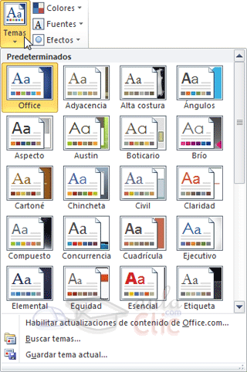
Desde el botón Temas, podremos seleccionar de una amplia lista el que más nos guste.
Si habilitamos las actualizaciones de contenido de Office.com, Excel se conectará con la página web de Microsoft para adquirir más temas cuando éstos estén disponibles.
Podemos crear nuestro propio tema. Si establecemos los estilos con los colores de nuestra empresa, por ejemplo, podemos pulsar Guardar tema actual... para conservarlo y utilizarlo en otros documentos.
Para recuperar un tema personalizado y aplicarlo a nuestro libro, haremos clic en Buscar temas... y lo buscaremos entre las carpetas de nuestro equipo, allá donde lo hayamos guardado.
Si hay un tema que se aproxima a lo que buscas, pero no es exactamente lo que desearías, puedes cambiar alguno de sus aspectos mediante los botones Colores, Fuentes y Efectos.

Unidad 8. Cambios de estructura
Vamos a utilizar los métodos disponibles en Excel 2010 para modificar el aspecto de las filas, columnas, el aspecto general de una hoja de cálculo y obtener así un aspecto más elegante.

8.1. Alto de fila
Excel 2010 ajusta automáticamente la altura de una fila dependiendo del tipo de letra más grande utilizado en esa fila. Por ejemplo, cuando el tipo de letra mayor de la fila 2 es Arial de 10 puntos, la altura de esa fila es 12,75. Si aplicamos Times New Roman de 12 puntos a una celda de la fila 2, la altura de toda la fila pasa automáticamente a 15,75.
Si deseamos modificar la altura de alguna fila, podemos utilizar dos métodos:
El primer método consiste en utilizar el menú. Para ello, seguiremos los siguientes pasos:
Seleccionar las filas a las que quieras modificar la altura. En caso de no seleccionar ninguna, se realizará la operación a la fila en la que nos encontramos.
En la pestaña Inicio, pulsar el botón Formato del menú Celdas.
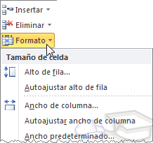
Elegir la opción Alto de fila...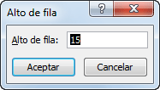
Aparecerá el cuadro de diálogo Alto de fila en el que tendrás que indicar el alto de la fila, para indicar decimales utilizar la coma ",".
Escribir la altura deseada, en este caso está 12,75 que es la altura que tiene la fila por defecto.
Hacer clic sobre el botón Aceptar para que los cambios se hagan efectivos.

El segundo método consiste en utilizar el ratón. Para ello:
- Colocar el puntero del ratón en la línea situada debajo del número de la fila que desees modificar, en la cabecera de la fila.
- El puntero del ratón adopta la forma de una flecha de dos puntas, tal como: 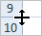
- Mantener pulsado el botón del ratón, y arrastrar la línea a la nueva posición. Conforme movemos el ratón, la altura de la fila cambia.
- Al final soltar el botón del ratón.

8.2. Autoajustar
Si hemos modificado la altura de una fila, podemos redimensionarla para ajustarla a la entrada más alta de la fila, utilizando dos métodos distintos.
El primer método consiste en utilizar el menú. Para ello:
- Selecciona las filas a las que desees modificar la altura.
- Seleccionar del menú Formato que se encuentra en la pestaña Inicio.
- Elige la opción Autoajustar alto de fila.
Este segundo método es mucho más rápido:
- Situarse sobre la línea divisoria por debajo de la fila que deseas modificar, en la cabecera de la fila.
- Tal como vimos a la hora de modificar la altura con el ratón, el puntero del ratón se convertirá en una flecha de dos puntas.
- Haz doble clic, el tamaño se reajustará automáticamente.

8.3. Ancho de columna
En Excel 2010 la anchura por defecto de una columna es de 8,43 caracteres o 10,71 puntos. A menudo, la anchura estándar de una columna no es suficiente para visualizar el contenido completo de una celda.
Si deseamos modificar la anchura de alguna columna, podemos utilizar dos métodos:
El primer método consiste en utilizar el menú. Para ello, seguiremos los siguientes pasos:
Seleccionar las columnas a las que quieres modificar la anchura. En caso de no seleccionar ninguna, se realizará la operación a la columna en la que nos encontramos.
Desplegar el menú Formato de la pestaña Inicio.
Se abrirá otro submenú.
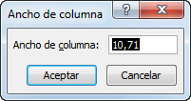
Elegir la opción Ancho de columna...

Aparecerá el siguiente cuadro de diálogo.
Escribir la anchura deseada.
Hacer clic sobre el botón Aceptar.
El segundo método consiste en utilizar el ratón. Para ello:
- Situar el puntero del ratón en la línea situada a la derecha del nombre de la columna que desees modificar, en la cabecera de la columna.
- El puntero del ratón adopta la forma de una flecha de dos puntas, tal como: 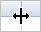.
- Mantener pulsado el botón del ratón, y arrastrar la línea a la nueva posición.
- Observa como conforme nos movemos la anchura de la columna va cambiando.
- Soltar el botón del ratón cuando el ancho de la columna sea el deseado.

8.4. Autoajustar a la selección
Podemos modificar la anchura de una columna para acomodarla al dato de entrada más ancho, utilizando dos métodos distintos.
El primer método consiste en utilizar el menú. Para ello:
Seleccionar las columnas a las que desees modificar la anchura.
Desplegar el menú Formato de la pestaña Inicio. Se abrirá otro submenú.
Eligir la opción Autoajustar ancho de columna.
El segundo método es mucho más rápido.
Situarse sobre la línea divisoria a la derecha de la columna que deseas modificar, en la cabecera de la columna.
Tal como vimos a la hora de modificar la anchura con el ratón, el puntero del ratón se convertirá en una flecha de dos puntas.
Hacer doble clic, automáticamente se ajustará el tamaño de la columna al mayor texto que hayas introducido en la columna.

8.5. Ancho estándar de columna
Excel 2010 nos permite modificar la anchura estándar para todas las columnas de la hoja que tienen asignada dicha anchura. Si deseamos modificarla, seguir los siguientes pasos:
Desplegar el menú Formato de la pestaña Inicio. Se abrirá otro submenú.
Elegir la opción Ancho predeterminado...

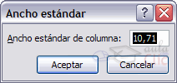
Aparecerá el siguiente cuadro de diálogo.
Escribir la anchura estándar deseada y pulsar el botón Aceptar.
Todas las columnas pasan a tener la anchura estándar, excepto aquellas que tuvieran asignada una anchura particular

8.6. Cambiar el nombre de la hoja
Como ya sabes, en Excel 2010 creamos libros de trabajo formados por varias hojas. Por defecto cada hoja se referencia como Hoja1, Hoja2, ...
Si trabajamos con varias hojas dentro del libro es aconsejable utilizar un nombre de hoja para identificarla de forma más rápida, así si utilizamos una hoja para manejar los ingresos y gastos de cada mes, la primera hoja se podría nombrar Enero, la segunda Febrero, ...
La longitud máxima de los nombre de las hojas es de 31 caracteres.
No puede haber dos hojas de cálculo dentro del mismo libro de trabajo con el mismo nombre.
Si deseamos modificar el nombre de una hoja, podemos utilizar dos métodos:
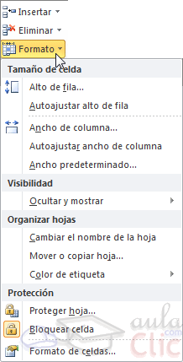
El primer método consiste en utilizar el menú. Para ello, seguir los siguientes pasos:
Situarse en la hoja a la cual se quiere cambiar el nombre.
Seleccionar el menú Formato y Elegir la opción Cambiar el nombre de la hoja, dentro del apartado Organizar hojas.
Si te fijas en la etiqueta de la hoja, su nombre Hoja1 se seleccionará, tal como: .
Escribir el nuevo nombre y pulsar INTRO.
El segundo método es mucho más directo y rápido:
Hacer doble clic sobre el nombre de la hoja en su etiqueta .
Escribir el nuevo nombre de la hoja.
Pulsar INTRO.

8.7. Cambiar el color a las etiquetas de hoja
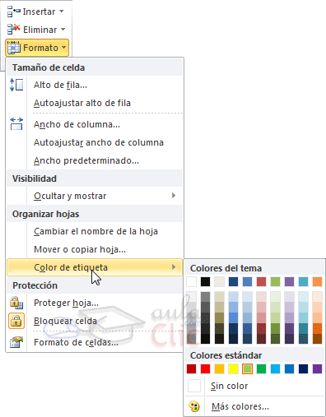Excel 2010 también nos permite cambiar o asignar un color a las etiquetas de las hojas de cálculo. Para ello, seguir los siguientes pasos:
- Seleccionar el menú Formato de la pestaña Inicio.
- Elegir la opción Color de etiqueta. Aparecerá otro submenú.
- Seleccionar el color deseado.
Aquí te mostramos como quedarían si colorearamos las etiquetas de las hojas.
Es posible que no aprecies el cambio mientras la hoja que hayas coloreado esté activa. Selecciona otra para ver los cambios aplicados.
Para quitar el color de la etiqueta de la hoja hay que seguir los mismos pasos, pero en vez de elegir un color, elegimos la opción Sin color.
Otra forma de cambiar el color es hacer clic con el botón derecho sobre la propia etiqueta. En el menú contextual encontrarás la opción Color de etiqueta.

8.8. Ocultar hojas
Si deseas ocultar hojas de cálculo del libro de trabajo, seguir los siguientes pasos: 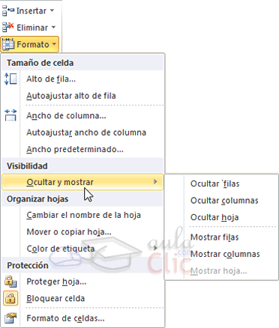
- Seleccionar las hojas a ocultar. Para seleccionar más de una recuerda que debes hacer clic sobre las pestañas inferiores mientras pulsas la tecla Ctrl. No se pueden seleccionar todas las hojas, deberá quedar al menos una en el libro de trabajo.
- Seleccionar el menú Formato.
- Elegir la opción Ocultar y mostrar.
- Aparecerá otro submenú.
- Seleccionar la opción Ocultar hoja.

8.9. Mostrar hojas ocultas
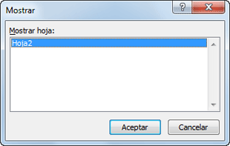
Si deseamos mostrar hojas ocultas, seguir los siguientes pasos:
- Seleccionar el menú Formato.
- Elegir la opción Ocultar y mostrar. Aparecerá otro submenú.
- Elegir la opción Mostrar hoja.... Aparecerá el cuadro de diálogo Mostrar con las hojas ocultas.
- Seleccionar la hoja a mostrar.
- Hacer clic en Aceptar.

Unidad 9. Insertar y eliminar elementos
Vamos a ver las diferentes formas de insertar y eliminar filas, columnas, celdas y hojas operaciones muy útiles cuando tenemos un libro ya creado y queremos retocarlo o cuando a mitad del diseño de una hoja nos damos cuenta que se nos ha olvidado colocar una fila o columna.

9.1. Insertar filas en una hoja
En muchas ocasiones, después de crear una hoja de cálculo, nos daremos cuenta de que nos falta alguna fila en medio de los datos ya introducidos.
Para añadir una fila, seguir los siguientes pasos:
- Seleccionar la fila sobre la que quieres añadir la nueva, ya que las filas siempre se añaden por encima de la seleccionada.
- Seleccionar el menú Insertar del apartado Celdas en la pestaña Inicio.
- Elegir la opción Insertar filas de hoja. 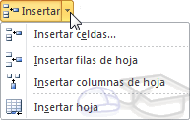
Todas las filas por debajo de la nueva, bajarán una posición.
En caso de no haber seleccionado ninguna fila, Excel toma la fila donde está situado el cursor como fila seleccionada.
Si quieres añadir varias filas, basta con seleccionar, en el primer paso, tantas filas como filas a añadir.
Añadir filas a nuestra hoja de cálculo no hace que el número de filas varíe, seguirán habiendo 1048576 filas, lo que pasa es que se eliminan las últimas, tantas como filas añadidas. Si intentas añadir filas y Excel no te deja, seguro que las últimas filas contienen algún dato.
Cuando insertamos filas con un formato diferente al que hay por defecto, nos aparecerá el botón para poder elegir el formato que debe tener la nueva fila.
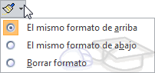
Para elegir un formato u otro, hacer clic sobre el botón y aparecerá el cuadro de la imagen desde el cual podremos elegir si el formato de la nueva fila será el mismo que la fila de arriba, que la de abajo o que no tenga formato.
No es obligatorio utilizar este botón, si te molesta, no te preocupes ya que desaparecerá al seguir trabajando con la hoja de cálculo.

9.2. Insertar columnas en una hoja
Excel 2010 también nos permite añadir columnas, al igual que filas.
Para añadir una columna, seguiremos los siguientes pasos:
Seleccionar la columna delante de la cual quieres añadir otra, ya que las columnas siempre se añaden a la izquierda de la seleccionada.
Seleccionar el menú Insertar de la pestaña Inicio.
Elegir la opción Insertar columnas de hoja.
Todas las columnas por la derecha de la nueva se incrementarán una posición.
En caso de no haber seleccionado ninguna columna, Excel 2010 toma la columna donde estamos situados como columna seleccionada.
Si quieres añadir varias columnas, basta con seleccionar tantas columnas, en el primer paso, como columnas a añadir.
Añadir columnas a nuestra hoja de cálculo no hace que el número de columnas varíe, seguirán habiendo 16384 columnas, lo que pasa es que se eliminan las últimas, tantas como columnas añadidas. Si intentas añadir columnas y Excel no te lo permite, seguro que las últimas columnas contienen algún dato.
Cuando insertamos columnas con un formato diferente al que hay por defecto, nos aparecerá el botón para poder elegir el formato que debe tener la nueva columna.
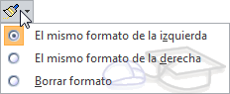
Para elegir un formato u otro, hacer clic sobre el botón y aparecerá el menú desde el cual podremos elegir si el formato de la nueva columna será el mismo que la columna de la izquierda, que la de la derecha o que no tenga formato.
No es obligatorio utilizar este botón, si te molesta, no te preocupes ya que desaparecerá al seguir trabajando con la hoja de cálculo.

9.3. Insertar celdas en una hoja
En ocasiones, lo que nos interesa añadir no son ni filas ni columnas enteras sino únicamente un conjunto de celdas dentro de la hoja de cálculo.
Para añadir varias celdas, seguir los siguientes pasos:
Seleccionar las celdas sobre las que quieres añadir las nuevas y pulsa el menú Insertar.
De forma predeterminada se insertarán las celdas sobre las seleccionadas. Si no quieres que sea así deberás:
Seleccionar la flecha del menú Insertar.
Elegir la opción Insertar celdas...
Esta opción no aparecerá si no tienes celdas seleccionadas.
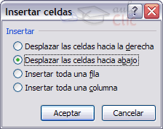
Aparece el cuadro de diálogo Insertar celdas.
Elegir la opción deseada dependiendo de si las celdas seleccionadas queremos que se desplacen hacia la derecha o hacia abajo de la selección.
Fíjate como desde aquí también te permite añadir filas o columnas enteras.
Hacer clic sobre Aceptar.
Al añadir celdas a nuestra hoja de cálculo, el número de celdas no varía ya que se eliminan las del final de la hoja.
Cuando insertamos celdas, con un formato diferente al que hay por defecto, al igual que para las filas y columnas, nos aparecerá el botón para poder elegir el formato que debe tener la nueva celda. Dependiendo de si se inserta desplazando hacia la derecha o hacia abajo nos aparecerá el cuadro visto anteriormente para la inserción de columna o fila. Este cuadro funciona de la misma forma que para columnas o filas.

9.4. Insertar hojas en un libro de trabajo
Si necesitas trabajar con más de tres hojas en un libro de trabajo, tendrás que añadir más. El número de hojas puede variar de 1 a 255.
Para añadir una hoja, seguiremos los siguientes pasos:
Situarse en la hoja posterior a nuestra nueva hoja, ya que las hojas siempre se añadirán a la izquierda de la seleccionada.
Seleccionar el menú Insertar.
Eligir la opción Insertar hoja.
O bien pulsar la combinación de teclas Mayús + F11.
Otra forma es pulsar el botón Insertar hoja de cálculo de la zona inferior.
En este caso se insertará a continuación de las existentes, es decir, a la derecha del todo.

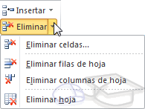
9.5. Eliminar filas y columnas de una hoja
Para eliminar filas, seguir los siguientes pasos:
Seleccionar las filas o columnas a eliminar.
Seleccionar el menú Eliminar de la pestaña Inicio.
Eligir la opción Eliminar filas de hoja o Eliminar columnas de hoja.
Al eliminar filas o columnas de nuestra hoja de cálculo, no varía el número de filas o columnas, seguirá habiendo 1048576 filas y 16384 columnas, lo que pasa es que se añaden al final de la hoja, tantas como filas o columnas eliminadas.

9.6. Eliminar celdas de una hoja
Para eliminar varias celdas, seguir los siguientes pasos:
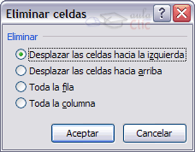
Seleccionar las celdas y despliega el menú Eliminar de la pestaña Inicio. Luego, elige la opción Eliminar celdas....
O bien seleccionar las filas y pulsa la combinación de teclas Ctrl + -.
Aparecerá el cuadro de diálogo de la imagen. Elige cómo quieres realizar el desplazamiento. Observa como desde aquí también te permite eliminar filas o columnas enteras.
Por último, hacer clic sobre Aceptar.

9.7. Eliminar hojas de un libro de trabajo
Para eliminar una hoja, seguir los siguientes pasos:
- Situarse en la hoja a eliminar.
- Seleccionar el menú Eliminar de la pestaña Inicio.
- Eligir la opción Eliminar hoja.

Unidad 10. Corrección ortográfica
Vamos a ver la herramienta Autocorrección de Excel para que el programa nos corrija automáticamente ciertos errores que se suelen cometer a la hora de escribir texto en una hoja de cálculo, así como manejar la corrección ortográfica y dejar nuestras hojas de cálculo libres de errores lo que las hace más presentables.

10.1. Configurar la Autocorrección
Esta herramienta nos ayuda a corregir automáticamente errores habituales de escritura. Para visualizar y poder modificar algunas de las opciones de autocorrección asignadas por defecto, seguir los siguientes pasos:
- Hacer clic en el menú Archivo .
- Seleccionar Opciones.
- En el cuadro de diálogo que se abrirá seleciona la categoría Revisión.
Aquí tienes muchas de las opciones que conciernen a la corrección de textos en Excel.
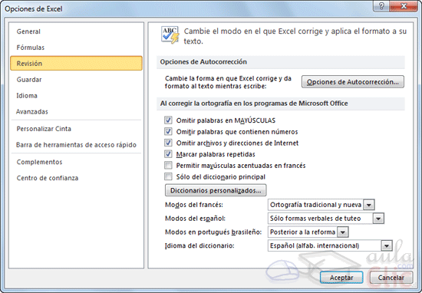
Veamos las más importantes.
Haz clic en el botón de Opciones de Autocorrección...
Aparecerá el cuadro de diálogo Autocorrección como el que te mostramos en la imagen.

Si activas la casilla Corregir DOs MAyúsculas SEguidas, no permitirá que a la hora de escribir una palabra las dos primeras letras estén en mayúscula y el resto en minúscula. Este es un error frecuente a la hora de escribir, por lo que interesa que esta opción esté activada.
Si activas la casilla Poner en mayúscula la primera letra de una oración, Excel comprueba a la hora de escribir una frase, si la primera letra está en mayúscula, en caso de que no lo esté automáticamente la cambiará. Si escribimos la frase toda con mayúscula, no se cambiará. Esta opción también interesa que esté activada.
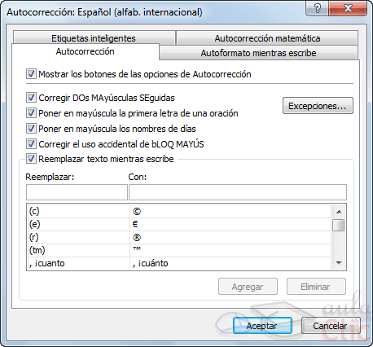
Si activas la casilla Poner en mayúscula los nombres de días, en caso de encontrar una palabra que corresponda a un día de la semana, Excel pondrá automáticamente la primera letra en mayúscula. Esta opción no siempre interesa que esté activada.
Si activas la casilla Corregir el uso accidental de bloq mayus, en caso de empezar una frase, si la primera letra está en minúscula y el resto en mayúscula, Excel entiende que BLOQ MAYUS del teclado está activado por error y automáticamente corrige el texto y desactiva la tecla. Esta opción interesa que esté activada.
La opción Reemplazar texto mientras escribe, activa la lista de sustituciones de la parte inferior del cuadro de diálogo, donde se encuentran muchos de los elementos comunes a sustituir, de esta forma Excel reemplazará el texto que coincida con alguno de la columna de la izquierda por el texto que aparece en la columna de la derecha.
Si deseas añadir algún elemento a la lista bastará con escribir en el recuadro Reemplazar: el error frecuente que deseamos que se corrija automáticamente, en el recuadro Con: escribir la corrección a realizar, y hacer clic en el botón Agregar.
Si deseas eliminar algún elemento de la lista, seleccionarlo de la lista y hacer clic sobre el botón Eliminar.
A final cuando hayamos configurado la autocorrección hacemos clic sobre el botón Aceptar para aceptar los cambios y cerrar el cuadro de diálogo.

10.2. Verificación de la ortografía
Excel dispone de un corrector ortográfico que nos permitirá detectar errores ortográficos dentro de nuestra hoja de cálculo. Para ello Excel busca cada palabra en su diccionario, y cualquier palabra que no encuentre la considerará como posible palabra errónea.
Evitar que hayan errores en nuestros textos es ahora mucho más fácil. No obstante conviene saber que si al revisar un documento, Excel no encuentra ningún error no quiere decir que, necesariamente, sea así. Ya que hay errores que Excel no puede detectar puesto que dependen del contexto, por ejemplo esta y está como las dos palabras están en el diccionario si escribimos Esta hoja esta bien, no detectará el error en el segundo esta.
Para corregir una hoja de cálculo o parte de ella, seguir los siguientes pasos:
Situarse en la primera celda de la hoja de cálculo.
Seleccionar la pestaña Revisar y eligir la opción Ortografía.
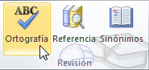
En caso de encontrar algún posible error ortográfico, aparecerá el cuadro de diálogo Ortografía.
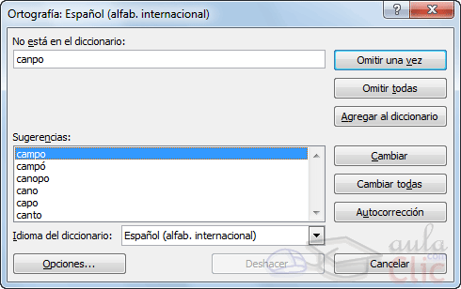
Observa como en la barra de título aparece el diccionario que está utilizando para corregir la ortografía, si queremos cambiar de diccionario porque el idioma es diferente o queremos utilizar un diccionario personal con palabras propias, solo tenemos que elegir el nuevo diccionario de la lista desplegable del recuadro Idioma del diccionario.
En la parte superior aparece un mensaje que nos advierte de la palabra que no ha encontrado en su diccionario, y por lo tanto puede ser errónea.
En el recuadro Sugerencias: tenemos una lista con posibles soluciones a nuestra corrección.
Si la palabra es correcta, podremos utilizar cualquiera de los siguientes botones:
OMITIR UNA VEZ para ignorar esta palabra.
OMITIR TODAS para ignorar todas las ocurrencias de la palabra en la hoja de cálculo.
AGREGAR AL DICCIONARIO para añadir la palabra al diccionario que aparece en el recuadro Idioma del diccionario:
Si la palabra es errónea, y la palabra correcta se encuentra en la lista de Sugerencias: la seleccionaremos, si no se encuentra en la lista de Sugerencias la escribiremos directamente en el recuadro No está en el diccionario:, y a continuación utilizaremos cualquiera de los siguientes botones:
CAMBIAR para sustituir la palabra errónea por la que hemos escrito.
CAMBIAR TODAS para sustituir todas las ocurrencias de la palabra errónea por la que hemos escrito.
AUTOCORRECCIÓN para que además de realizar la corrección en la hoja, la sustitución se añada a la lista de autocorrecciones, explicadas en el punto anterior.
Al utilizar cualquiera de los botones anteriores, Excel seguirá con la corrección hasta el final, si encuentra otro error nos volverá a avisar con un mensaje.
Cuando Excel haya llegado al final del documento nos avisará, hacer clic sobre el botón Aceptar.

Unidad 11. Impresión
Vamos a ver las diferentes técnicas relacionadas con la impresión de datos, como puede ser el diseño y la configuración de las páginas a imprimir y la operación de imprimir los datos.

11.1. Vista de Diseño de página
En anteriores versiones existía la vista preliminar como herramienta para visualizar nuestra hoja antes de imprimirla y modificar ciertos aspectos estéticos. En Excel 2010 la vista preliminar como tal está mucho más limitada y sirve únicamente para dar una última ojeada al aspecto general antes de imprimir. Lo veremos más adelante.
En Excel 2010, para ver y ajustar las celdas y objetos de nuestro documento para la impresión se utiliza el Diseño de página. Accedemos a esta opción desde la pestaña Vista.
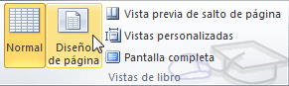
La forma de visualizar la hoja cambiará de aspecto:
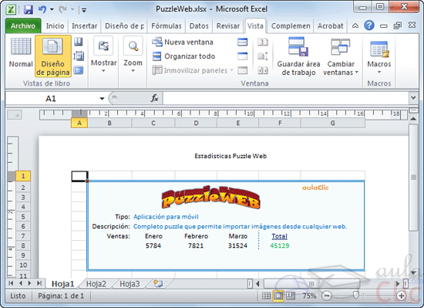
Desde esta vista podemos seguir trabajando con la hoja de cálculo como hasta ahora, la única diferencia es que sabremos cómo quedará la hoja al imprimirla. Veremos los saltos de página, márgenes, encabezados y pies de página y sabermos cuántas hojas ocuparán y cómo se ajustan los datos a la página.
Si los datos ocupan más de una página, deberemos utilizar las barras de desplazamiento para ir viéndolas:
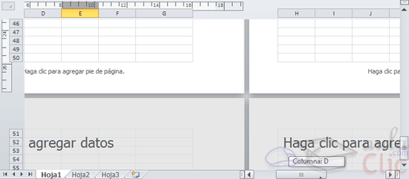
Al mover las barras de desplazamiento, un pequeño cuadro informativo nos indicará en qué columna o fila estamos situados.
También aparecen las reglas superior e izquierda. En ellas podremos ajustar los márgenes de forma sencilla, arrastrándo sus límites.
La pestaña Vista permite personalizar qué elementos mostrar.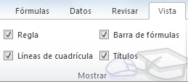
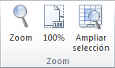
Podemos ocultar o mostrar la Regla, las Líneas de cuadrícula, la Barra de fórmulas y los Títulos.
En caso de estar en la vista normal, y no en la de diseño, también dispondremos de estas opciones, exceptuando la regla.

Otra opción muy utilizada es la de Zoom.
Con la opción Zoom, se abre una ventana que te permite escoger entre varios valores.
La opción central devuelve la vista al 100%, es decir, al tamaño real.
Y Ampliar selección aumenta el zoom a 400%, centrándolo en la celda u objeto seleccionado.
Cuando volvemos a la vista Normal, aparecerán unas líneas discontinuas que nos indicarán donde hará Excel los saltos de página. Estas líneas no se imprimirán.

11.2. Configurar página
Antes de imprimir una hoja de cálculo, es conveniente que configuremos la página, para modificar factores que afectan a la presentación de las páginas impresas, como la orientación, encabezados y pies de página, tamaño del papel, ...
Para ello, nos situaremos en la pestaña Diseño de página.
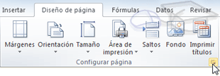En la sección Configurar página encontraremos botones rápidos a muchas de las opciones: para configurar márgenes, la orientación del papel, el tamaño, etc.
Pero si lo que queremos es acceder a todas las opciones de configuración, deberemos pulsar el pequeño botón de la esquina inferior derecha. Como siempre, se abrirá una nueva ventana.
El cuadro de diálogo Configurar página está organizado en varias pestañas: La primera de las fichas se denomina Página y permite indicar características como la orientación del papel, el tamaño del papel que utilizamos y otros parámetros.
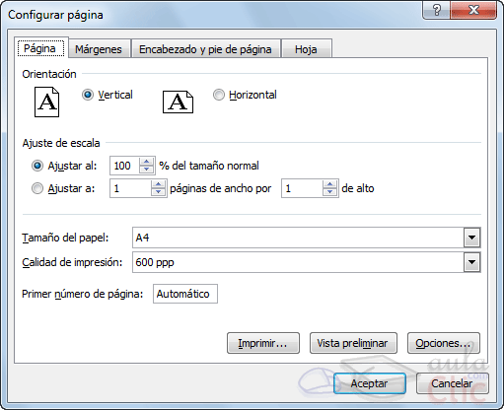
Selecciona la orientación del papel, vertical u horizontal. (En la impresora se colocará el papel siempre de la misma forma).
En el recuadro Escala nos permitirá indicarle si deseamos que la salida a impresora venga determinada por un factor de escala (100%, 50%, 200%,...) o bien ajustando automáticamente la hoja en un número de páginas específico (una página de ancho por 1 de alto, así se imprimirá en una sola hoja,...).
Para modificar los márgenes superior, inferior, derecho e izquierdo de las hojas a imprimir, utilizar la ficha Márgenes.
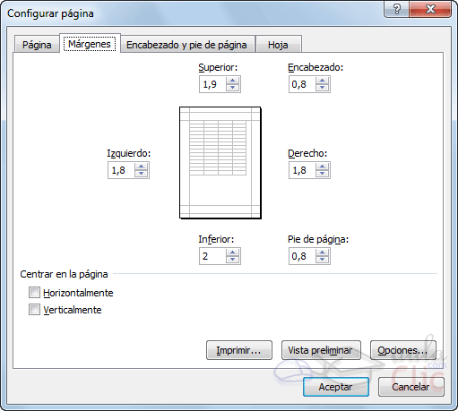
Si la hoja tiene encabezado: o pie de página:, también nos permite indicar a cuántos centímetros del borde del papel queremos que se sitúen.
Si deseas que tu salida tenga centradas las hojas tanto horizontal como verticalmente, Excel nos lo realizará automáticamente activando las casillas Horizontalmente y/o Verticalmente respectivamente.
En la ficha Encabezado y pie de página podrás personalizarlos y ajustar diferentes parámetros.
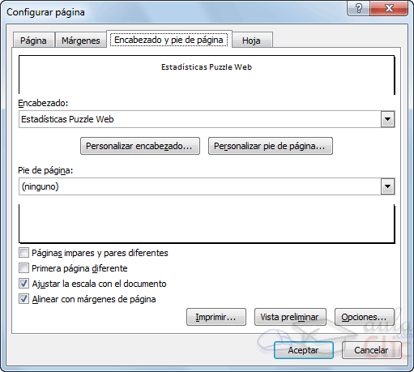
La última ficha es Hoja, que nos permite definir cómo queremos que se impriman los datos contenidos en la hoja.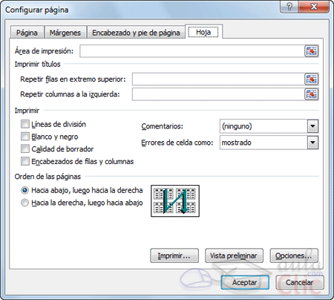
En Área de impresión: podrás indicar el rango de celdas a imprimir.
En Imprimir títulos podrás activar las siguientes opciones:
- Repetir filas en extremo superior para que en cada página que se imprima aparezca como título de columnas aquella fila que está indicada en ese recuadro.
- Repetir columnas a la izquierda para que en cada página que se imprima aparezca como título de la fila aquella columna indicada en el recuadro.
En el recuadro Imprimir podrás activar opciones, como:
- Líneas de división para imprimir las líneas que delimitan cada celda de la hoja.
- Blanco y negro para no gastar las tintas de colores.
- Calidad de borrador para realizar una impresión rápida pero menos bonita de nuestra hoja. Sólo tendrá sentido si la impresora dispone de esta herramienta.
- Encabezados de filas y columnas para imprimir los encabezados de filas (los números de filas de la izquierda) y columnas (las letras de los nombres de las columnas superiores) de la hoja.
- Comentarios te permite elegir si quieres imprimir o no los comentarios que hayas podido incluir, y si quieres hacerlo donde los has insertado o al final de la hoja.
- También podrás elegir si quieres imprimir las celdas con errores.
Por último, podrás elegir el Orden de las páginas, es decir, la dirección que seguirán para la impresión.
Tanto en ésta ficha como en las otras, podrás acceder a las Opciones específicas de la impresora seleccionada para la impresión, así como dirigirte a la opción Imprimir..., desde sus correspondientes botones.

11.3. Imprimir
Si hemos pulsado Imprimir o Vista previa desde la ventana anterior, o bien si seleccionamos la opción Imprimir del menú Archivo, veremos la siguiente ventana:
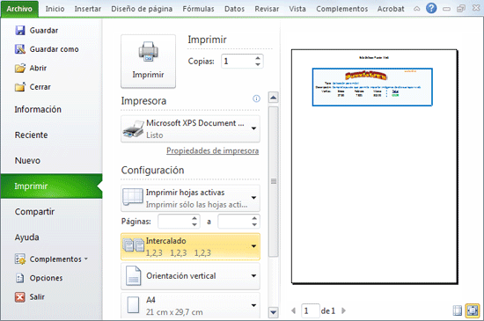
También podemos utilizar la combinación de teclas Ctrl + P para acceder a ella.
En la zona izquierda dispondremos de una serie de opciones de configuración de la impresión, que nos permitirán:
- Elegir cuántas copias imprimir del documento.
- Escoger qué impresora queremos utilizar en la impresión del documento, en caso de que no queramos utilizar la predeterminada que viene seleccionada por defecto. También podremos modificar las Propiedades de impresora seleccionada.
- Opciones de Configuración como:
- Qué hojas imprimir: Las hojas activas, todo el libro, o bien la selección realizada.
- La intercalación. Cuando imprimimos varias copias sin intercalación se imprime X veces cada página, por ejemplo: 1,1,1 2,2,2 3,3,3 4,4,4 sería la impresión de tres copias de un libro que ocupa cuatro páginas. En cambio, si utilizamos el intercalado, se imprime el trabajo completo, una vez tras otra. El mismo ejemplo sería: 1,2,3,4 1,2,3,4 1,2,3,4
- La orientación y el tamaño del papel.
- Modificar los márgenes.
- Ajustar la escala de impresión.
- Acceder a la Configuración de página.
En la zona de la derecha vemos la vista previa de la página. caso de tener más de una página, podremos cambiar la página a visualizar utilizando los botones inferiores o escribiendo el número de la página a visualizar . Si nuestra hoja sólo tiene 1 página éstos botones estarán inactivos.
También en la zona inferior derecha, encontramos dos botones para personalizar la vista previa, pudiendo mostrar/ocultar los márgenes y elegir si visualizar la página completa.
Cuando esté todo listo para la impresión y quede como deseas, podrás pulsar el botón 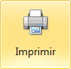de la zona superior.

Unidad 12. Gráficos

12.1. Introducción
Un gráfico es la representación gráfica de los datos de una hoja de cálculo y facilita su interpretación.
Vamos a ver en esta unidad, cómo crear gráficos a partir de unos datos introducidos en una hoja de cálculo. La utilización de gráficos hace más sencilla e inmediata la interpretación de los datos. A menudo un gráfico nos dice mucho más que una serie de datos clasificados por filas y columnas.
Cuando se crea un gráfico en Excel, podemos optar por crearlo:
- Como gráfico incrustado: Insertar el gráfico en una hoja normal como cualquier otro objeto.
- Como hoja de gráfico: Crear el gráfico en una hoja exclusiva para el gráfico, en las hojas de gráfico no existen celdas ni ningún otro tipo de objeto.
Veamos cómo crear de un gráfico.

12.2. Crear gráficos
Para insertar un gráfico tenemos varias opciones, pero siempre utilizaremos la sección Gráficos que se encuentra en la pestaña Insertar.
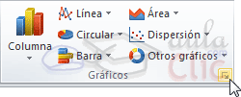
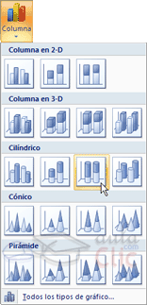
Es recomendable que tengas seleccionado el rango de celdas que quieres que participen en el gráfico, de esta forma, Excel podrá generarlo automáticamente. En caso contrario, el gráfico se mostrará en blanco o no se creará debido a un tipo de error en los datos que solicita.
Como puedes ver existen diversos tipos de gráficos a nuestra disposición. Podemos seleccionar un gráfico a insertar haciendo clic en el tipo que nos interese para que se despliegue el listado de los que se encuentran disponibles.
En cada uno de los tipos generales de gráficos podrás encontrar un enlace en la parte inferior del listado que muestra Todos los tipos de gráfico...
Hacer clic en esa opción equivaldría a desplegar el cuadro de diálogo de Insertar gráfico que se muestra al hacer clic en la flecha de la parte inferior derecha de la sección Gráficos.
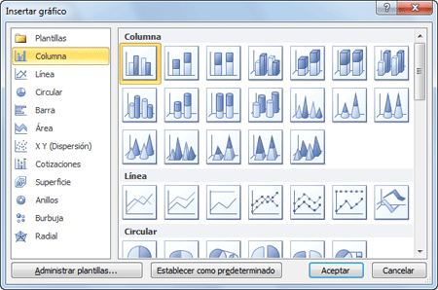

Aquí puedes ver listados todos los gráficos disponibles, selecciona uno y pulsa Aceptar para empezar a crearlo.
Aparecerá un cuadro que contendrá el gráfico ya creado (si seleccionaste los datos previamente) o un cuadro en blanco (si no lo hiciste).
Además, verás que aparece en la barra de menús una sección nueva, Herramientas de gráficos, con tres pestañas: Diseño, Presentación y Formato.
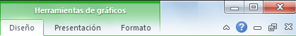
En los siguientes apartados veremos las opciones que se encuentran dentro de estas pestañas.

12.3. Añadir una serie de datos
Este paso es el más importante de todos ya que en él definiremos qué datos queremos que aparezcan en el gráfico. Si observamos la pestaña Diseño encontraremos dos opciones muy útiles relacionadas con los Datos:
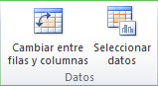
Primero nos fijaremos en el botón Seleccionar datos. Desde él se abre el siguiente cuadro de diálogo: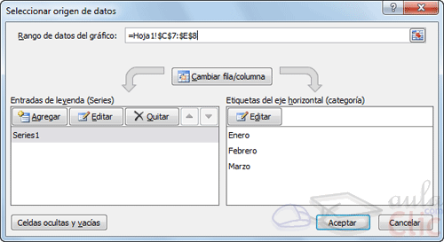
En el campo Rango de datos del gráfico debemos indicar el rango de celdas que se tomarán en cuenta para crear el gráfico. En el caso de la imagen, hemos englobado de la celda C7 a la E8 (6 celdas). Para escoger los datos puedes escribir el rango o bien, pulsar el botón y seleccionar las celdas en la hoja.
Una vez hayamos acotado los datos que utilizaremos, Excel asociará unos al eje horizontal (categorías) y otros al eje vertical (series). Ten en cuenta que hay gráficos que necesitan más de dos series para poder crearse (por ejemplo los gráficos de superficie), y otros en cambio, (como el que ves en la imagen) se bastan con uno solo.
Utiliza el botón Editar para modificar el literal que se mostrará en la leyenda de series del gráfico, o el rango de celdas de las series o categorías. En nuestro caso, por ejemplo, cambiaremos Series1 por Ventas.
El botón Cambiar fila/columna permuta los datos de las series y las pasa a categorías y viceversa. Este botón actúa del mismo modo que el que podemos encontrar en la banda de opciones Cambiar entre filas y columnas que hemos visto antes en la pestaña Diseño.
Si haces clic en el botón Celdas ocultas y vacías abrirás un pequeño cuadro de diálogo desde donde podrás elegir qué hacer con las celdas que no tengan datos o estén ocultas.
Los cambios que vas realizando en la ventana se van viendo plasmados en un gráfico. Cuando acabes de configurar el origen de datos, pulsa el botón Aceptar.
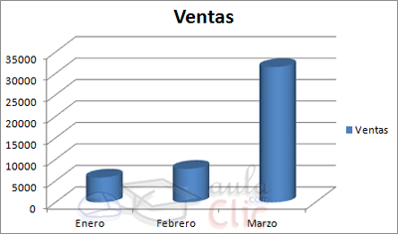

12.4. Características y formato del gráfico
En la pestaña Presentación podrás encontrar todas las opciones relativas al aspecto del gráfico.
Por ejemplo, en la sección Ejes podrás decidir que ejes mostrar o si quieres incluir Líneas de la cuadrícula para leer mejor los resultados:
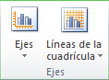
En ambos casos dispondrás de dos opciones: las líneas o ejes verticales y los horizontales. Y para cada uno de ellos podrás escoger entre distintas opciones: cuántas líneas mostrar, si los ejes tendrán o no etiquetas descriptivas, o qué escala de valores manejarán, entre otras. Te recomendamos que explores estas opciones, inclusive la última opción "Más opciones de...".
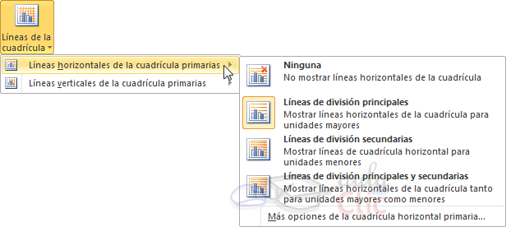
En la sección Etiquetas podrás establecer qué literales de texto se mostrarán en el gráfico o configurar la Leyenda: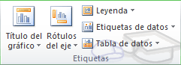
Pulsando el botón Leyenda puedes elegir no mostrarla (Ninguno) o cualquiera de las opciones para posicionarla (a la derecha, en la parte superior, a la izquierda, etc.).
También puedes elegir Más opciones de leyenda. De esta forma se abrirá una ventana que te permitirá configurar, además de la posición, el aspecto estético: relleno, color y estilo de borde, el sombreado y la iluminación.
Si lo que quieres es desplazarlos, sólo deberás seleccionarlos en el propio gráfico y colocarlos donde desees.
Finalmente destacaremos las opciones de la sección Fondo que te permitirán modificar el modo en el que se integrará el gráfico en el cuadro de cálculo.
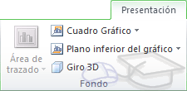
La primera opción Área de trazado, sólo estará disponible para los gráficos bidimensionales.
Cuadro Gráfico, Plano interior del gráfico y Giro 3D modifican el aspecto de los gráficos tridimensionales disponibles:
Excel 2010 ha sido diseñado para que todas sus opciones sean sencillas e intuitivas, así que después de un par de pruebas con cada una de estas opciones entenderás perfectamente sus comportamientos y resultados.
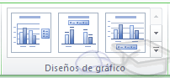
Puedes dar un estilo rápidamente a tu gráfico utilizando la pestaña Diseño.
En función del tipo de gráfico que hayas insertado (líneas, barras, columnas, etc.) te propondrá unos u otros.
Estos estilos rápidos incluyen aspectos como incluir un título al gráfico, situar la leyenda en uno u otro lado, incluir o no las etiquetas descriptivas en el propio gráfico, etc.
Para terminar de configurar tu gráfico puedes ir a la pestaña Formato, donde encontrarás la sección Estilos de forma (que utilizaremos también más adelante para enriquecer la visualización de los objetos que insertemos), y los Estilos de WordArt.
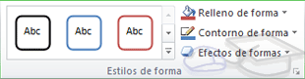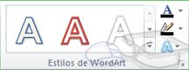
Estas opciones te permitirán aplicar diversos estilos sobre tus gráficos.
Para ello, simplemente selecciona el área completa del gráfico o de uno de sus componentes (áreas, barras, leyenda...) y luego haz clic en el estilo que más se ajuste a lo que buscas.
Si no quieres utilizar uno de los preestablecidos puedes utilizar las listas Relleno de forma/texto, Contorno de forma/texto y Efectos de forma/texto para personalizar aún más el estilo del gráfico.
Al aplicar estilos, normalmente hablamos de un estilo genérico para todo el gráfico, pero también podemos personalizar cada uno de sus elementos: el área de trazado, la leyenda, las líneas de división principales, etc.
Para hacerlo, lo más cómodo es seleccionar en el propio gráfico el elemento que quieres modificar, o bien seleccionarlo en el desplegable de la ficha de Presentación o en la de Formato.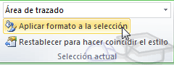
En la imagen vemos que está seleccionada el área de trazado.
A continuación, podemos pulsar el botón Aplicar formato a la selección, para iniciar la ventana que ya comentábamos al configurar la leyenda.
Dependiendo del elemento seleccionado podremos modificar unos aspectos u otros. Por ejemplo, las líneas de división principales no tienen opción de modificar el relleno, porque obviamente no se puede rellenar una línea. En cambio, la serie de datos sí que permite colorear el relleno, e incluso establecer el grado de transparencia.
Si la modificación que hemos realizado no nos convence, siempre podemos pulsar el botón Restablecer para hacer coincidir el estilo. Así recuperará el aspecto del estilo predeterminado que le hubiésemos aplicado.
Por último, no hemos de olvidar también que los elementos de texto que contenga el gráfico no dejan de ser eso, texto, con lo cual podremos utilizar las herramientas de la pestaña Inicio como son la negrita, la cursiva, el tipo de fuente o su tamaño, el relleno, etc. En ocasiones, éstas herramientas se comportarán de forma "inteligente". Por ejemplo, si tratamos de cambiar el color de relleno de un elemento de la leyenda con la herramienta , lo que hará Excel será asignar el color indicado tanto al cuadro de muestra de color de la leyenda como a las barras, sectores o líneas, es decir, a la serie que identifique en el gráfico. Lo mismo ocurrirá a la inversa. Si cambias con la herramienta de relleno el color de una serie, automáticamente se modificará el de la leyenda.

12.5. Modificar el tamaño y distribución de un gráfico
También puedes seleccionar un elemento del gráfico para modificarlo.
Cuando tienes un elemento seleccionado aparecen diferentes tipos de controles que explicaremos a continuación:
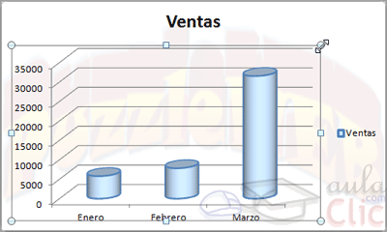
Los controles cuadrados establecen el ancho y largo del objeto, haz clic sobre ellos y arrástralos para modificar sus dimensiones.
Haciendo clic y arrastrando los controles circulares podrás modificar su tamaño mantiendo el alto y ancho que hayas establecido, de esta forma podrás escalar el objeto y hacerlo más grande o pequeño.
También puedes mover los componentes del gráfico. Para ello, coloca el cursor sobre cualquier objeto seleccionado, y cuando tome esta forma 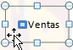podrás hacer clic y arrastrarlo a la posición deseada.

12.6. Modificar la posición de un gráfico
Excel te permite decidir la posición del gráfico en el documento. Para ello:
Selecciona el gráfico.
Sitúate en la pestaña Diseño de las Herramientas de gráficos.
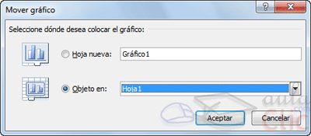
Pulsa sobre el botón Mover gráfico que encontrarás en la sección Ubicación 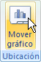.
Se abrirá el siguiente cuadro de diálogo:
- La primera opción te permite establecer el gráfico como una Hoja nueva. Tendrás la ventaja de que no molestará en la hoja de cálculo, pero no podrás contrastar los datos númericos si la mantienes en una hoja a parte. Depende del formato que quieras utilizar. Escribe el nombre para la hoja en la caja de texto y pulsa Aceptar.
- Eligiendo Objeto en, podremos mover el gráfico a una hoja ya existente. Si utilizas este método, el gráfico quedará flotante en la hoja y podrás situarlo en la posición y con el tamaño que tú eligas. Ésta es la forma en que se inserta por defecto, cuando se genera un nuevo gráfico.
Además, también puedes mover el gráfico arrastrándolo dentro de la misma hoja o bien a otra

12.7. Los minigráficos
Ahora que ya sabes cómo utilizar gráficos, vamos a hablar de los minigráficos. Se trata de una novedad de Excel 2010 que permite insertar un pequeño gráfico representantivo en una única celda que representará a una única serie de datos. De esta forma podrás ver de una ojeada la tendencia que representan unos determinados valores.
El grupo Minigráficos se encuentra también en la pestaña Insertar de la cinta de opciones.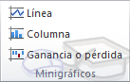
Disponemos de tres posibles tipos de gráfico: de línea, de columna y de ganancia o pérdida.
Si insertamos uno de ellos, dispondremos de una nueva barra de herramientas en la cinta: Herramientas para minigráfico. En ella encontrarás la ficha Diseño que te permitirá realizar acciones básicas, como cambiar las celdas que se utilizan como fuente de datos, el tipo de gráfico (para cambiarlo a posteriori por cualquiera de los tres tipos disponibles), los estilos, o remarcar determinados puntos (el más alto, el más bajo...).
A pesar de que el minigráfico se contiene en una única celda, no es posible borrarlo seleccionándola y pulsando SUPR, como haríamos con otro tipo de contenido. Para ello, debemos utilizar la opción Borrar que se encuentra en la pestaña Diseño de las Herramientas para minigráfico. Seleccionaremos el minigráfico o minigráficos a eliminar para que aparezca la barra y pulsaremos el botón Borrar.
Un detalle a tener en cuenta, es que se ajusta automáticamente al tamaño de la celda, por lo que, si consideramos que es demasiado pequeño, sólo debemos aumentar el ancho de la columna que lo contiene para darle más ancho o modificar la altura de la fila para darle más altura. Si lo que quieremos es cambiar el grosor de la línea, por ejemplo, podremos hacerlo desde sus herramientas de estilo.

Unidad 13. Imágenes, diagramas y títulos

13.1. Introducción
Una vez tengamos nuestro libro definido, podemos mejorarlo incluyendo ilustraciones. Excel permite insertar:
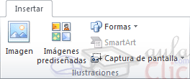
Imágenes desde archivo,
Imágenes prediseñadas, pertenecientes a una galería que tiene Excel,
Formas, es decir, líneas, rectángulos, elipses, etc, para diseñar nuestros propios dibujos,
SmartArt, varias plantillas para crear organigramas,
WordArt, rótulos disponibles de una galería que se pueden personalizar con diversas opciones.
Sobre las imágenes y los dibujos pueden realizarse multitud de operaciones, como mover, copiar, cambiar el tamaño, variar la intensidad, etc. Para ello disponemos de varias barras de herramientas que iremos viendo, fundamentalmente las pestañas de Diseño y Formato que vimos para los gráficos.
Con todos estos elementos no hay excusa para no diseñar hojas de cálculo con una componente gráfica atractiva.

13.2. Insertar imágenes prediseñadas
Para insertar una imagen prediseñada del catálogo de Office o de nuestra propia colección debemos seguir los siguientes pasos:
- Hacer clic sobre el botón 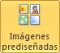de la pestaña Insertar. Aparecerá el panel Imágenes prediseñadas a la derecha de la ventana de Excel.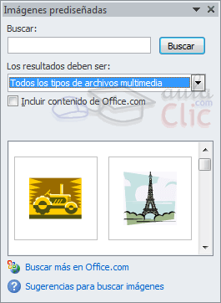
- Las ilustraciones de la galería están etiquetadas bajo conceptos. De forma que, por ejemplo, la imagen de la torre Eiffel está relacionada con los conceptos arquitectura, edificios, Europa, Francia, París, etc. En el recuadro Buscar: podemos escribir el concepto que buscamos. Si se trata de una de las palabras clave relacionadas a una imagen, se mostrará.
****Las palabras clave asociadas a cada ilustración se pueden editar desde la flecha que aparece si situamos el cursor sobre una ilustración de la galería***.
- En Los resultados deben ser: podemos especificar qué tipo de archivos multimedia estamos buscando (imágenes, fotografías, sonido, etc )
- Si tienes conexión a internet y marcas la casilla para Incluir contenido de Office.com, permitirás que se busquen más recursos en la web.
- Cuando ya tengamos todos los parámetros de la búsqueda definidos pulsamos sobre el botón Buscar y nos aparecerá una lista con una vista previa con los archivos localizados.
Si no encuentras nada con las palabra clave que has introducido, puedes pulsar el botón Buscar sin escribir ningún concepto. De esa forma se mostrará la lista completa.
- Para añadir la ilustración a la hoja de cálculo, simplemente haremos clic sobre ella.
Al realizar búsquedas de imágenes puede que el sistema solicite que insertes el CD-ROM de Office 2010 para copiar la imagen a tu disco duro.

13.3. Insertar imágenes desde archivo
También podemos insertar imágenes no clasificadas como prediseñadas, como pueden ser imágenes fotográficas creadas por nosotros o descargadas desde internet.
Para insertar cualquier archivo de imagen debemos hacer clic en el botón 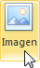.
Aparecerá el cuadro de diálogo Insertar imagen para escoger la imagen desde el disco duro. El aspecto del cuadro puede variar en función del sistema operativo que utilices.
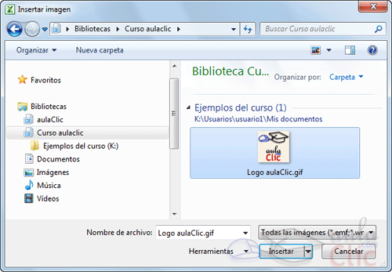
Una vez seleccionado el archivo que queremos importar pulsaremos el botón Insertar y la imagen se copiará en nuestra hoja de cálculo.

13.4. Insertar captura de pantalla
Una opción que puede resultar útil es la de Captura de pantalla.
La captura de pantalla es una imagen exacta de lo que se está visualizando en la pantalla de tu ordenador. Los pasos para realizar una captura de pantalla, normalmente son:
- Pulsar la tecla Imp pant (Imprimir pantalla). Para hacer la "foto" (copia de lo que estamos visualizando) y que se guarde en el portapapeles.
- Pegar la imagen a un editor de dibujo, como puede ser el paint.
- Guardar la imagen.
- Insertar la imagen en Excel desde la pestaña Insertar y la opción Imagen desde archivo.
En Excel 2010 podemos evitarnos todos estos pasos simplemente con un botón. 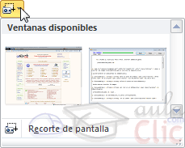
Al hacer clic sobre Captura de pantalla, se despliega un menú que permite escoger qué captura queremos.
Ésto se debe a que, esta herramienta lo que hace es una imagen por cada una de las ventanas abiertas no minimizadas.
También dispone de la opción Recorte de pantalla. Es similar a la herramienta Recorte incluida en Windows 7. Te permite escoger con qué zona concreta de la ventana quieres quedarte.
Otro punto interesante a tener en cuenta es que la propia ventana de Excel no aparece en la captura, se omite como si no existiera, de forma que podemos disponer de las capturas sin preocuparnos por que Excel nos tape zonas de la ventana o nos quite espacio en la pantalla.
Las capturas se insertarán en su tamaño real, pero no te preocupes, porque podrás manipular la imagen para cambiarle el tamaño y otras propiedades.

13.5. Manipular imágenes
De forma general para manipular cualquier objeto (imagen, dibujo, WordArt...) insertado en nuestra hoja de cálculo, deberemos seguir los mismos pasos:
Para mover un objeto tenemos que seleccionarlo haciendo clic sobre él, una vez seleccionado aparecerá enmarcado en unos puntos, los controladores de tamaño. Si posicionamos el puntero del ratón sobre el objeto, cambiará de aspecto a una flecha parecida esta , sólo tienes que arrastrar la imagen sin soltar el botón del ratón hasta llegar a la posición deseada.
Para modificar su tamaño, situar el cursor en las esquinas del objeto y cuando cambie de forma a una doble flecha, hacer clic y arrastrarlo para conseguir el nuevo tamaño.
Para cambiar otras propiedades del objeto deberemos utilizar las opciones definidas para ese objeto y que iremos viendo a lo largo del tema.
Para manipular una imagen deberemos seleccionarla haciendo clic en ella. En ese momento aparecerá el menú Herramientas de imagen, con la pestaña Formato.
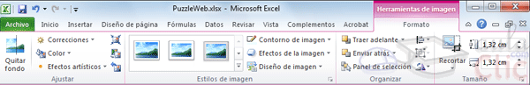
Utilizando esta barra, podremos realizar modificaciones como:
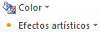Permite cambiar el aspecto de la imagen, tiñéndola con un determinado color o utilizando efectos artísticos como el Enfoque, el Texturizador o el efecto Fotocopia.
Permite cambiar la imagen existente por otra almacenada en disco.
En Excel 2010, el brillo y el contraste se ajustan desde el mismo botón: Correcciones.
Permite hacer volver a la imagen a su estado original, antes de que le hubiesemos aplicado ningún cambio.
Hace que la imagen se comprima, ocupando mucho menos espacio en el documento de Excel. Si ejecutas esta opción es posible que no puedas volver al estado original. Además la imagen puede perder resolución.
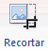Puedes recortar la imagen utilizando esta herramienta, simplemente selecciona el área (rectángular) de la imagen que quieras mantener, el resto de deshechará.
Girar. Te voltear horizontal o verticalemente la imagen.
Permite elegir entre los diferentes bordes para la imagen.
Estilos de imagen. Permite aplicar un estilo rápido a la imagen para hacerla más atractiva.

13.6. Insertar formas y dibujos
Excel 2010 dispone de herramientas que nos permiten realizar nuestros propios dibujos.
Si no eres muy hábil dibujando, no te preocupes, mediante las Formas dispondrás de multitud de objetos que te facilitarán el trabajo.
Y si te gusta realizar tus propios dibujos también dispones de rectas, curvas ajustables y dibujo a mano alzada para que tu imaginación se ponga a trabajar.
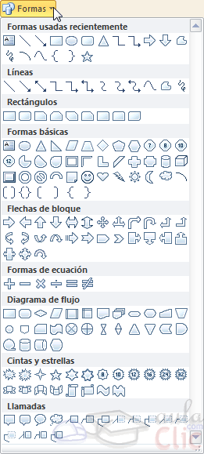
Al hacer clic en el menú Formas aparecerá el listado de todas las formas disponibles en el programa.
Selecciona la que más te guste y haz clic sobre ella, enseguida podrás volver a la hoja de calculo y establecer el tamaño que quieras darle.
Para ello haz clic en una zona de la hoja y sin soltar el ratón arrástralo hasta ocupar toda la zona que quieres que tome la forma.

13.7. Modificar dibujos

Modificaciones.
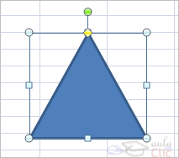
Los gráficos y autoformas, admiten multitud de modificaciones como giros y cambios de tamaño y proporciones. Para modificar un gráfico lo primero que hay que hacer es seleccionarlo, para ello hacer clic sobre él y aparecerán unos puntos de control a su alrededor.

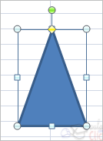
Para modificar el tamaño, situar el cursor en los puntos de control y, cuando cambie de forma a una doble flecha, hacer clic y arrastrarlo para conseguir el nuevo tamaño. Aquí vemos el resultado de arrastrar hacia la derecha.
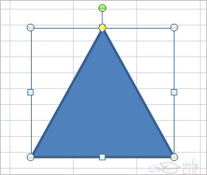
Para mantener la proporción mantener pulsada la tecla MAYÚSCULAS mientras se arrastra desde una de las esquinas. Como se puede ver en esta imagen que se ha hecho un poco más grande que la original.
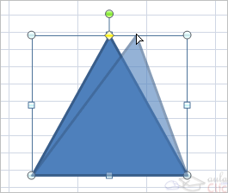
Algunos gráficos también tienen un rombo amarillo que sirve para distorsionar o cambiar la forma del gráfico. En este caso un triangulo isósceles se ha convertido en escaleno.

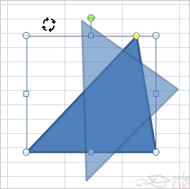
Para girar el gráfico, seleccionarlo y hacer clic sobre el circulo verde que vemos en la parte superior central de la imágen, y mover el ratón para hacer girar el objeto, para acabar el proceso dejamos de presionar el ratón.
También se pueden cambiar los colores de las líneas, el color de relleno, añadir efectos de sombra y 3D, ... Estas modificaciones se pueden realizar a partir de la pestaña Formato.
Con estos iconos de Formato se pueden realizar muchas de las acciones que ya vimos para las imágenes, además opciones específicas, como modificar la forma o los puntos que trazan su figura.
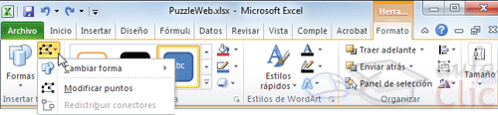
En esta imagen se ha aplicado color verde degradado de fondo, color azul del contorno, grosor de 3 ptos. y tipo de contorno discontinuo.
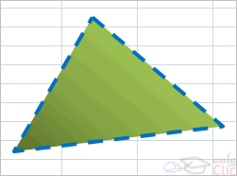
Añadir texto a un dibujo.
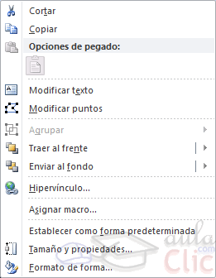
Se puede añadir texto a un dibujo mediante el botón Cuadro de texto 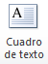de la pestaña Formato, deberemos hacer clic y arrastrar para dibujar el cuadro de texto en la zona en la que queremos insertar el texto, y a continuación insertar el texto.
Otra forma más cómoda de añadir texto en el interior de un gráfico es haciendo clic en el gráfico con el botón derecho del ratón, para que aparezca el menú contextual, elegir la opción Modificar texto y automáticamente nos creará el cuadro de texto ajustándolo al espacio disponible en el gráfico.
Aquí tienes un ejemplo de un dibujo con texto.
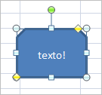

13.8. Insertar diagramas con SmartArt
Si lo que queremos es crear un diagrama de procesos u organigrama no será necesario que lo creemos a partir de formas. Podría ser muy tedioso ir dibujando cada uno de sus elementos. Para esa función existe la opción SmartArt , que encontraremos en la pestaña Insertar.
Al hacer clic en ella, se abre una ventana que nos permite elegir el tipo de diagrama que queremos. Hay muchos tipos entre los que podremos elegir: listas, procesos, ciclos, jerarquías, pirámides, etc.
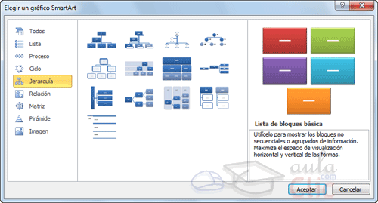
Hay que seleccionar uno y pulsar Aceptar. De esta forma se insertará en la hoja de cálculo y apreciaremos algunos cambios en el entorno de trabajo.
Mientras el diagrama esté seleccionado, veremos en la zona superior una nueva barra de Herramientas de SmartArt, que incluye dos pestañas: una para el Diseño y otra para el Formato.
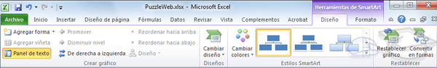
Las herramientas de formato son similares a las que ya hemos visto.
En la pestaña Diseño, la opción más utilizada es la de Agregar forma, que nos permite ir añadiendo elementos al diagrama en la posición que necesitemos. La posición será relativa al elemento que tengamos seleccionado.
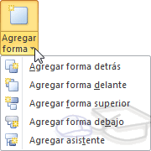
Otra opción muy utilizada es De derecha a izquierda, que cambia de lado el elemento seleccionado.
Todo lo dicho hasta ahora sobre SmartArt concierne a la organización y formato de sus elementos. Pero un diagrama no tiene sentido si sus elementos no contienen un texto.
Cuando creamos un diagrama con SmartArt y se inserta en la hoja de cálculo, se incluye además un pequeño recuadro con el esquema que sigue el mismo. Podremos modificar el texto de los elementos desde ahí, o bien directamente desde el interior de los elementos.
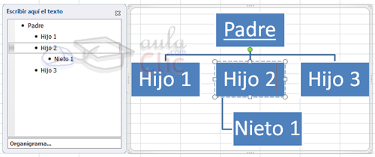
Si borras todo el texto de uno de los elementos desde el panel izquierdo, éste se eliminará del diagrama. Del mismo modo si pulsas la tecla Intro desde un elemento, se creará uno nuevo al mismo nivel. Puedes convertirlo en hijo pulsando la tecla Tabulación, y en padre pulsando Retroceso.

13.9. Insertar WordArt
Mediante WordArt se pueden crear títulos y rótulos dentro de nuestra hoja de cálculo. Sólo tenemos que elegir un formato y escribir el texto.
Los objetos WordArt son de tipo gráfico, esto quiere decir que, por ejemplo, el corrector ortográfico no detectará un error en un título hecho con WordArt, y también que el texto WordArt seguirá las reglas de alineación de los gráficos.
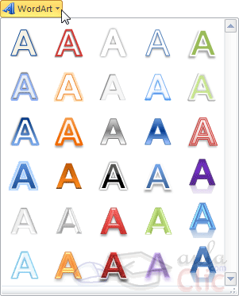
Para iniciar WordArt hacemos clic en el botón WordArt de la pestaña Insertar.
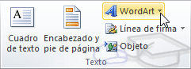
Al hacer clic sobre el icono aparecerá un listado con la Galería de WordArt como la que vemos aquí. Haciendo clic seleccionaremos el tipo de letra que más nos guste.

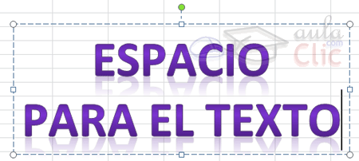
A continuación se mostrará el texto en la hoja de cálculo dispuesto para ser modificado. Podremos cambiar su estilo desde la pestaña Formato, o cambiar aspectos relativos al texto, como el tipo de fuente, el tamaño del texto o su orientación, desde la pestaña Inicio.

13.10. Insertar un cuadro de texto
Al igual que WordArt crea objetos de tipo imagen que representan un título, el cuadro de texto también sirve para contener texto.
Se suele utilizar cuando necesitamos escribir sobre una imagen, por ejemplo, o queremos dejarlo "flotando" entre varias celdas, sin que el texto se encuentre contenido en una de ellas. La principal ventaja que ofrece pues, es la flexibilidad a la hora de situarlo en cualquier parte de la hoja, sin las limitaciones que tiene el texto plano.
Además, conserva algunas características del texto: desde la pestaña Inicio se puede aplicar formato de negrita, cursiva y subrayado, modificar la fuente y su tamaño, entre otras propiedades. También se somete a la revisión ortográfica.
Por contra, también tiene limitaciones: al tratarse de un objeto, se comporta como tal. Esto significa que no se pueden hacer cálculos ni trabajar con los datos escritos dentro de él. Por esta razón no conviene utilizarlo más que cuando es necesario.
Para insertarlo, pulsa la pestaña Insertar y luego haz clic en el botón Cuadro de texto . Deberás hacer clic en cualquier zona del libro de cálculo para introducir el texto.
Aprovecharemos este objeto para explicar algunos conceptos:
Los objetos de tipo imagen, como son las autoformas, las imágenes importadas desde un archivo o de la galería multimedia, y por supuesto los cuadros de texto, tienen características que en ocasiones nos pueden resultar muy útil.
Podrás establecer en qué orden quieres que se encuentre cada uno de los objetos en la tercera dimensión, es decir, cuál está encima de cuál.
De forma predeterminada, cuando insertamos un objeto y luego insertamos otro y lo colocamos sobre el anterior, el último insertado es el que se muestra delante. Pero es posible que eso no nos interese, para eso existen los botones Traer adelante y Enviar atrás, del grupo Organización, en la ficha Formato.
Además, también es posible que quieras agrupar objetos, para que se comporten como uno solo.
Para ello, dispones del botón Agrupar, también en el grupo Organización. Así no tendrás, por ejemplo, que mover uno a uno los objetos hasta otra posición, sino que podrás moverlos todos juntos. Por supuesto, podremos Desagrupar los objetos que han sido agrupados previamente utilizando el botón con este nombre.

Unidad 14. Esquemas y vistas

14.1. Introducción
Un esquema podríamos definirlo como un resumen preciso que refleja los conceptos más importantes o de mayor trascendencia del documento esquematizado.
Así pues, un esquema puede ser perfectamente un índice de un libro, donde vemos todos los puntos tratados en el libro, también podemos ver como ejemplo de esquema el índice de este curso, el cual contiene los puntos más importantes que se tratan en él y además está estructurado por niveles de profundización sobre un tema en concreto, vamos desplegando el esquema de los puntos contenidos en el tema.
Antes de ponernos a crear un esquema debemos tener en cuenta algunos aspectos.
- Debemos asegurarnos de que los datos sean apropiados para crear un esquema. Los datos apropiados para crear un esquema deben tener una jerarquía o disponer de una estructura por niveles, por ejemplo si tenemos datos sobre las precipitaciones ocurridas a lo largo del año en toda España con las precipitaciones mensuales de todas las provincias, estos datos son buenos candidatos a formar un esquema. Pero si únicamente tenemos datos sobre los gastos efectuados en una compra, con una estructura compuesta por Producto---Precio, no disponemos de niveles suficientes para hacer un esquema.
- En una hoja solo podemos incluir un esquema, para tener más de un esquema sobre los mismos datos, debemos copiar los datos a otra hoja.
- Para crear esquemas automáticamente debemos preparar lo hoja con un formato adecuado como veremos más adelante.
Existen dos formas de crear un esquema en Excel 2010: Manual y Automática.

14.2. Creación automática de esquemas
La mejor opción para crear esquemas es que lo haga Excel automáticamente, puesto que tarda mucho menos tiempo que haciéndolo manualmente.
Existen unos requisitos previos para que Excel 2010 pueda crear automáticamente el esquema:
- Las filas sumario deben estar por encima o por debajo de los datos, nunca entremezclados.
- Las columnas sumario deben estar a la derecha o a la izquierda de los datos, nunca entremezclados.
Si la disposición de los datos no se corresponde con estas características nos veremos obligados a definir el esquema manualmente.
En la imagen podemos ver el ejemplo de datos bien estructurados:
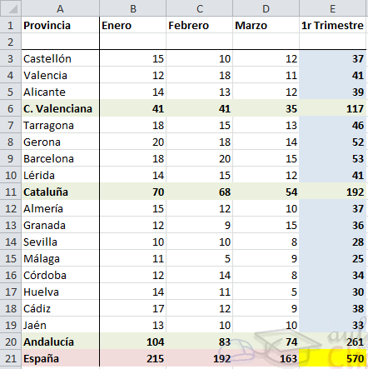
Podemos ver que existen subtotales en las celdas B6, C6, D6, B11, C11, D11, B20, C20, D20 y la columna E está llena de subtotales correspondientes a las filas donde se encuentran. En las celdas B21, C21, D21 y E21 son los totales de los subtotales.
En este ejemplo podemos hacer un esquema tanto de filas como de columnas, puesto que se ha organizado los subtotales de cada comunidad autónoma (filas) y se ha calculado los subtotales de cada trimestre (columnas).
Por tanto, como ya tenemos los datos vamos a realizar el esquema.
Para ello nos situamos en la pestaña Datos. En la sección Esquema encontraremos el botón Agrupar. Al pulsarlo elegiremos la opción Autoesquema del menú.
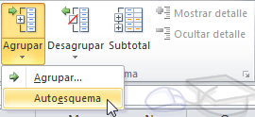
Automáticamente, Excel nos genera los niveles del esquema como podemos ver a continuación:
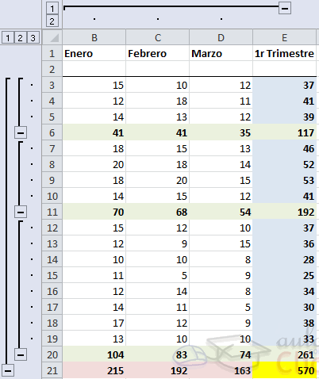
En la imagen anterior podemos ver que ahora aparecen unas líneas en la zona izquierda de las celdas y otra línea sobre las columnas de la tabla.
Además, vemos en la esquina superior izquierda unos números que nos indican cuántos niveles tiene el esquema.
Por columnas podemos ver que existen dos niveles:
- La tabla desplegada por completo
- y la tabla con los datos trimestrales.
Por filas tenemos tres niveles:
- La tabla desplegada completamente
- Por autonomías
- y solo por España.
Para comprimir y expander el esquema sólo tenemos que hacer clic en los símbolos - y + de cada nivel.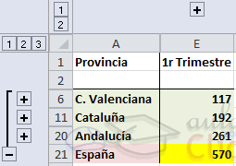
Por ejemplo, en la tabla del ejemplo, si hacemos clic sobre el - encima del primer trimestre, comprimiremos ese trimestre, si hacemos lo mismo sobre los niveles de cada autonomía, el esquema se nos quedaría como podemos ver en la imagen.

14.3. Creación manual de esquemas
La segunda opción es la de crear el esquema manualmente.
Para crear un esquema manualmente debemos crear grupos de filas o de columnas dependiendo del tipo de esquema que queramos hacer.
Para crear un grupo debemos seleccionar las filas (seleccionando los números de las filas) o columnas (seleccionando las letras de las columnas) de las cuales vayamos a crear un grupo, pero no debemos incluir las filas o columnas que contengan fórmulas de sumario.
Una vez seleccionadas las filas o columnas vamos al menú Agrupar de la pestaña Datos y seleccionamos Agrupar.
Para trabajar un poco más rápido podemos utilizar las teclas para agrupar y desagrupar.
Para agrupar, una vez tengamos el grupo seleccionado presionamos Alt+Shift+Flecha derecha.
Para desagrupar, una vez tengamos el grupo seleccionado presionamos Alt+Shift+Flecha izquierda.

14.4. Borrar y ocultar un esquema
Borrar un esquema.
Para borrar un esquema debemos acceder a la opción Desagrupar y seleccionar la opción Borrar esquema.
Antes de eliminar un esquema, debemos estar seguros de que es lo que realmente deseamos, pues una vez dada la orden, Excel no nos ofrece la posibilidad de deshacer. Así pues si no estamos seguros de querer eliminar el esquema es mejor ocultarlo.
Ocultar un esquema.
Al ocultarlo lo que hacemos es ocultar las marcas que nos ayudan a expandir/contraer un esquema, pero el esquema sigue estando activo, para ocultar un esquema basta con presionar las teclas Ctrl+8 y automáticamente desaparecen las marcas del esquema, para volverlas a mostrar volvemos a pulsar la combinación de teclas Ctrl+8. Nota: La tecla 8 del teclado numérico no sirve, debe ser la de la fila de números superior.

14.5. Ver una hoja en varias ventanas
Suele suceder de forma muy común que al estar realizando hojas de cálculo vayamos ampliando cada vez más el campo de visión de la pantalla, llegando a ocupar más de una página por hoja, y cuando se trata de estar cotejando datos resulta bastante incómodo tener que desplazarse cada vez de arriba hacia abajo o de un lado al otro.
Vamos a ver las distintas opciones que Excel 2010 nos ofrece para minimizar el problema y así trabajar de una manera más cómoda con los datos introducidos.
Podemos utilizar la opción de ver la misma hoja en varias ventanas, o utilizar la opción de ver la misma hoja en varios paneles.
Para ver la misma hoja en varias ventanas, debemos acceder a la pestaña Vista y pulsar el botón Nueva ventana, si la ventana que teníamos estaba maximizada no nos daremos cuenta de que haya ocurrido algún cambio en la ventana, pero si nos fijamos en la barra de título podemos ver que ahora el nombre del documento además tiene añadido al final ":2" indicando que es la segunda ventana del mismo documento.
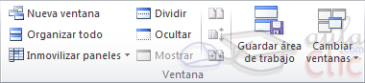
Para ver las dos ventanas al mismo tiempo hacemos clic en Organizar todo y seleccionamos Vertical, Horizontal, Mosaico o Cascada, dependiendo de como estén situados los datos en la hoja.
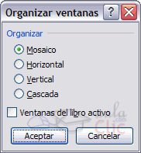
Ahora podemos desplazarnos sobre una ventana independientemente de la otra.
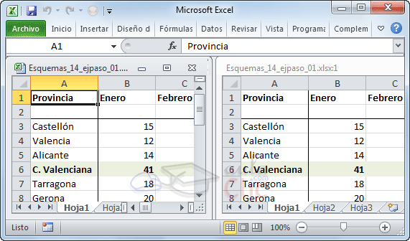

14.6. Dividir una hoja en paneles
Podemos utilizar también la opción de dividir la hoja por paneles.
Si no nos gusta lo de tener varias ventanas abiertas en la pantalla, podemos utilizar la opción de dividir la hoja en 2 ó 4 paneles.
Para dividir la hoja en paneles podemos hacer clic en el botón Dividir en la pestaña Vista y automáticamente nos aparecen dos barras, una vertical y otra horizontal las cuales podemos desplazar para ajustar el tamaño de las porciones de ventana a nuestro gusto.
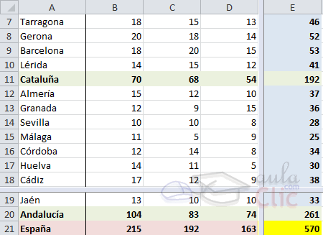
Otra opción para definir los paneles y dividir la pantalla a nuestro gusto es utilizando las barras de división:
Tenemos dos disponibles:
- La barra de división horizontal que aparece en la barra de desplazamiento vertical arriba del todo. 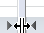Al situar el puntero del ratón sobre la línea gris que está encima de la flecha de desplazamiente el puntero del ratón toma el aspecto , indicando el desplazamiento hacia arriba y hacia abajo..
- La barra de división vertical que aparece en la barra de desplazamiento horizontal a la derecha del todo. 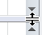Al situar el puntero del ratón sobre la línea gris vertical que está a la derecha de la flecha de desplazamiento, el puntero del ratón adopta la forma , indicando el desplazamiento de la barra hacia la derecha y hacia la izquierda.

14.7. Inmovilizar paneles
Podemos utilizar la opción de inmovilizar los paneles.
Si lo que nos interesa es dejar inmóviles las cabeceras de los datos y así desplazarnos unicamente sobre los datos teniendo siempre disponible la vista de las cabeceras, podemos utilizar la opción de inmovilizar los paneles.
Para realizar esto, simplemente despliega el menú Inmovilizar paneles que se encuentra en la pestaña Vista. Si te interesa mantener la primera fila (como cabecera) o la primera columna (para que ejerza la misma función) selecciona la opción correspondiente
En el caso de que lo que quisieses inmovilizar no se encontrase en esas posiciones selecciona el rango de celdas y pulsa la opción Inmovilizar paneles. La zona seleccionada podrá desplazarse, el resto permanecerá inmovilizado.
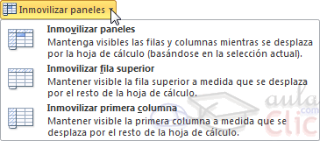
Para desactivar la inmovilización de los paneles vuelve a seleccionar esta opción y haz clic sobre Movilizar paneles.
Unidad 15. Importar y exportar datos en Excel

15.1. Introducción a la importación
En muchas ocasiones tenemos la necesidad de trabajar en Excel con datos procedentes de otras aplicaciones. Tenemos dos alternativas:
- Introducir de nuevo los datos en un libro de trabajo, con el consumo de tiempo que ello implica más el riesgo de introducir erróneamente los datos al introducirlos manualmente.
- Utilizar algunas de las herramientas disponibles en Excel para importar datos.
Para importar datos externos a Excel disponemos básicamente de dos opciones:
- Utilizar el portapapeles de Windows, es decir, copiar los datos de la aplicación externa y pegarlos en una hoja de Excel.
- Importar datos de otro archivo que no tiene que ser necesariamente del formato Excel.
La primera opción es la más directa, pero tiene el contrapunto de ser más laboriosa y tediosa.
La segunda opción es más rápida, pero pueden surgir problemas de compatibilidad dependiendo del formato del archivo a importar.
El problema fundamental de la importación de datos externos, hemos dicho que es debido al formato de los propios archivos, esto quiere decir que cada aplicación genera un archivo con un formato propio para identificar mejor el contenido de los datos, por ejemplo Excel al generar un archivo .xls no solamente guarda los datos que hemos introducido sino que lo guarda con un formato especial para interpretar el documento en su plenitud, de esta manera sabe exactamente dónde están las fórmulas, qué formato estético tiene el documento, etc.
Además de esto, al importar datos de una aplicación externa debemos tener en cuenta que pueden surgir los siguientes fallos:
- Algunas de las fórmulas no ajustan correctamente.
- El formato no se ajusta al original.
- Las fórmulas y funciones que no entiende no las copia.
Pese a todos estos contratiempos, siempre es mejor intentar realizar una importación y después comprobar si todo ha salido correctamente. A no ser que la cantidad de datos no sea demasiado extensa y nos decantemos por utilizar el portapapeles.

15.2. Utilizar el asistente para importar texto
Cuando hablamos de archivos de texto nos estamos refiriendo a archivos que no tienen formato, los conocidos como archivos de texto plano (ASCII); los archivos de texto con formato como los de Word (.doc) o los del WordPad (.rtf) tienen otra forma de importarse a Excel que veremos más adelante.
Pero para importar archivos de texto con el asistente podemos hacerlo de dos formas distintas:
- Podemos acceder a la pestaña Datos y seleccionar uno de los tipos de orígenes de datos que podemos encontrar en esta sección.
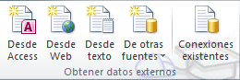
- O acceder mediante el menú Archivo - Abrir y donde pone Tipo de datos seleccionar Todos los archivos (*.*).
A continuación en ambos casos se sigue el mismo procedimiento.
Nos aparece un cuadro de diálogo para seleccionar el archivo a importar.
Una vez seleccionado el archivo de texto aparecen una serie de tres pantallas correspondientes al asistente para importar texto.
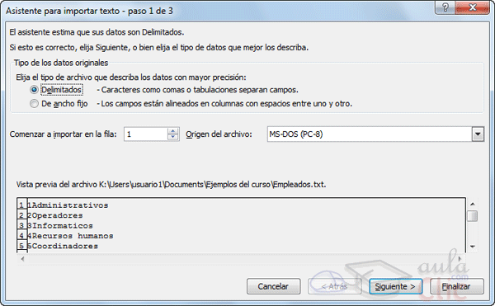
En la ventana del Asitente para importar texto -Paso 1 de 3, aparecen varias opciones:
- Podemos indicar si el texto importado tiene los Campos delimitados o no para que Excel sepa donde empieza un campo y dónde acaba.
- Podemos indicar a partir de qué fila queremos importar por si queremos descartar títulos, por ejemplo.
- Y también podemos decidir el Origen del archivo.
Si todos los datos son correctos pulsamos sobre Siguiente.
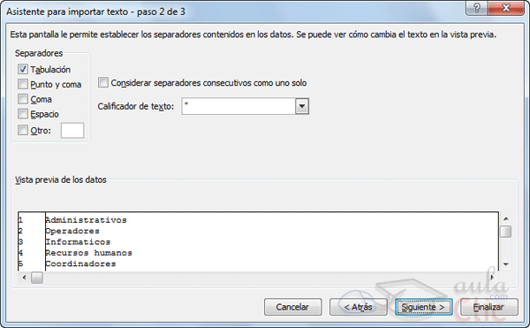
En la segunda pantalla del asistente podemos elegir los separadores de los datos.
Por defecto viene marcado el separador de Tabulación. En la imagen podemos ver que en el archivo original los datos estaban separados con tabulaciones, por eso los ha estructurado en dos columnas. Podemos marcar o desmarcar los separadores según las características del archivo original a importar.
Cuando utilizamos el Separador de Espacio en blanco, es conveniente activar Considerar separadores consecutivos como uno solo, para que no incluya más columnas de las debidas por un error tipográfico o el uso de excesivos espacios para darle una cierta estética.
Pulsamos Siguiente y veremos la última ventana del asistente:
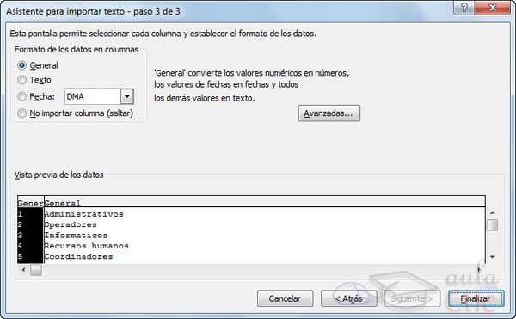
En ella indicaremos qué tipo de Formato de los datos contiene cada columna.
Para ello haremos clic en los datos de una columna y una vez esté seleccionada (fondo negro) elegiremos en la lista superior. En el botón Avanzadas podemos completar cietas características para los números como los separadores de decimales y millares y la posición del signo en los negativos.
También podremos escoger No importar columna (saltar) para no incluir una determinada columna en el Excel.
Una vez hayamos completado o comprobado la definición, pulsamos sobre Finalizar para que termine el asistente e importe los datos. Si de lo contrario, creemos que se nos ha olvidado algo, podemos volver a las pantallas anteriores pulsando el botón Atrás.
Nos aparece un cuadro de diálogo preguntándonos dónde deseamos Importar los datos.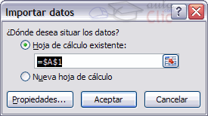
Podemos seleccionar Hoja de cálculo existente. Para indicar dónde importar exactamente, haremos clic en la celda o celdas en que queramos situar la información.
O bien, seleccionamos Nueva hoja de cálculo.
Pulsamos sobre Aceptar y aparecerán los datos importados en la hoja.

15.3. La sección Conexiones
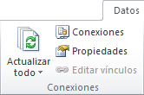
Desde la sección Conexiones en la pestaña Datos podremos conectar un libro de Excel con la información contenida en archivos externos que hayamos importado.
Si abrirá una ventana que nos mostrará todas las conexiones del libro y podremos eliminar la conexión, actualizar los datos con el archivo externo o ver sus Propiedades.
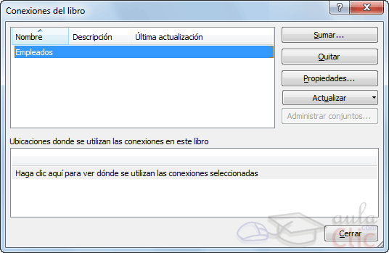
Haciendo clic en la opción Propiedades veremos este cuadro de diálogo donde encontraremos propiedades muy útiles: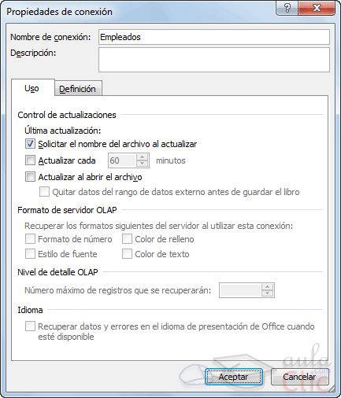
En la sección Control de actualización podemos hacer que Excel actualice automáticamente los datos insertados en la hoja de cálculo cada vez que se abra el libro (marcando la casilla Actualizar al abrir archivo).
Si los datos almacenados en el fichero origen han cambiado, estos cambios quedarán reflejados en nuestra hoja de cálculo. Esto es posible porque Excel almacena en el libro de trabajo la definición de la consulta de donde son originarios los datos importados, de manera que puede ejecutarla de nuevo cuando se desee.
Si marcamos la casilla Solicitar el nombre del archivo al actualizar, cada vez que se vayan a actualizar los datos importados, Excel nos pedirá de qué fichero coger los datos, sino los cogerá directamente del archivo que indicamos cuando importamos por primera vez. Esta opción puede ser útil cuando tenemos varios archivos con datos y en cada momento queremos ver los datos almacenados en uno de esos ficheros.
Dependiendo del tipo de archivo que se trate, podremos tener disponibles opciones como recuperar formatos, etc. En nuestro caso estas opciones no están disponibles porque los ficheros .txt no soportan ningún tipo de formato.
En la pestaña Definición encontraremos la ruta al archivo de conexión, que podremos modificar pulsando el botón Examinar. Si hemos importado los datos desde, por ejemplo, una base de datos, también podremos editar la cadena de conexión o la consulta.
Si lo que queremos es ver las Propiedades de una determinada conexión, y no de todo el libro, simplemente haremos clic en una celda que contenga datos importados y pulsaremos el botón de la pestaña Datos.
Hemos visto que podemos actualizar los datos desde la ventana de Conexiones del libro. Para ahorrarnos tiempo, también existe un botón en la propia barra de herramientas de la pestaña Diseño.
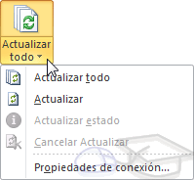
El botón Actualizar Todo contiene un desplegable en el que podrás elegir si deseas Actualizar sólo los datos importados seleccionados, o bien si deseas Actualizar todo el libro, con los datos de todos los archivos externos a partir de los cuales se han realizado importaciones.

15.4. Importar datos de Word a Excel y viceversa
Importar datos de Word a Excel.
A veces puede ser útil importar una tabla de Word a Excel si deseamos agregar algún tipo de fórmula a los datos de los que disponemos y no queremos volver a teclear todos los datos en un libro de Excel.
Para realizar este proceso es tan sencillo como copiar y pegar.
- Estando en Word seleccionamos la tabla que queremos pasar a Excel.
- Copiamos la tabla seleccionada, bien pulsando Ctrl + C o desde la pestaña Inicio y haciendo clic en el botón Copiar.
- Ahora en Excel seleccionamos la celda donde queremos colocar la tabla.
- Y pulsamos Ctrl + V o desde la pestaña Inicio y haciendo clic en el botón Pegar. Es posible que nos advierta de que el texto seleccionado es más pequeño que la hoja, pulsamos sobre Aceptar y nos pegará la tabla con el mismo formato que la teníamos en Word. Si deseamos que no aparezca el marco de la tabla lo podemos eliminar utilizando las opciones de este menú: .
Importar datos de Excel a Word.
Al importar datos de Excel a Word además de lo visto anteriormente podemos hacer que los datos queden vinculados, es decir que además de copiar los datos de Excel en un documento de Word si realizamos algún cambio en la hoja de Excel, este cambio queda reflejado en el documento de Word.
Para realizar este proceso:
- Seleccionamos la información a copiar de la hoja de Excel.
- Copiamos los datos seleccionados pulsando Ctrl + C o desde la pestaña Inicio y haciendo clic en el botón Copiar.
- Nos vamos a Word y pulsamos sobre Ctrl + V o desde la pestaña Inicio y haciendo clic en el botón Pegar.
Después de pegar los datos en Word nos aparece un indicador de pegado donde podemos ver las distintas opciones. 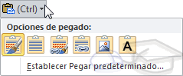
- Por defecto se pega utilizando la primera opción: Mantener el formato de origen.
- Para vincular los datos deberemos elegir la tercera o la cuarta opción : Vincular y mantener formato de origen o bien Vincular y usar estilos de destino. Las opciones de vinculación se distinguen por el icono de la cadena.

15.5. Importar datos de Access
También disponemos de un botón que nos permitirá importar datos directamente de consultas y tablas de Microsoft Access.
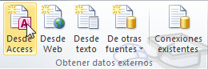
Pulsando Desde Access, aparecerá el cuadro de diálogo Abrir para que elijamos de qué base de datos deseamos importar los datos. Seleccionamos el archivo y pulsamos Abrir.
En caso de que la base de datos contenga más de una tabla, se mostrará una ventana similar a la siguiente para elegir cuál queremos importar.
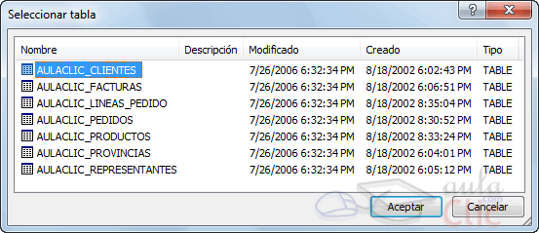
Al pulsar Aceptar, se mostrará la ventana Importar datos.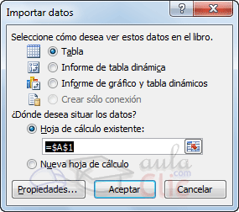
En la siguiente ventana podemos elegir cómo ver los datos en el libro y dónde se situarán, en una hoja existente o en una nueva.
Pulsando en Propiedades, podremos podremos mdificar las propiedades de la conexión que vimos anteriormente en el apartado de conexiones.

15.6. Importar de una página Web
Otra herramienta para importar datos, nos permite obtener datos Desde Web.
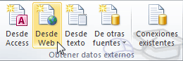
Pulsando sobre ella, se abrirá una ventana del navegador, donde se marcan con flechas amarillas las tablas existentes en la página web.
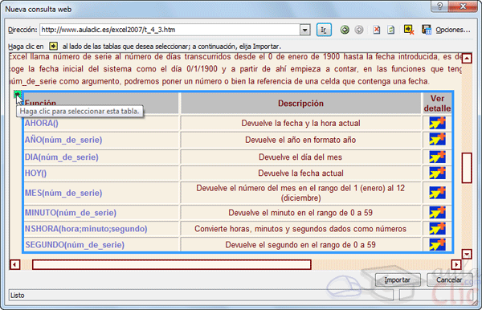
Para elegir las tablas, basta con pulsar sobre las flechas.
En el botón Opciones... de esta ventana, podremos elegir por ejemplo, si importar o no el formato de la tabla.
Ten en cuenta que muchas webs utilizan las tablas para estructurar su contenido, y no sólo para mostrar datos, así que fíjate bien en que la información que vayas a importar sea la que necesitas.
Una vez finalizada la elección, pulsamos Importar.
Veremos entonces la misma ventana que con Access, donde elegir si importar en la hoja o en una nueva, y donde podremos modificar en Preferencias las opciones de actualización de la conexión.
Otra forma rápida de hacer esto, es directamente seleccionar la tabla en nuestro navegador, copiarla con Ctrl + C y pegarla en la hoja de Excel. Después podremos modificar el formato y si queremos que haya actualización.

15.7. Importar desde otras fuentes
También podemos importar De otras fuentes. 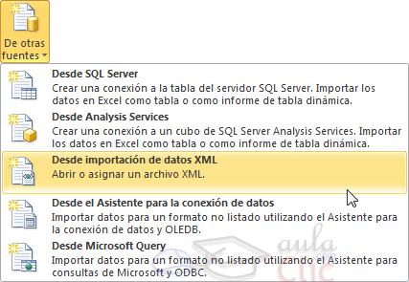

Desde este botón podremos conectar con una base de datos SQLServer o importar un archivo XML, entre otros.
En cada una de las opciones nos pedirá que realicemos una acción diferente, por ejemplo, para conectar con una base de datos deberemos incluir el nombre del servidor, o las credenciales para identificarnos como usuarios de la base, en caso de que esté protegida por contraseña, etc. En el caso de los archivos XML necesitaremos localizar y seleccionar el archivo.
Simplemente deberemos ir siguiendo los asistentes y elegir entre las distintas opciones que se nos presenten durante la importación.

15.8. Importar desde otros programas
La mayoría de tablas que nos encontremos en otros documentos, y podamos seleccionar y copiar, Excel nos permitirá pegarlas en una hoja de cálculo. En algunos nos permitirá crear conexiones de actualización y en otros no. Y otros programas nos permitirán exportar tablas directamente a Excel. Por ejemplo, si navegamos con Internet Explorer, al hacer clic derecho sobre una tabla, en el menú contextual encontraremos la opción Exportar a Microsoft Excel, que volcará los datos de la tabla en una nueva hoja de cálculo.

15.9. Exportar libro
Exportar un libro es el proceso contrario al de importar. Se trata de guardar las hojas de cálculo en un formato distinto al habitual. Para ello, haremos clic en Archivo y seleccionaremos la opción Guardar como.
El proceso es sencillo. Cuando se abra el cuadro de diálogo Guardar como tendremos que seleccionar el tipo y elegir el que más nos interese de la lista.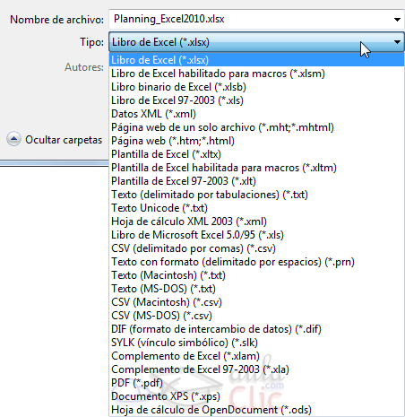
El tipo que aparece en azul, seleccionado, es el tipo actual del documento. Para exportar simplemente seleccionamos el formato y procedemos a guardar el documento normalmente.
Observarás que el nombre del archivo cambia, mostrando la extensión correspondiente al formato que has elegido.
Ten en cuenta que el archivo que se exporta debe cumplir las normas del tipo al que se pretende exportar. Por ejemplo, el Texto con formato (delimitado por espacios) (.prn) no admite la exportación de todas las hojas del libro, de forma que te avisará de que tan sólo puede exportar la hoja activa y te permitirá elegir si deseas seguir con la exportación o cancelarla.

Unidad 16. Tablas de Excel

16.1. Introducción
Una tabla en Excel es un conjunto de datos organizados en filas o registros, en la que la primera fila contiene las cabeceras de las columnas (los nombres de los campos), y las demás filas contienen los datos almacenados. Es como una tabla de base de datos, de hecho también se denominan listas de base de datos. Cada fila es un registro de entrada, por tanto podremos componer como máximo una lista con 255 campos y 65535 registros.
Las tablas son muy útiles porque además de almacenar información, incluyen una serie de operaciones que permiten analizar y administrar esos datos de forma muy cómoda.
Entre las operaciones más interesantes que podemos realizar con las listas tenemos:
- Ordenar la los registros.
- Filtrar el contenido de la tabla por algún criterio.
- Utilizar fórmulas para la lista añadiendo algún tipo de filtrado.
- Crear un resumen de los datos.
- Aplicar formatos a todos los datos.
En versiones más antiguas de Excel, las tablas se denominaban Listas de datos. Incluso es posible que en algunos cuadros de diálogo, se refira a las tablas como listas.
En este tema profundizaremos sobre este tipo de tablas.

16.2. Crear una tabla
Para crear una tabla tenemos que seguir los siguientes pasos:
- Seleccionar el rango de celdas (con datos o vacías) que queremos incluir en la lista.
- Seleccionar del Tabla en la pestaña Insertar.
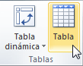
Aparecerá a continuación el cuadro de diálogo Crear tabla.
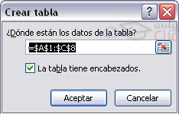
Si nos hemos saltado el paso de seleccionar previamente las celdas, lo podemos hacer ahora.
- Si en el rango seleccionado hemos incluido la fila de cabeceras (recomendado), activaremos la casilla de verificación La lista tiene encabezados.
- Al final hacer clic en Aceptar.
Al cerrarse el cuadro de diálogo, podemos ver que en la banda de opciones aparece la pestaña Diseño, correspondiente a las Herramientas de tabla:
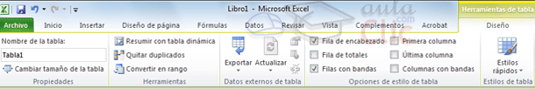
Y en la hoja de cálculo aparece en rango seleccionado con el formato propio de la tabla.
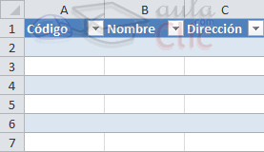

16.3. Modificar los datos de una tabla
Para modificar o introducir nuevos datos en la tabla podemos teclear directamente los nuevos valores en ella, o bien podemos utilizar un formulario de datos. Esta segunda opción viene muy bien sobre todo si la lista es muy grande.
Veamos un ejemplo, tenemos la siguiente lista con información de nuestros amig@s.
Un formulario de datos es un cuadro de diálogo que permite al usuario escribir o mostrar con facilidad una fila entera de datos (un registro).
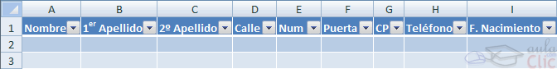
Para abrir el formulario de datos, tenemos que posicionarnos en la lista para que esté activa, y pulsar en el icono Formulario .
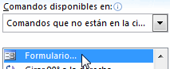Como esta opción no está directamente disponible en la Cinta de opciones, vamos a añadirla a la Barra de acceso rápido. Pulsando el menú Archivo > Opciones > Personalizar Cinta, y Agregar el icono Formulario..., en la sección de Comandos que no están en la cinta de opciones.

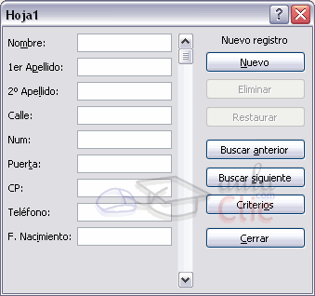
Al crear el formulario, disponemos de siguientes botones:
Nuevo: Sirve para introducir un nuevo registro.
Eliminar: Eliminar el registro que está activo.
Restaurar: Deshace los cambios efectuados.
Buscar anterior: Se desplaza al registro anterior.
Buscar siguiente: Se desplaza al siguiente registro.
Criterios: Sirve para aplicar un filtro de búsqueda.
Cerrar: Cierra el formulario.
Para cambiar los datos de un registro, primero nos posicionamos sobre el registro, luego rectificamos los datos que queramos (para desplazarnos por los campos podemos utilizar las teclas de tabulación), si nos hemos equivocado y no queremos guardar los cambios hacemos clic en el botón Restaurar, si queremos guardar los cambios pulsamos la tecla Intro.
Para crear un nuevo registro, hacemos clic en el botón Nuevo, Excel se posicionará en un registro vacío, sólo nos quedará rellenarlo y pulsar Intro o Restaurar para aceptar o cancelar respectivamente.
Después de aceptar Excel se posiciona en un nuevo registro en blanco por si queremos insertar varios registros, una vez agregados los registros, hacer clic en Cerrar.
Para buscar un registro y posicionarnos en él podemos utilizar los botones Buscar anterior y Buscar siguiente o ir directamente a un registro concreto introduciendo un criterio de búsqueda. Pulsamos en el botón Criterios con lo cual pasamos al formulario para introducir el criterio de búsqueda, es similar al formulario de datos pero encima de la columna de botones aparece la palabra Criterios.
Por ejemplo, si buscamos un registro con el valor Ana en el campo Nombre, escribimos Ana en Nombre y pulsamos el botón Buscar Siguiente, Excel vuelve al formulario de datos y nos posiciona en el registro de nombre Ana.

16.4. Modificar la estructura de la tabla
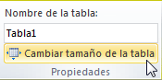Pulsando en el icono Cambiar tamaño de la tabla, podemos seleccionar un nuevo rango de datos. Pero si la tabla contiene encabezados, estos deben permanecer en la misma posición, así que sólo podremos aumentar y disminuir filas.
Podemos modificar directamente el rango de filas y columnas, estirando o encogiendo la tabla desde su esquina inferior derecha. 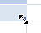
Cuando necesitemos añadir una fila al final de la tabla para continuar introduciendo datos, sólo tendremos que pulsar la tecla TAB desde la última celda y aparecera una fila nueva.
Si necesitamos insertar filas y columnas entre las filas existentes de la tabla, podemos hacerlo desde el botón Insertar, en la pestaña de Inicio. También desde el menú contextual de la tabla.
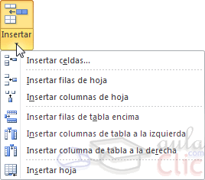
Para eliminar filas o columnas, deberemos posicionarnos sobre una celda, y elegiremos Filas o Columnas de la tabla en el botón Eliminar, disponible en la pestaña de Inicio y en el menú contextual de la tabla.
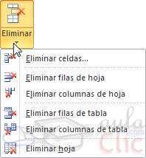
Seleccionando una celda, fila o columna, y pulsando la tecla SUPR, eliminamos los datos seleccionados, pero no la estructura de la tabla.
Para eliminar la tabla completa, seleccionamos toda la tabla y pulsamos SUPR. Si deseamos eliminar la estructura de la tabla, pero conservar los datos en la hoja, entonces pulsamos en la pestaña de Diseño de la tabla.

16.5. Estilo de la tabla
Una forma fácil de dar una combinación de colores a la tabla que resulte elegante, es escogiendo uno de los estilos predefinidos, disponibles en la pestaña Diseño de la tabla.
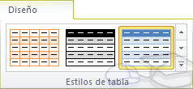
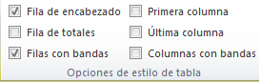
En Opciones de estilo de la tabla, podemos marcar o desmarcar otros aspectos, como que las columnas o filas aparezcan remarcadas con bandas, o se muestre un resaltado especial en la primera o última columna.
Las bandas y resaltados dependerán del estilo de la tabla.
Por lo demás, a cada celda se le podrán aplicar los colores de fuente y fondo, fondo condicional, etc. que a cualquier celda de la hoja de cálculo.
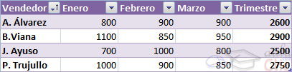
En está tabla, se ha cambiado el estilo, y se han marcado las opciones Primera y Última columna.

16.6. Ordenar una tabla de datos
Para ordenar los datos de una tabla lo haremos de la misma forma que ordenamos los datos en celdas sin ninguna estructura: a través de los botones situados en la pestaña Datos, o bien desde el botón .
La única diferencia será que, al estar los datos tan bien delimitados, la ordenación siempre se realizará sobre la propia tabla y no sobre columnas completas.
Pero además, si nos fijamos en los encabezados de la propia tabla, vemos que contienen una pequeña flecha en el lateral derecho. Si la pulsamos se despliega un menú que nos proporciona las opciones rápidas de ordenación, así como la posibilidad de ordenar por colores.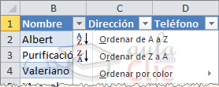
La ordenación por colores no incluye los colores predefinidos de la tabla, como la que se ve en la imagen que alterna el color de las filas entre blanco y azul. Sino que afecta a las que han sido coloreadas de forma explícita, para destacarlas por algún motivo.

16.7. Filtrar el contenido de la tabla
Filtrar una lista no es ni más ni menos que de todos los registros almacenados en la tabla, seleccionar aquellos que se correspondan con algún criterio fijado por nosotros.
Excel nos ofrece dos formas de filtrar una lista.
- Utilizando el Filtro (autofiltro).
- Utilizando filtros avanzados.
Utilizar el Filtro.
Para utilizar el Filtro nos servimos de las listas desplegables asociadas a las cabeceras de campos (podemos mostrar u ocultar el autofiltro en la pestaña Datos, marcando o desmarcando el botón Filtro).
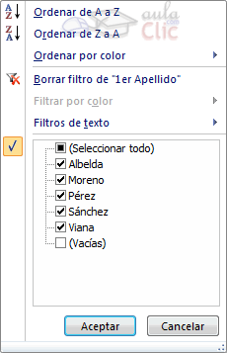
Si pulsamos, por ejemplo, sobre la flecha del campo 1er Apellido, nos aparece un menú desplegable como este, donde nos ofrece una serie de opciones para realizar el filtro.
Por ejemplo, si sólo marcamos Moreno, Excel filtrará todos los registros que tengan Moreno en el 1er apellido y las demás filas 'desaparecerán' de la lista.
Otra opción, es usar los Filtros de texto que veremos en ese mismo menú, donde se despliegan una serie de opciones:
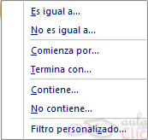
En cualquier opción, accedemos a una ventana donde podemos elegir dos condiciones de filtro de texto, y exigir que se cumpla una condición o las dos. Excel evaluará la condición elegida con el texto que escribamos, y si se cumple, mostrará la fila. Usaremos el carácter ? para determinar que en esa posición habrá un carácter, sea cual sea, y el asterisco * para indicar que puede haber o no un grupo de caracteres.
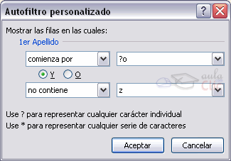
En el ejemplo de la imagen, solo se mostrarán los registros cuyo 1er Apellido tenga una o en el segundo carácter y no contenga la letra z.
Para indicarnos que hay un filtro activo, la flecha de la lista desplegable cambia de icono.
Para quitar el filtro, volvemos a desplegar la lista y elegimos la opción (Seleccionar Todo), reaparecerán todos los registros de la lista. También podemos quitar el filtro pulsando en Borrar filtro en la pestaña Datos.
Utilizar Filtros avanzados.
Si queremos filtrar los registros de la lista por una condición más compleja, utilizaremos el cuadro de diálogo Filtro avanzado. Previamente deberemos tener en la hoja de cálculo, unas filas donde indicaremos los criterios del filtrado.
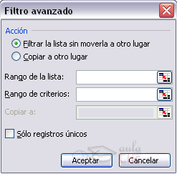
Para abrir el cuadro de diálogo Filtro avanzado, pulsaremos en en la sección Ordenar y filtrar de la pestaña Datos.
Rango de la lista: Aquí especificamos los registros de la lista a los que queremos aplicar el filtro.
Rango de criterios: Aquí seleccionamos la fila donde se encuentran los criterios de filtrado (la zona de criterios).
También podemos optar por guardar el resultado del filtrado en otro lugar, seleccionando la opción Copiar a otro lugar, en este caso rellenaremos el campo Copiar a: con el rango de celdas que recibirán el resultado del filtrado.
Si marcamos la casilla Sólo registros únicos, las repeticiones de registros (filas con exactamente los mismos valores) desaparecerán.
Para volver a visualizar todos los registros de la lista, acceder al menú Datos - Filtro - Mostrar todo.

16.8. Funciones de base de datos
En el tema de funciones omitimos el apartado de funciones dedicadas a bases de datos, pero ahora vamos a explicar cada una de esas funciones ya que se aplican a tablas de datos.
Estas funciones se utilizan cuando queremos realizar cálculos sobre alguna columna pero añadiendo una condición de selección de las filas que entrarán en el cálculo, es decir aplicando previamente un filtro.
Por ejemplo si tenemos una columna con el beneficio obtenido por nuestros automóviles (ver figura más abajo) y queremos saber cuánto ha sido el beneficio de los Ford, no podemos utilizar la función suma porque sumaría todos los automóviles, en este caso lo podríamos conseguir con la función de base de datos BDSUMA incluye la condición de filtrado automóvil="Ford"
Para explicar las funciones de Base de datos que nos ofrece Excel, utilizaremos la hoja:
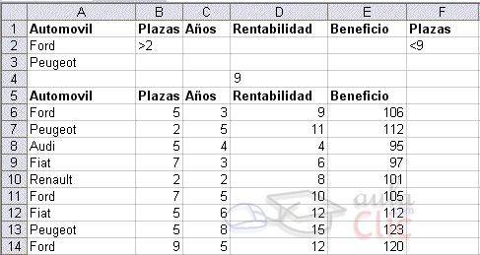
En esta hoja tenemos una lista con los automóviles de la empresa, con los datos de plazas, años, rentabilidad y beneficio obtenido.
Nota: Las filas 1 a 4 se utilizan para definir los filtros.
Estas son las funciones de base de datos ofrecidas por Excel. Todas ellas guardan la misma estructura: FUNCION(datos; campo; criterios).
Función | Descripción
BDCONTAR | Cuenta las celdas que contienen un número
BDCONTARA | Cuenta las celdas que contienen un valor
BDMAX | Obtiene el valor máximo
BDMIN | Obtiene el valor mínimo
BDPRODUCTO | Obtiene el producto de los valores indicados
BDPROMEDIO | Obtiene el promedio de los valores indicados
BDSUMA | Obtiene la suma de los valores indicados
BDEXTRAER | Obtiene un valor de un campo en una fila que cumpla un criterio de selección
BDVAR | Calcula la varianza sobre una muestra de valores
BDVARP | Calcula la varianza sobre todos los valores de un campo
BDDESVEST | Calcula la desviación estándar sobre una muestra de valores
BDDESVESTP | Calcula la desviación estándar sobre todos los valores de un campo

16.9. Crear un resumen de datos
Cuando hablamos de crear un resumen de los datos de una tabla nos estamos refiriendo a crear subtotales agrupando los registros por alguno de los campos de la lista.
Por ejemplo si tenemos una lista de niños con los campos nombre, dirección, localidad y edad; podemos obtener un resumen de la edad media de los niños por localidad.
Otro ejemplo, el que te enseñamos abajo, disponemos de una lista de vehículos clasificados por marca y modelo; y queremos averiguar el coste total de cada marca.
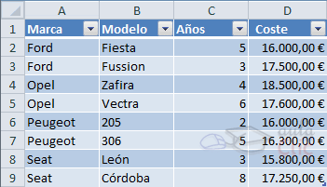
Para agregar los subtotales automáticamente debemos situarnos sobre una celda cualquiera de la lista y marcar la opción Fila de totales en las Opciones de estilo de tabla, en la pestaña Diseño.

Al seleccionar una celda de la fila de totales, aparece una pestaña con una lista de las funciones que podemos usar para calcular el total de esa columna.
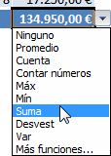
Se puede mejorar el resumen y los subtotales de la tabla utilizando los esquemas que ya vimos, o las tablas dinámicas, que veremos en el tema siguiente.

Unidad 17. Las tablas dinámicas

17.1. Crear una tabla dinámica
Una tabla dinámica consiste en el resumen de un conjunto de datos, atendiendo a varios criterios de agrupación, representado como una tabla de doble entrada que nos facilita la interpretación de dichos datos. Es dinámica porque nos permite ir obteniendo diferentes totales, filtrando datos, cambiando la presentación de los datos, visualizando o no los datos origen, etc.
Para aquellos que tengais conocimientos de Access es lo más parecido a una consulta de referencias cruzadas, pero con más interactividad.
Veamos cómo podemos crear una tabla dinámica a partir de unos datos que ya tenemos.
Para crear una tabla dinámica, Excel nos proporciona las tablas y gráficos dinámicos.
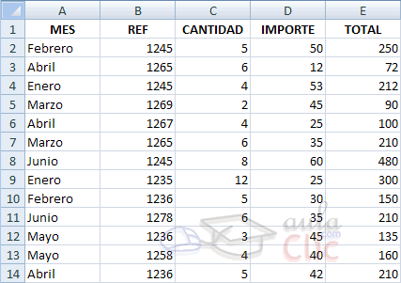
Supongamos que tenemos una colección de datos de los artículos del almacen con el número de referencia y el mes de compra, además sabemos la cantidad comprada y el importe del mismo.
Vamos a crear una tabla dinámica a partir de estos datos para poder examinar mejor las ventas de cada artículo en cada mes.
Para ello vamos a la pestaña Insertar y hacemos clic en Tabla dinámica (también podemos desplegar el menú haciendo clic en la flecha al pie del botón para crear un gráfico dinámico).
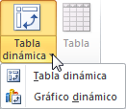
Aparece el cuadro de diálogo de creación de tablas dinámicas. Desde aquí podremos indicar el lugar donde se encuentran los datos que queremos analizar y el lugar donde queremos ubicarla.
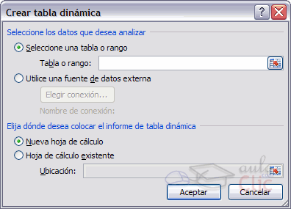
En nuestro caso indicamos que vamos a seleccionar los datos de un rango de celdas y que queremos ubicarla en una hoja de cálculo nueva.
Podríamos crear una conexión con otra aplicación para obtener los datos desde otra fuente diferente a Excel.
En el caso de seleccionar la opción Selecciona una tabla o rango debemos seleccionar todas las celdas que vayan a participar, incluyendo las cabeceras.
Pulsamos Aceptar para seguir.
Se abrirá un nuevo panel en la derecha de la pantalla:
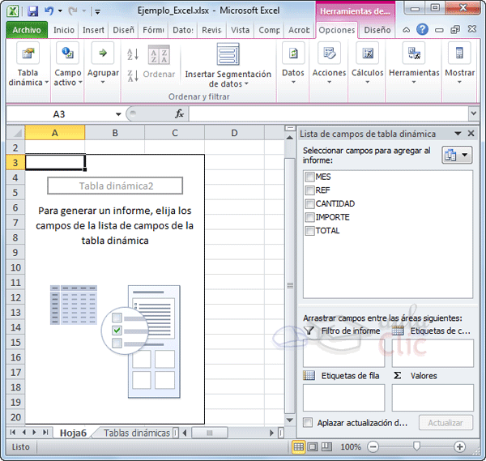
Desde este panel podemos personalizar la forma en que van a verse los datos en la tabla dinámica.
Con esta herramienta podríamos contruir una tabla dinámica con la siguiente estructura:
- Una fila para cada una de las Referencias de la tabla.
- Una columna para cada uno de los Meses de la tabla.
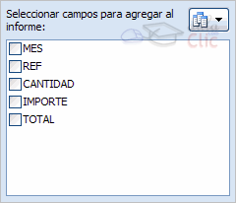
- En el resto de la tabla incluiremos el total del Importe para cada Referencia en cada Mes.

Para ello simplemente tendremos que arrastrar los elementos que vemos listados a su lugar correspondiente al pie del panel.
En este ejemplo deberíamos arrastrar el campo REF a , el campo MES a y finalmente el campo IMPORTE a la sección .

Tras realizar la tabla dinámica este sería el resultado obtenido.
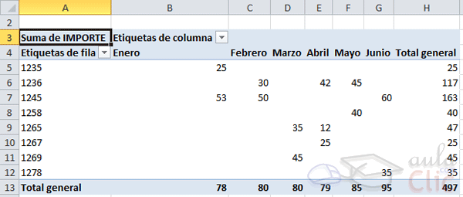
Podemos ver que la estructura es la que hemos definido anteriormente, en los rótulos de fila tenemos las referencias, en los rótulos de columnas tenemos los meses y en el centro de la tabla las sumas de los importes.
Con esta estructura es mucho más fácil analizar los resultados.
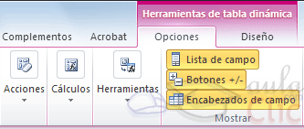
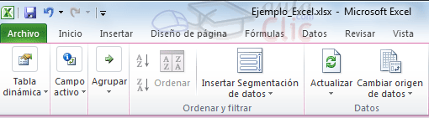
Una vez creada la tabla dinámica nos aparece la pestaña Opciones:

El panel lateral seguirá pudiéndose utilizar, así que en cualquier momento podremos quitar un campo de un zona arrastrándolo fuera.
Con esto vemos que en un segundo podemos variar la estructura de la tabla y obtener otros resultados sin casi esfuerzos.
Si arrastrásemos a la zona de datos los campos Cantidad y Total, obtendríamos la siguiente tabla, más compleja pero con más información:
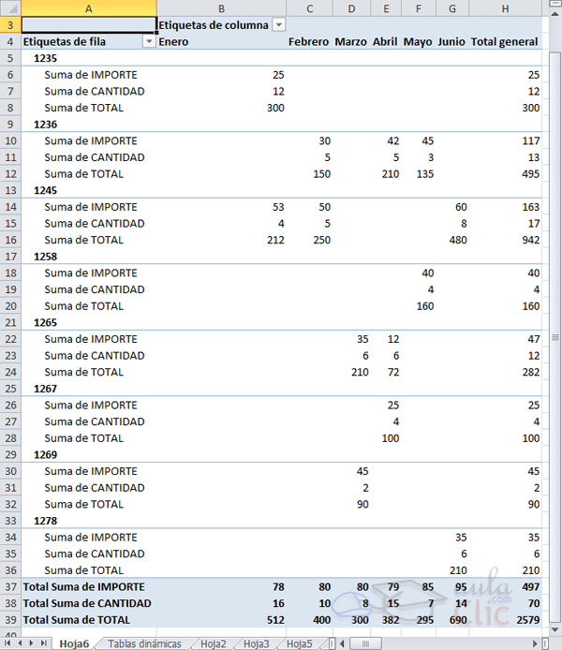
Puede que no visualices la tabla de la misma forma, al añadir varios campos en la sección Valores el rótulo aparecerá en una las secciones de rótulos, si te aparece en Etiquetas de columna despliega la lista asociada a él y selecciona la opción Mover a rótulos de fila.
Eliminar una tabla dinámica.
Para eliminar una tabla dinámica simplemente debemos seleccionar la tabla en su totalidad y presionar la tecla Supr.

17.2. Aplicar filtros a una tabla dinámica
Otra característica útil de las tablas dinámicas es permitir filtrar los resultados y así visualizar unicamente los que nos interesen en un momento determinado. Esto se emplea sobre todo cuando el volumen de datos es importante.
Los campos principales en el panel y los rótulos en la tabla están acompañados, en su parte derecha, de una flecha indicando una lista desplegable. 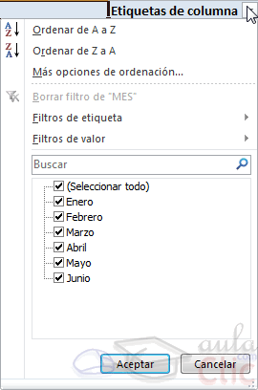
Por ejemplo, si pulsamos sobre la flecha del rótulo Etiquetas de columna nos aparece una lista como vemos en la imagen con los distintos meses disponibles en la tabla con una casilla de verificación en cada uno de ellos para indicar si los queremos ver o no, más una opción para marcar todas las opciones en este caso todos los meses.
Si dejamos marcados los meses Enero y Febrero, los otros meses desaparecerán de la tabla, pero no se pierden, en cualquier momento podemos visualizarlos volviendo a desplegar la lista y marcando la casilla (Seleccionar todo).
Para cerrar este cuadro guardando los cambios debemos pulsar en Aceptar. Para cerrar sin conservar las modificaciones pulsaremos Cancelar.
Aplicando el filtro a varios campos podemos formar condiciones de filtrado más complejas, por ejemplo podemos seleccionar ver los articulos con referencia 1236 de Abril.

17.3. Obtener promedios en una tabla dinámica
Por defecto, al crear una tabla dinámica, Excel nos genera unos totales con sumatorio, puede interesarnos modificar esas fórmulas por otras como pueden ser sacar el máximo o el mínimo, el promedio, etc.
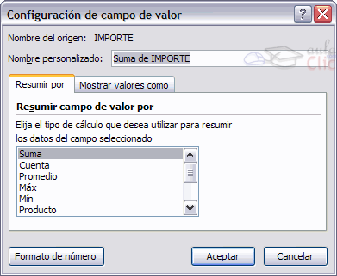
Para hacer esto debemos situarnos en cualquier celda de la zona que queremos rectificar y hacer clic con el botón derecho del ratón, nos aparece un menú emergente con diferentes opciones, debemos escoger la opción Configuración de campo de valor... y nos aparece un cuadro de diálogo como el que vemos en la imagen.
En este cuadro de diálogo podemos escoger cómo queremos hacer el resumen, mediante Suma, Cuenta, Promedio, etc.
También podemos abrir el cuadro de diálogo con el botón de la pestaña Opciones.

17.4. Gráficos con tablas dinámicas
Para crear una gráfica de nuestra tabla dinámica deberemos hacer clic en el botón Gráfico dinámico de la pestaña Opciones.
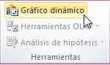
Para cambiar el formato del gráfico a otro tipo de gráfico que nos agrade más o nos convenga más según los datos que tenemos.
Al pulsar este botón se abrirá el cuadro de diálogo de Insertar gráfico, allí deberemos escoger el gráfico que más nos convenga.
Luego, la mecánica a seguir para trabajar con el gráfico es la misma que se vió en el tema de gráficos.
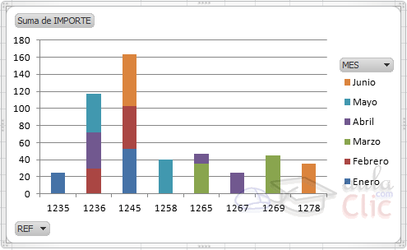

Unidad 18. Macros
En esta unidad estudiaremos qué son las Macros, en qué nos pueden ayudar y cómo crear macros automáticamente. Esta unidad tratará de manera muy sencilla el tema de macros sin entrar en profundidad con el lenguaje de programación utilizado por MS Excel, el Visual Basic Application (VBA), ya que esto ocuparía un curso entero y se sale del objetivo del curso.

18.1. Introducción
Cuando trabajamos con un libro personalizado, es decir, que nos hemos definido con una serie de características específicas como puedan ser el tipo de letra, el color de ciertas celdas, los formatos de los cálculos y características similares, perdemos mucho tiempo en formatear todo el libro si disponemos de muchas hojas.
Con las macros lo que se pretende es automatizar varias tareas y fusionarlas en una sola, añadiendo por ejemplo un botón en nuestro libro que al pulsar sobre él realice todas esas tareas.

18.2. Crear una macro automáticamente
La forma más fácil e intuitiva de crear macros es crearlas mediante el grabador de macros del que dispone Excel.
Este grabador de macros te permite grabar las acciones deseadas que posteriormente las traduce a instrucciones en VBA, las cuales podemos modificar posteriormente si tenemos conocimientos de programación.
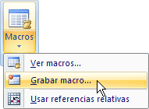
Para grabar una macro debemos acceder a la pestaña Vista y despliega el submenú Macros y dentro de este submenu seleccionar la opción Grabar macro...
Además de esta opción en el menú podemos encontrar las siguientes opciones:
Ver Macros... - Donde accedemos a un listado de las macros creadas en ese libro.
Usar referencias relativas - Con esta opcion utilizaremos referencias reativas para que las macros se graben con acciones relativas a la celda inicial seleccionada.
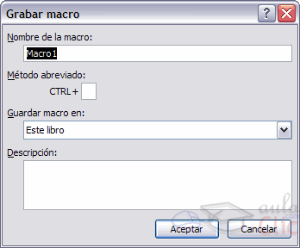
Al seleccionar la opción Grabar macro..., lo primero que vemos es el cuadro de diálogo Grabar macro donde podemos dar un nombre a la macro (no está permitido insertar espacios en blanco en el nombre de la macro).
Podemos asignarle un Método abreviado: mediante la combinación de las tecla CTRL + "una tecla del teclado". El problema está en encontrar una combinación que no utilice ya Excel.
En Guardar macro en: podemos seleccionar guardar la macro en el libro activo, en el libro de macros personal o en otro libro.
En Descripción: podemos describir cuál es el cometido de la macro o cualquier otro dato que creamos conveniente.

Para comenzar la grabación de la macro pulsamos el botón Aceptar y a continuación, si nos fijamos en la barra de estado, encontraremos este botón en la barra de estado 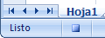donde tenemos la opción de detener la grabación.
A partir de entonces debemos realizar las acciones que queramos grabar, es conveniente no seleccionar ninguna celda a partir de la grabación, ya que si seleccionamos alguna celda posteriormente, cuando ejecutemos la macro, la selección nos puede ocasionar problemas de celdas fuera de rango.
Una vez concluidas las acciones que queremos grabar, presionamos sobre el botón Detener de la barra de estado, o accediendo al menú de Macros y haciendo clic en .

18.3. Ejecutar una macro
Una vez creada una macro, la podremos ejecutar las veces que queramos.
Antes de dar la orden de ejecución de la macro, dependiendo del tipo de macro que sea, será necesario seleccionar o no las celdas que queramos queden afectadas por las acciones de la macro.
Por ejemplo si hemos creado una macro que automáticamente da formato a las celdas seleccionadas, tendremos que seleccionar las celdas previamente antes de ejecutar la macro.
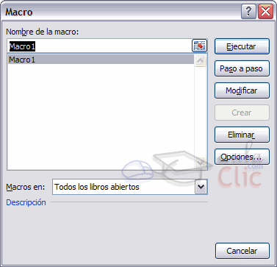
Para ejecutar la macro debemos acceder al menú Ver Macros..., que se encuentra en el menú Macros de la pestaña Vista, y nos aparece el cuadro de diálogo Macro como el que vemos en la imagen donde tenemos una lista con las macros creadas.
Debemos seleccionar la macro deseada y pulsar sobre el botón Ejecutar. Se cerrará el cuadro y se ejecutará la macro.
En cuanto al resto de botones:
Cancelar - Cierra el cuadro de diálogo sin realizar ninguna acción.
Paso a paso - Ejecuta la macro instrucción por instrucción abriendo el editor de programación de Visual Basic.
Modificar - Abre el editor de programación de Visual Basic para modificar el código de la macro. Estos dos últimos botones son para los que sapan programar.
Eliminar - Borra la macro.
Opciones - Abre otro cuadro de diálogo donde podemos modificar la tecla de método abreviado (combinación de teclas que provoca la ejecución de la macro sin necesidad de utilizar el menú) y la descripción de la macro.
Un detalle importante a tener en cuenta es que, si ejecutamos una macro, no es posible deshacer la acción desde la herramienta deshacer común, por lo que es interesante ir con pies de plomo al ejecutar macros que vayan a realizar cambios importantes.

18.4. Crear una macro manualmente
Para crear una macro de forma manual es necesario tener conocimientos de programación en general y de Visual Basic en particular, ya que es el lenguaje de programación en el que se basa el VBA de Excel. Si no tienes esta base puedes saltarte este punto del tema.
Primero debemos abrir el editor Visual Basic presionando la combinación de teclas Alt+F11.
Una vez abierto el editor de Visual Basic debemos insertar un módulo de trabajo que es donde se almacena el código de las funciones o procedimientos de las macros. Para insertar un módulo accedemos al menú Insertar → Módulo.
A continuación debemos plantearnos si lo que vamos a crear es una función (en el caso que devuelva algú valor), o si por el contrario es un procedimiento (si no devuelve ningún valor).
Una vez concretado que es lo que vamos a crear, accedemos al menú Insertar → Procedimiento...
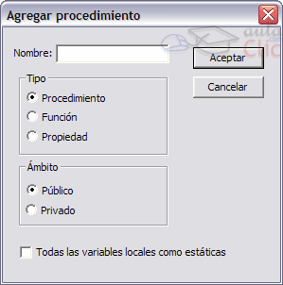
Nos aparece un cuadro de diálogo como vemos en la imagen donde le damos el Nombre: al procedimiento/función sin insertar espacios en su nombre.
También escogemos de qué Tipo es, si es un Procedimiento, Función o es una Propiedad.
Además podemos seleccionar el Ámbito de ejecución. Si lo ponemos como Público podremos utilizar el procedimiento/función desde cualquier otro módulo, pero si lo creamos como Privado solo podremos utilizarlo dentro de ese módulo.
Una vez seleccionado el tipo de procedimiento y el ámbito presionamos sobre Aceptar y se abre el editor de Visual Basic donde escribimos las instrucciones necesarias para definir la macro.

18.5. Guardar archivos con Macros
Cuando guardamos un archivo y queremos que las Macros que hemos creado se almacenen con el resto de las hojas de cálculo deberemos utilizar un tipo de archivo diferente.
Para ello deberemos ir la pestaña Archivo y seleccionar la opción Guardar como.
Se abrirá el cuadro de diálogo Guardar como. En el desplegable Guardar como tipo seleccionar Libro de Excel habilitado para macros (*.xlsm).
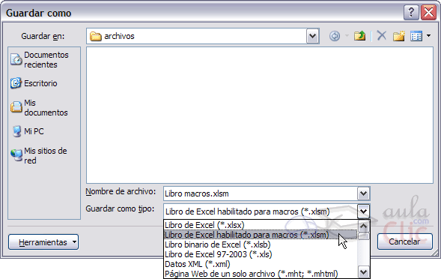.
Dale un nombre y el archivo se almacenará.
Cuando abrimos un archivo que tiene Macros almacenadas se nos mostrará este anuncio bajo la banda de opciones:
Esto ocurre porque Office no conoce la procedencia de las Macros. Como están compuestas por código podrían realizar acciones que fuesen perjudiciales para nuestro equipo. Si confías en las posibles Macros que contuviese el archivo o las has creado tú pulsa el botón Habilitar contenido. Y si no, cierra la advertencia de seguridad con el botón de la derecha.

Unidad 19. Compartir documentos
Hoy en día es cada vez más importante el uso de internet para compartir documentación, o trabajar en equipo desde diferentes situaciones geográficas. En los últimos tiempos han proliferado muchas herramientas de gestión que se basan en el uso de internet.
Sus ventajas son numerosas, ya que la centralización de los recursos:
- Evita realizar duplicados de un mismo documento, ya que se puede editar desde distintos puntos.
- Permite conocer el estado de un documento en todo momento y las actualizaciones que ha sufrido.
- Facilita el acceso desde cualquier punto a los documentos, inclusive desde algunos terminales móviles.
- Mejora la seguridad de los documentos, ya que, en caso de sufrir pérdidas de información de forma local, la información se encuentra también en un servidor.
Por todos estos motivos, la suite Office 2010 facilita la publicación online.
En este tema veremos diferentes formas de compartir información y aprovechar las nuevas tecnologías e internet, para trabajar en red. Obviamente la mayoría de estas opciones no estarán disponibles si no tenemos conexión a internet.

19.1. Exportar como página web
Si tenemos una página web propia y queremos exportar un libro de cálculo al formato html para publicarlo lo podemos convertir en página web. Para hacer esto debemos seguir los siguientes pasos:
1. Pulsar sobre el menú Archivo.
2. Seleccionar la opción Guardar como.
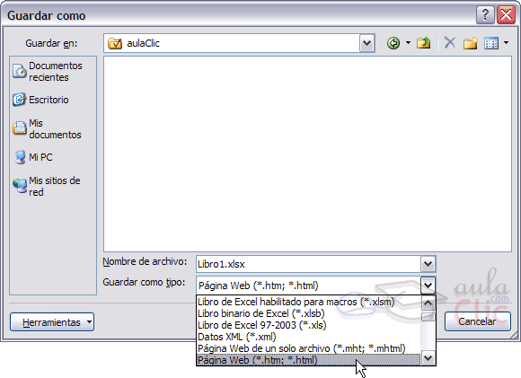

3. En el cuadro de diálogo Guardar como tipo tendremos que seleccionar el tipo Página Web en Guardar como tipo: . Disponemos de dos posibles modos: Página Web de un solo archivo o Página Web, el formato más común es éste último.
4. Una vez hayamos elegido la opción que más nos interesa podemos pulsar sobre Guardar.
Obtendremos la página html con la información del libro. Obviamente habrá que publicarla en el sitio web de que dispongamos para que los internautas tengan acceso a ella.

19.2. Enviar documentos por fax o correo-e
Una tarea muy común suele ser la de exportar el excel a PDF, por ejemplo una factura, para luego enviarlos por correo electrónico o por fax. Excel 2010 facilita esta tarea.
Accede al menú Archivo > Guardar y enviar. Y selecciona Enviar mediante correo electrónico.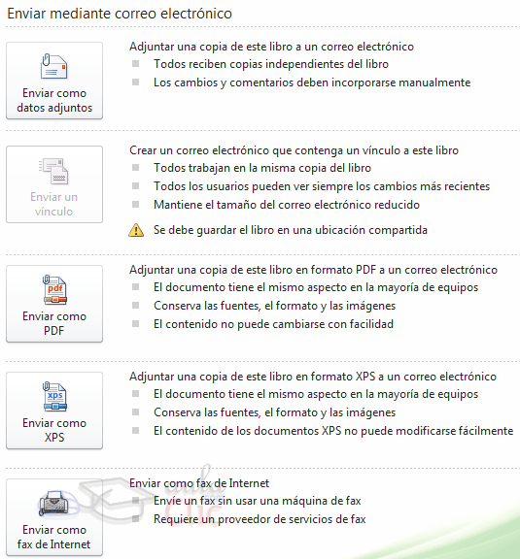
Las opciones de que disponemos son:
Enviar como datos adjuntos, que consiste en enviar un correo electrónico con una copia simple del contenido actual del libro.
Enviar un vínculo, que lo que envía no es una copia, sino en enlace para modificar a través del correo electrónico un mismo documento. Sería ideal por ejemplo para una circular en la empresa en la que queramos que los empleados indiquen algún tipo de información.
Enviar como PDF, es una opción similar a la primera, se trata de enviar adjunta la información, solo que en este caso utiliza el formato PDF, que es el tipo de formato más común para enviar información que no deseamos que se manipule, como por ejemplo un presupuesto. Una ventaja es que el receptor no necesitará tener Office para poder leer el documento.
Enviar como XPS tiene las mismas características que el envío de un PDF, pero no es estándar, ya que es un formato propio de Microsoft y las personas que utilicen sistemas operativos que no sean Windows pueden tener más dificultades en leerlos. Es recomendable enviarlo como PDF.
Enviar como fax de Internet, permite, en caso de que tengamos contratado un servicio de fax online, enviar el documento de esta forma.
Simplemente deberemos elegir la que más nos convenga y hacer clic sobre su correspondiente botón.
Ten en cuenta que lo que hace Excel para enviar los documentos es gestionar el envío ordenando al programa gestor de correo electrónico lo que debe hacer. Es decir, que será necesario tener una cuenta configurada en Microsoft Outlook.

19.3. Guardar en la Web: SkyDrive
Si por cualquier motivo lo que necesitamos no es enviar a alguien en particular la información, sino que queremos subir la información a internet con el único fin de disponer de ella desde cualquier sitio o de compartirlo con ciertas personas de forma controlada, entonces la mejor opción es SkyDrive.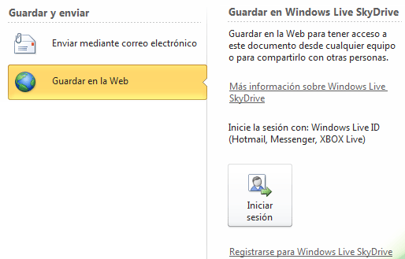
También desde la opción Archivo > Guardar y enviar encontramos la opción Guardar en la Web.
Para utilizar esta función necesitamos una cuenta (también llamada ID) en Windows Live.
Pulsa Registrarse si quieres disponer de una cuenta de correo de Windows Live y poder utilizar el servicio SkyDrive. Se abrirá una página web en tu navegador predeterminado, con un formulario que te permitirá introducir tus datos para proceder al registro.
Y si ya dispones de una, pulsa Iniciar sesión. Se abrirá un cuadro de diálogo que te preguntará tus datos de acceso.
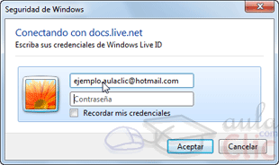
En el primer cuadro, Nombre de usuario deberás indicar tu dirección de correo registrada, y en el segundo tu Contraseña. Si activas la opción Recordar mis credenciales, haciendo clic sobre la casilla de verificación que lo acompaña, no necesitarás introducir los datos cada vez que inicies Excel.
Al hacerlo, el apartado Guardar en Windows Live SkyDrive cambiará y mostrará las carpetas disponibles: Pública y Mis documentos.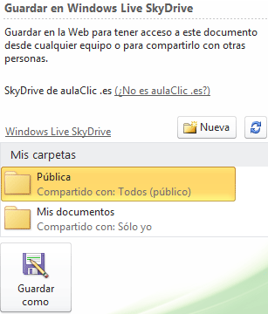
Estas carpetas no son carpetas de nuestro ordenador. Las nuevas carpetas que creemos desde éste apartado se localizarán en nuestro espacio en la red, no en el equipo.
Si pulsamos Actualizar, se refrescará la información, de modo que si le hemos dado a alguien permiso para incluir documentos en nuestra carpeta Pública, por ejemplo, veremos los cambios aplicados.
El botón Guardar como es el que permite guardar el documento en la carpeta que seleccionemos.
La gestión de esta información también se puede realizar desde el navegador web. Esto implica que podremos acceder a los datos desde cualquier punto en que dispongamos de conexión. De hecho, cuando hacemos clic en Nueva Carpeta, desde Excel, nos remite al navegador web que utilicemos.
Bien si accedemos desde el enlace Ir a: SkyDrive, bien si accedemos de forma autónoma al sitio web de Microsoft para SkyDrive, el resultado será el mismo. Podremos explorar las carpetas que hayamos ido creando, y descargar los archivos que hayamos incluido en ellas. También podremos crear carpetas nuevas y establecer los permisos.
Para indicar quién tiene acceso a cada carpeta, necesariamente debemos hacerlo desde la página web. Podemos hacerlo al crear una carpeta: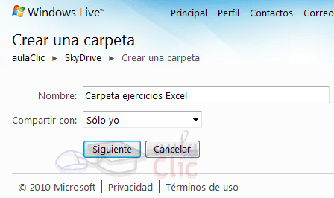
Le daremos un Nombre e indicaremos quién tiene acceso en la lista Compartir con. La lista contiene las opciones:
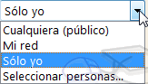Cualquiera (público): Lo verá todo el mundo.
Mi red: Lo verán todos los contactos que formen parte de tu red de Windows Live.
Sólo yo garantizará que el contenido de la carpeta no estará accesible para nadie más.
Y también puedes Seleccionar personas... para especificar qué personas en concreto pueden descargar el archivo de la carpeta. Podrás elegir entre redes, categorías (por ejemplo, la categoría Clientes, si tienes a tus contactos organizados) o bien usuarios específicos, indicando sus correos electrónicos.
Cuando elijas quién tiene acceso, verás un desplegable que te dejará elegir qué tipo de permisos tiene sobre la carpeta: Pueden ver archivos o Pueden agregar, modificar detalles y eliminar archivos. Podrás definir permisos diferentes por cada usuario, categoría o red. Por ejemplo, que la categoría empleados pueda modificar y eliminar los archivos, y los clientes puedan simplemente visualizarlos.
Desde la web se puede gestionar tanto el espacio libre disponible (existe un límite de almacenaje, que actualmente son 25GB), como el nombre de los archivos, sus propiedades, cambiar los permisos, e incluso generar comentarios del archivo, como si se tratara de una entrada de un blog. Además, se pueden editar los archivos online, como veremos en el siguiente apartado.
El único inconveniente es que sólo se puede compartir información de SkyDrive con personas que tengan un Windows Live ID, es decir, una cuenta de correo hotmail o live, o bien hayan adaptado los credenciales de su cuenta de correo mediante Windows Live Passport, para poder acceder a los servicios de Windows Live.

19.4. Office 2010 online
Cuando estamos manipulando archivos en SkyDrive, encontramos la opción de crear un Nuevo > Libro de Microsoft Excel.
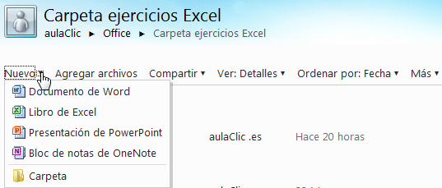
Una de las grandes novedades que ofrece Microsoft en su versión 2010 de Office es que existe una versión gratuita disponible online.
Ésto implica que podemos crear y modificar los archivos directamente desde el navegador, sin necesidad de instalar la suite Office en el equipo.
Por tanto, disponemos de mayor libertad y movilidad. Ya no es necesario pues que las personas con las que compartimos los archivos los descarguen y modifiquen en su ordenador, para luego volver a subir la versión modificada. Pueden editar en tiempo real su contenido y el propietario del archivo dispondrá siempre de la información actualizada.
Para utilizarlo, sólo debemos seleccionar la opción Editar con el explorador, que aparecerá sobre el archivo que estemos visualizando en la web. Se abrirá la aplicación Excel online en el navegador predeterminado. En nuestro caso, Internet Explorer.
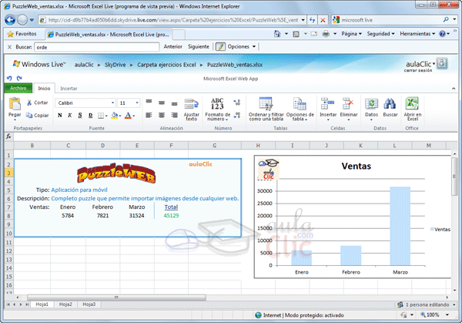
Si te fijas, tiene una apariencia muy similar a la de la aplicación Excel instalada en el ordenador.
La principal desventaja de la versión Online es la lentitud del servicio. Por bien que vaya, cada acción que realizamos la estamos enviando a través de internet a un servidor, y esto siempre se traduce en tiempo de espera. Sobre todo si disponemos de una conexión lenta. Por ello, Office 2010 online puede suponer una herramienta muy útil para realizar pequeñas modificaciones, trabajar en red, actualizar documentos o disponer de herramientas en lugares en que no tenemos instalado el programa pero disponemos de conexión a internet, como por ejemplo móviles con el sistema operativo Windows Mobile. Pero no es recomendable para trabajar a diario, por ejemplo, en trabajos de oficina que supongan una continua utilización de estas herramientas.
No olvides tampoco que, al utilizar un navegador para funcionar, es posible sature la aplicación y ésto ralentice también la navegación simultánea en otras páginas web.
Otra desventaja es la reducida cantidad de herramientas disponibles. La versión online de office no está pensada para sustituir a la aplicación instalable, sino para permitir pequeñas ediciones online.
Por ello, si en el ordenador tienes instalado Excel 2010, te recomendamos que las grandes modificaciones las realices desde ahí, y no desde la versión online. Al visualizar un archivo que está online, en SkyDrive, tienes la opción de Abrir en Excel. De forma que editarás el archivo en local (en tu ordenador), pero los cambios se guardarán en la versión online (en internet), disponibles en la red para que el resto de personas autorizadas accedan a ellos.

19.5. Guardar en SharePoint y publicar
Microsoft SharePoint Workspace, es una aplicación de las incluidas en el paquete Office 2010. Permite crear un entorno común mediante el cual compartir documentos, contactos, calendarios, etc. entre los diferentes miembros de una misma organización.
Por ello, en Excel 2010 disponemos de la opción 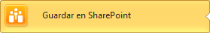en el menú Archivo > Guardar y enviar. Así guardaremos el documento en una biblioteca de recursos de la empresa, con las ventajas que ello supone:
- Centralización de recursos. Varias personas pueden trabajar simultáneamente sobre un libro.
- Más material disponible, y siempre actualizado, para los trabajadores. Pudiendo solicitar que se les envíen notificaciones cuando se realizan cambios sobre un determinado archivo.
SharePoint es especialmente recomendable en corporaciones que tienen delegaciones en distintos puntos geográficos, porque les permite trabajar contra un servidor común.
La opción Publicar en servicios de Excel, también disponible en Archivo > Guardar y enviar, está relacionada también con SharePoint. Permite elegir la forma en que se publicarán los contenidos.
Podremos elegir qué parte del libro queremos que se publique para que esté accesible al resto de compañeros: El Libro completo, unas Hojas determinadas o simplemente Elementos en el libro independientes, como gráficos o tablas. E incluso definir parámetros, como qué celdas son editables y cuáles no.
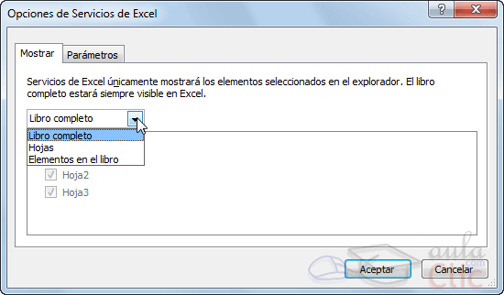

19.6. Compartir libro en la red privada
Hasta ahora hemos visto diferentes formas de compartir un documento, la mayoría de ellas utilizando herramientas que funcionan únicamente si disponemos de internet. Pero existen otras formas muy comunes de compartir. Por ejemplo, entre los distintos departamentos de una misma oficina, a través de una red privada LAN, se suelen compartir recursos. También entre los distintos usuarios del mismo equipo.
Si accedemos a un archivo excel que se encuentra en una carpeta compartida de otro equipo o nosotros mismos estamos compartiendo nuestro documento, normalmente Excel no permite que varias personas lo modifiquen a la vez. Ésto quiere decir que, si una de ellas lo tiene abierto, al resto de usuarios con acceso les aparecerá un mensaje como el siguiente cuando traten de acceder a él:
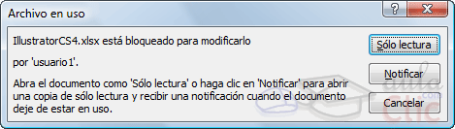
Como bien indica el mensaje, deberíamos abrirlo como Sólo lectura, y no podríamos realizar modificaciones en él. Pero esto se puede cambiar.
Para que varias personas puedan trabajar sobre el mismo libro Excel de forma simultánea, deberemos situarnos en la ficha Revisar y pulsar Compartir libro 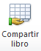, en la sección Cambios.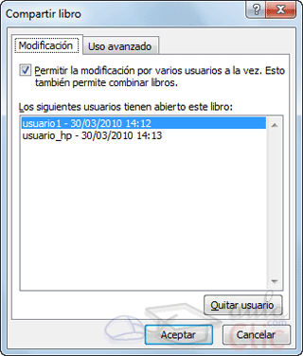
Deberemos activar la casilla Permitir la modificación por varios usuarios a la vez, y pulsar Aceptar.
Ahora, desde el listado que muestra esta ventana podremos controlar quién tiene abierto el documento.
Si seleccionamos un usuario de la lista (que no seamos nosotros mismos), podremos pulsar el botón Quitar usuario. De esta forma la persona expulsada perderá la conexión con el archivo. Ésto implica que no podrá guardar los cambios que ha realizado en el libro. Lo que sí podrá hacer, para no perder el trabajo, es guardar una copia con las modificaciones que haya realizado.
Si alguien ha sido expulsado y ha guardado una copia de sus cambios, y luego quiere incorporarlos al archivo original, sería una pérdida de tiempo volver a editar el archivo de nuevo. Existe una herramienta en Excel que nos permite combinar varios libros, para estos casos.
No es necesariamente el dueño del archivo el que puede expulsar al resto. Todos los usuarios del archivo están en igualdad de condiciones en este aspecto.
Cuando varias personas trabajan sobre un mismo archivo, ya sea de forma simultánea o no, surge una necesidad nueva: la de controlar los cambios. Poder saber en cada momento qué modificaciones ha sufrido el documento. Para ello, Excel 2010 gestiona un historial de cambios.
Desde la pestaña Uso avanzado de la ventana Compartir libro, se puede configurar cuánto tiempo se conservará este historial, cuándo se añadirá un cambio al mismo (si cada cierto tiempo o cuando se guarda el archivo), qué cambios prevalecen ante un conflicto, etc.
Si no quieres que alguna de las personas que tienen acceso al libro modifique la configuración y de esa forma se pierda el historial, deberás protegerlo. Para ello nos situaremos en la ficha Revisión, y pulsaremos el botón Proteger libro compartido . Se abrirá una ventana en la que deberemos marcar la casilla Compartir con control de cambios. Si el libro aún no ha sido compartido, te permitirá incluso protegerlo bajo contraseña.
Se desprotege del mismo modo, aunque el botón se llamará Desproteger libro compartido.
Sólo nos falta aprender pues cómo controlar los cambios como tal. Disponemos de un botón de Control de cambios en la ficha Revisar. 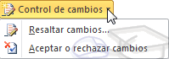
- Resaltar cambios... permite configurar Excel para que marque con un sutil cuadro negro los cambios que el documento sufre. Se abrirá una ventana como la de la imagen: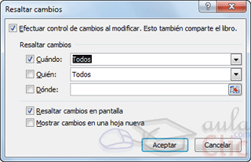
Es necesario activar la casilla Efectuar control de cambios al modificar.
Luego, dispondremos de tres opciones para elegir los cambios que nos interesan: en función de cuándo se han producido (desde una fecha concreta, los que están sin revisar, etc.), de quién ha efectuado los cambios (el nombre de la persona será normalmente el de su usuario de Windows ) o incluso podremos elegir resaltar los cambios efectuados en determinadas celdas, marcando la opción dónde.
Por último, hay que marcar la opción Resaltar cambios en pantalla. Si lo preferimos también podemos incluir en una nueva hoja los cambios realizados.
El resultado será que las celdas que hayan cambiado mostrarán un sutil recuadro enmarcándolas, así como un pequeño triángulo en la zona superior izquierda de la celda.
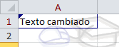
Si situamos el cursor sobre la celda, se mostrará un pequeño mensaje informativo.
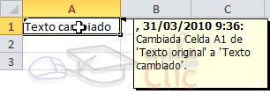
- Si consideramos que el cambio no deberá haber sido realizado, podemos devolver a la celda su aspecto original. Para ello elegiremos Aceptar o rechazar cambios, desde el botón Control de cambios de la ficha Revisar.
Un mensaje nos advertirá de que antes de continuar el documento se va a guardar. Aceptamos.
Luego, una ventana nos permite escoger qué tipo de cambios queremos revisar.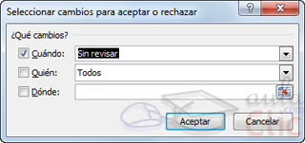
Al igual que en la opción de resaltar cambios, podremos escoger cuándo, quién y dónde se han producido los cambios. Por defecto se seleccionarán los que no se hayan revisado aún. Y aceptamos.
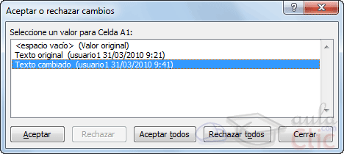
Se marcará la celda a la que se refiere el cambio a revisar con una línea discontínua, idéntica a la que se dibuja cuando copiamos una celda.
En la ventana, aparecerá el historial de modificaciones que ha sufrido la celda. En este caso era una celda vacía, que pasó a contener el texto Texto original y luego cambió a Texto cambiado. Fíjate que para cada cambio indica quién lo realizó (usuario1) y en que fecha y hora.
Podremos pulsar Aceptar, si estamos conformes con los cambios de la celda que se nos indica, y de ese modo seguirá mostrando celda tras celda hasta finalizar la revisión del documento.
O bien pulsar Aceptar todos, para aceptar todas las modificaciones. Ojo! No todas las realizadas sobre una celda, sino todas las realizadas sobre el documento.
Si nunca has trabajado con esta herramienta de control de cambios, te recomendamos que utilices la ayuda de Excel para ampliar tus conocimientos, ya que existen cambios que no se ven reflejados y por tanto no se pueden revisar, como por ejemplo la modificación del nombre de una hoja de trabajo.

